目录
第一章 编制依据 10
第二章 工程概况 19
第1节 总体概况 19
第2节 建筑设计概况 20
第3节 结构设计概况 21
第4节 本工程特点及施工难点 23
第三章 施工准备 24
第1节 技术准备 24
第2节 临时用电 29
第3节 临时供水 32
第4节 临时设施准备 34
1、 临时道路和围挡 34
2、 生产、生活临时设施 35
第四章 施工总体部署 36
第1节 组织机构 36
第2节 组织协调 37
第3节 任务划分 39
第4节 对分承包方的管理 40
第5节 施工部署原则、总施工顺序 41
第6节 施工总体安排 44
第7节 施工进度计划 46
第8节 主要项目工程量 47
第9节 主要劳动力需用量计划 48
第五章 主要施工方法及技术措施 50
第1节 大型机械设备的选择 50
1、 塔吊 50
2、 混凝土泵 51
3、 室外电梯 51
第2节 测量方案 51
第3节 基坑支护及基坑降水 57
1、 基坑支护 58
2、 基坑降水 58
第4节 土方工程 59
1、 土方工程特点 59
2、 施工方法及技术措施 60
第5节 地基及基础处理 62
第6节 钢筋工程 64
1、 钢筋工程控制工作程序 64
2、 钢筋采购 64
3、 钢筋材质检验 64
4、 钢筋加工及施工 64
5、 钢筋接头 65
6、 钢筋的绑扎 67
7、 成品保护 73
8、 保证钢筋工程质量措施及注意事项 73
第7节 模板工程 76
第8节 混凝土工程 83
1、 混凝土工程控制程序 83
2、 普通混凝土的施工 83
3、 防水混凝土 88
4、 底板大体积混凝土施工 90
5、 超强混凝土施工 92
第9节 围护结构 94
1、 加气混凝土砌块的施工 94
2、 砌体工程质量保证措施 96
第10节 地下室防水 97
第11节 门窗工程 105
1、 门窗工程加工、定货、安装及验收 105
2、 门窗工程注意事项 107
第12节 内装修 107
1、 室内抹灰 107
第13节 屋面工程 110
1、 屋面工程主要施工工序 110
2、 屋面找平层 110
3、 屋面防水层 111
第14节 外檐装修 112
1、 磨光花岗岩 113
2、 铝合金板 117
3、 玻璃幕墙 117
第15节 外脚手架 119
第16节 冬期施工措施 120
第17节 雨期施工 125
第六章 机电工程施工方法 127
第1节 给排水工程 127
1、 编制依据 127
2、 工程概况 128
3、 给水系统及热水供应 128
4、 消防系统 129
5、 排水系统 130
6、 雨水系统 130
7、 暖通、空调系统 130
8、 管材选用及工艺 131
9、 施工方法 132
10、 生活洁具及支架安装 134
11、 管道的特殊处理 135
12、 主要机具 135
13、 主要设备 136
14、 质量保证措施 140
15、 安全保证措施 142
第2节 电气工程 143
1、 本电气工程包括 143
2、 电气施工 152
3、 电器安装工程施工组织布署 165
4、 施工管理措施 165
5、 成品保护措施： 173
6、 文明施工及环保要求 174
7、 资料目标设计 175
8、 质量目标设计 178
第七章 拟在本工程中使用的新技术新工艺 183
第八章 技术质量保证体系及措施 184
第1节 质量保证体系框图 184
第2节 质量控制流程图 186
第3节 施工工艺及管理质量保证措施 187
第4节 现场试验质量保证措施 189
第5节 结构预埋预留质量保证措施 190
第6节 成品保护措施 190
第7节 文件资料保证措施 191
第8节 材料、机械设备的质量保证措施 192
第九章 工期保证措施 194
第1节 施工组织措施 194
第2节 劳动力计划保证措施 195
第3节 材料机具保证措施 195
第4节 施工质量方面保证措施 195
第5节 施工管理保证措施 196
第6节 施工组织结构保证措施 196
第7节 技术保证措施 196
第8节 在施工方案上采取的措施 196
第9节 减少外界环境影响的措施 197
第10节 施工组织上采取分层验收 197
第十章 降低成本措施 197
第十一章 安全消防保卫管理措施 199
第1节 安全管理体系及措施 199
第2节 安全生产技术措施 202
第3节 消防、保卫措施 207
第4节 现场保卫措施 210
第十二章 环保及文明施工措施 211
第1节 场容管理措施 211
第2节 环境保护管理措施 212

编制依据
1.1 与工程有关的建设文件、设计文件
1.1.1 施工合同表1-1
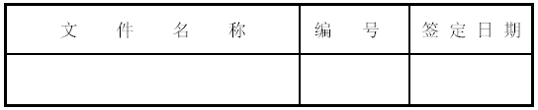
1.2 施工图
1.2.1 建筑图表1-2
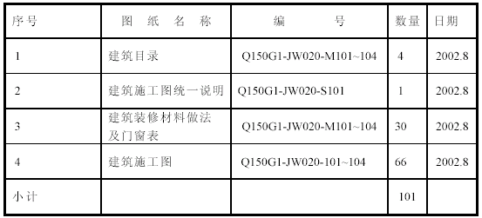
1.2.2 结构图表1-3
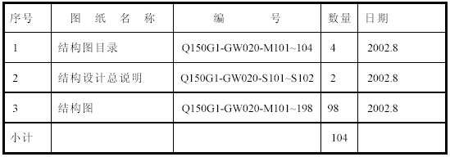
1.2.3 给排水施工图表1-4
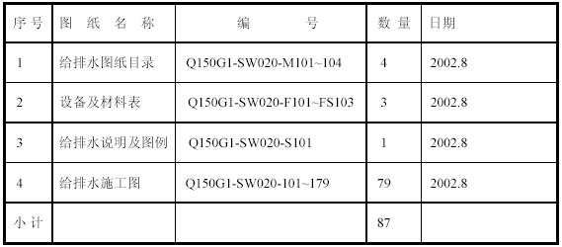

1.2.4 暖通图表1-5
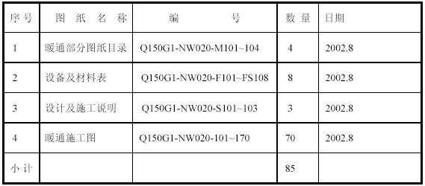
1.2.5 电气
（ 1 ） 电气施工图。表1-6
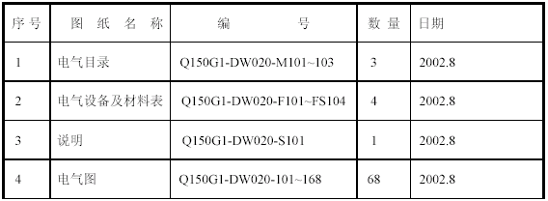

（2）综合布线（POS）及楼宇中控（BAS）系统。表1-7
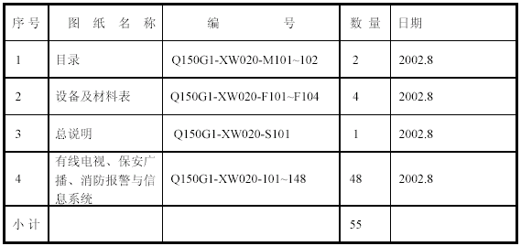
（ 3 ） 综合布线及楼宇中控监控系统。表1-8
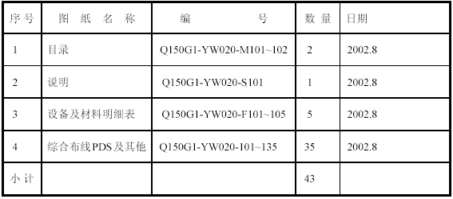
1.2.6 总平面图表1-9
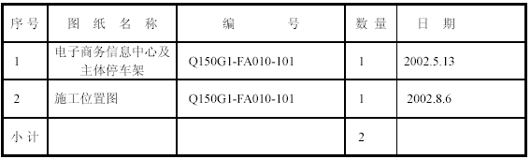
1.3 主要施工验收规范、规程
表1-10
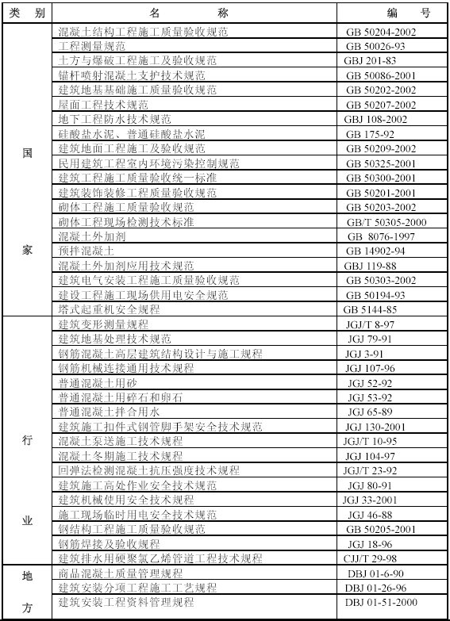

1.4 主要图集表1-11
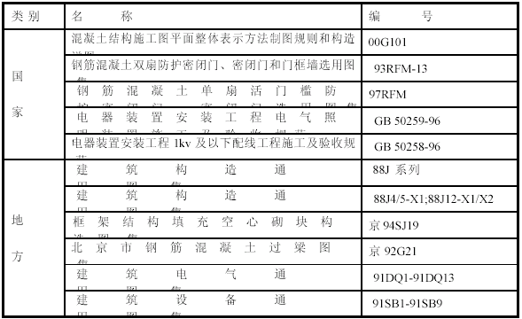
1.5 主要标准表1-12
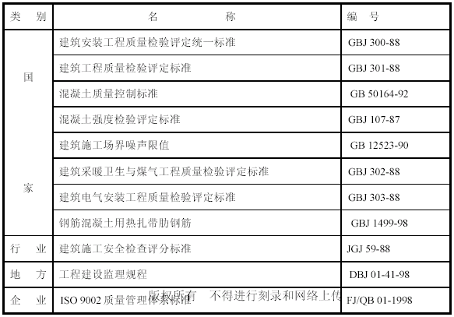
1.6 法律、法规性文件表1-13

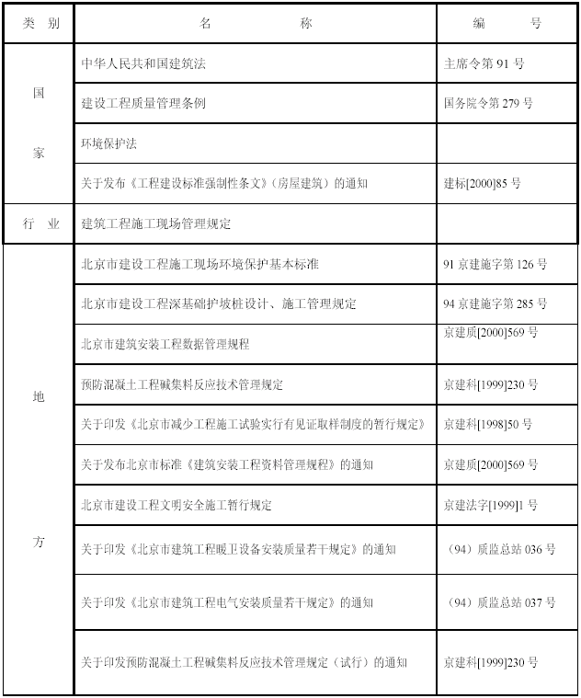
1.7 其他
1.7.1 工程地质勘察报告表1-14
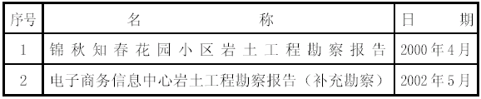

工程概况

总体概况
表2-1
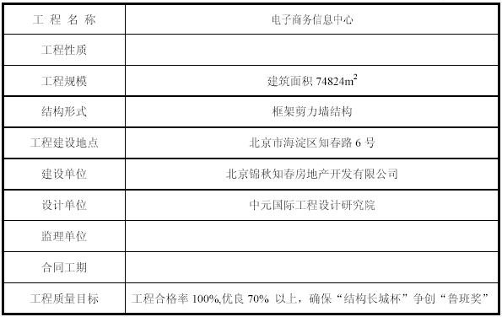

建筑设计概况
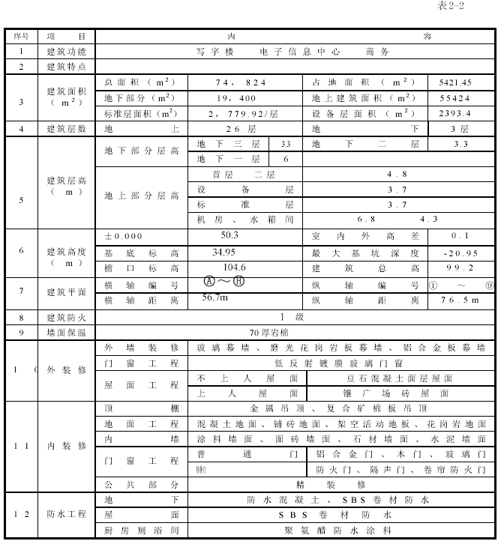

结构设计概况
2.3 结构设计概况 表2-3
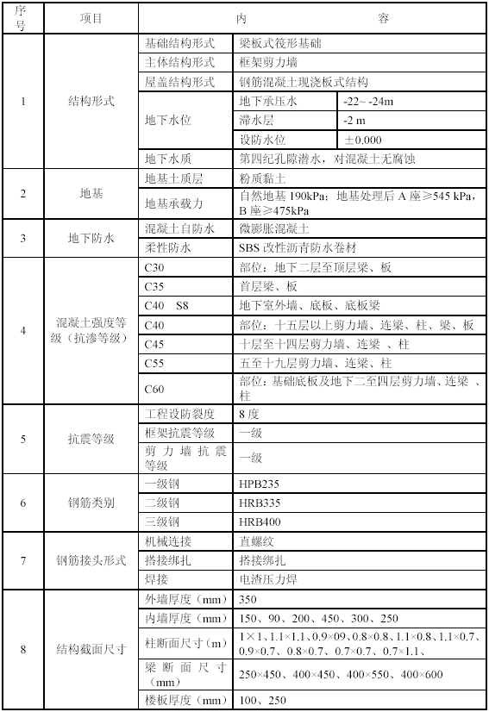

本工程特点及施工难点
2.4.1 本工程北侧邻近xx路，西侧邻近xx路和xx居民住宅小区，东侧和南侧分别与小区内7 号楼、8 号楼、9 号楼住宅相邻，在施工过程必须采取确实可行的措施，有效克服扰民现象，确保居民正常生活及施工顺利进行。
2.4.2 由于施工场地狭窄，这样给土方开挖和基础施工带来很大困难。建筑物北侧基槽开挖线距建筑红线4.3m，而且在距基槽开挖线0.3m处，在地下-6m 的位置有一道直径1m 的排污管需要保留，同时还要在建筑物北侧安装一台QTZ-80 塔式起重机，由于场地限制，塔式起重机的基础边缘只能落在距地下室外墙3m 处，为保证最大限度留置施工场地，基坑支护采用新型支护方式“全封闭垂直90°复合土钉支护”；在-6m 以下采用“全封闭垂直90°模板复合土钉支护”。由于塔基距地下室外墙只有3m，所以在基坑开挖的同时需要采用4 根φ600，深度为18m 的钢筋混凝土灌注桩对塔基进行加固。
2.4.3 建筑物的西侧、南侧和东侧由于现场狭窄，基坑支护同样采取“全封闭垂直90°复合土钉支护”措施。而且在西侧也要安装QTZ-80塔式起重机一台，同时也需要用4 根φ600mm，深度18m 的钢筋混凝土灌注桩对塔基进行加固。
2.4.4 由于施工现场狭窄，基础需用开挖面积大，在基础结构施工时各种材料的堆放，成品、半成品加工不能在现场进行，只能在建筑物外围加工成型后，再经过二次搬运来满足施工需要。
2.4.5 由于本工程为办公用房，房间功能种类多，用途多，各类管道设备多，因此在结构施工时预留、预埋复杂，在施工过程中各工种协调配合要求高，需合理分片、分层统一协调管理。
2.4.6 梁板式筏形基础，底板厚度达到0.9m，混凝土浇筑量达到5219m³。采用大体积混凝土施工工艺进行施工，严格控制混凝土内外温差在规定的温度内。
2.4.7 后浇带两侧不均匀沉降易造成防水层撕裂，施工中采用预留出沉降变形卷材长度来适应其变形。

施工准备

技术准备
3.1.1 技术资料准备：在接到图纸后，立即组织有关人员熟悉图纸，同时取得各项有关的技术资料、规范、规程、标准等，尽快组织技术交底，并与建设单位、设计单位、监理单位进行相应洽商。
3.1.2 定位及高程控制：根据小区原红线桩进行建筑物的定位，同时引进标高，并做好原红线桩、楼层控制桩、标高控制点的保护工作。
3.1.3 编制质量计划：技术工作计划依据质量目标，编制质量计划，并认真贯彻实施。制定完善的技术岗位责任制，形成配套的技术力量。
3.1.4 制定各分部工程技术、质量、安全、环境等方案：主要包括编以下方案，见表3-1。
3．1．5 提前做好钢筋翻样，模板加工计划，材料及周转料具、机械、设备使用计划。
3．1．6 做好塔吊基础及混凝土泵管布置设计工作，确保符合安全规范要求。
3．1．7 现场配置标准养护箱，温度、湿度自控仪，升温采用加热器，降温、加湿用淋水，箱内应封闭，确保室内温度在20±3℃ 范围内。
3．1．8 试验器具配备：测量仪器、试验检验设备已配置到位，且仪器设备经检验有效。具体配置见表3-2。
3．1．9 施工试验计划:编制内容包括：试验内容、部位、数量、见证试验组数，试验计划编制后由项目技术负责人进行审核，施工试验应按部位分层、分段按批量送试，其中混凝土试块、结构工程主要受力钢筋、防水材料等应作见证取样，见证取样和送检次数不少于试验总数的30%，且均匀分布于整个施工过程，使其具有代表性。
工程施工方案一览表 表3-1
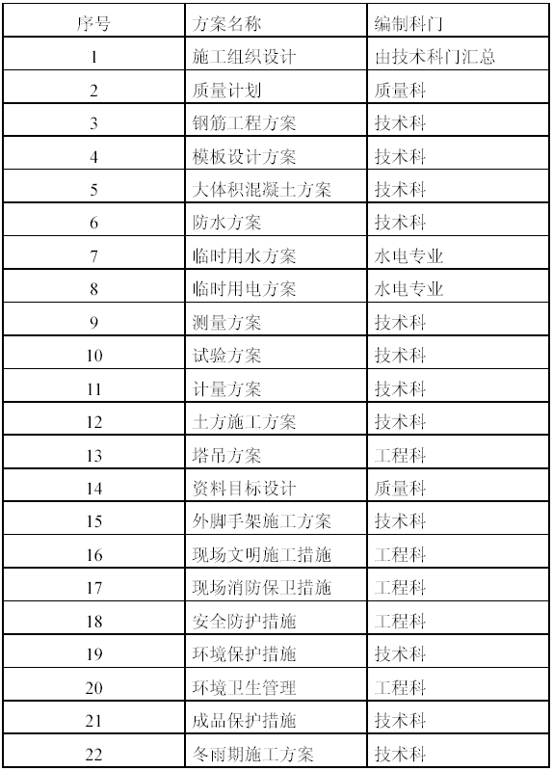
现场试验室测量器具一览表 表3-2
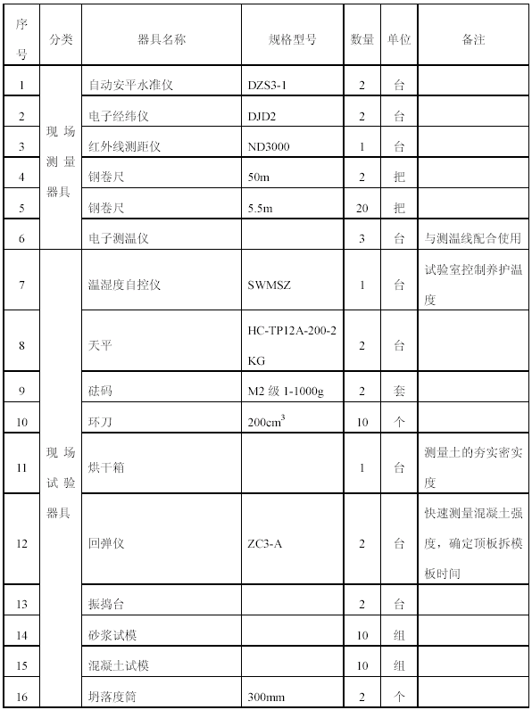
3.1.10 样板、样板间计划
为保证工程质量，本工程施工中执行“样板引路”制度。结构施工阶段（特别是在基础施工阶段）分为：样板钢筋、样板模板、样板墙；装修阶段要先选择有代表性的房间，做出样板间后经建设单位、监理和集团公司领导共同验收合格后再大面积施工，结构施工和装修施工即应以此为标准，使施工质量标准明确。

临时用电
3.2.1 主要机械设备负荷表
见表3-3。
3.2.2 计算负荷
P=1.10[ K1（∑ P1/cos φ＋K2∑ P2）]×( γ+1) (3-1)
式中P—施工用电计算负荷（kＶＡ）
Ｐ１—电动机额定功率装机容量（kW）
Ｐ２—电焊机额定容量（kＶＡ）
γ—照明用电量占总用电的比率取γ＝０.1
cos φ—电动机的平均功率因数取cos φ＝0.75
K1、K2——电需要系数取K1＝K2＝0.6
所以可得出以下数据：
Ｐ＝1.1[0.6×365.6/0.75+0.6×221.6]×1.1=515kVA
按以上取统一需要系数的方法计算，据实际经验是偏大的，若其数的65%就比较接近实际，所以计算负荷为：
P=515kVA×0.65=335kVA
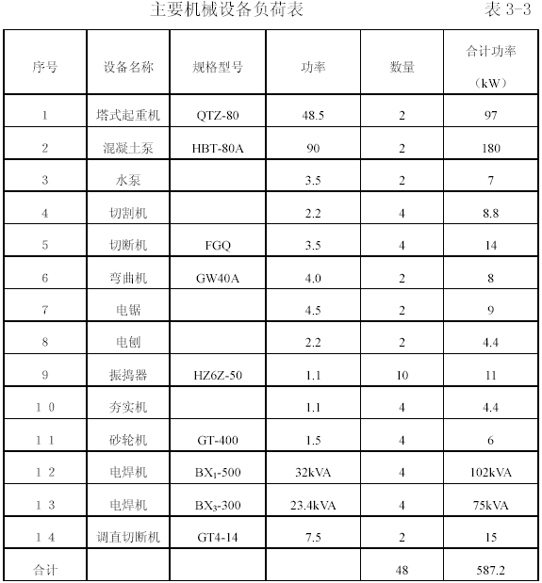
3.2.3 配电导线的选择
按计算负荷确定的计算电流来选定导线截面面积： (3-2)
I= P/√3¯×V 线×COS φ
式中Ｖ线——低压网络的线电压（kＶ）；
ＣＯＳ φ——低压网络的综合功率因数，取0.8。
I=335/√3¯×0.38×0.8=635A
可选用ＶＶＺＺ－１ＫＶ 型，２×（３×１５０＋２×７０）mm² 电榄。
根据总的计算电流可以选择总的功率表为2×DT82-2 ，3×5A 电流比为500/5A；总的电流表为0～500A，44L1 ；总的断路开关为DZ20～600/3300 ；
电压表为0～450V，44L1。

临时供水
本工程施工、生活、消防用水均来自小区临时环状管网，北端连接xx路市政上水管线，连接管线管径为ＤＮ１５０，环网管径为ＤＮ１００。
3.3.1 现场施工用水量q1
本工程从基础垫层至顶层均采用商品混凝土，现场搅拌混凝土量很小，现场用水量仅限于混凝土养护、泵车清洗等。为充分利用市政水压，减少管线敷设量特设置一台增压泵。满足高层水压要求。
3.3.2 现场生活用水量q2
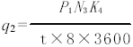 (3-3)
式中Ｐ１——施工现场高峰昼夜人数， Ｐ１＝３００人；
Ｎ３——施工现场生活用水定额（一般为２０～６０Ｌ／人·班）
取Ｎ３＝５０Ｌ／人·班；
K4——施工现场用水不均匀系数，取K4＝１.4;
t ——每天工作班数， t=1.35。
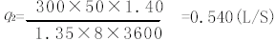
3.3.3 消防用水量q3
因施工现场面积Ｓ＝３１６×１４４＝４５５０４m2=4.55hm，小于５hm，所以消防用水量取q3=10L/S。
3.3.4 总用水量Ｑ
q1+ q2=0.540L/ S< q3=10L/S,并且工地面积小于５公顷，所以取Ｑ＝q3,将计算出的总水量增加１０％，以补偿不可避免的水管漏水损失，即10+10×10%=11L/S。
3.3.5 供水管径（ d）的选择
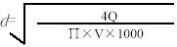 (3-4)
式中Ｑ——耗水量， Ｑ＝１１Ｌ／S；
Ｖ——管网中水流速度，取V＝1.4m/s。
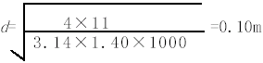
因此干管选ＤＮ１００，施工现场生产、生活分支管选用ＤＮ２０、ＤＮ２５镀锌钢管，即能满足要求。
3.3.6 临时消防及施工用水立管的架设
为满足消防和施工用水需要，分别在楼北侧及西侧各设一根消防立管及施工用水立管。水泵选用IS80-50-315A 型单级单吸离心泵两台，其流量为13.3L/s，扬程为114m（工程最大需要高度为102.7m）。消防用管道采用DN100 焊接钢管，施工用水管道采用DN80 焊接钢管。

临时设施准备

临时道路和围挡
根据施工现场条件，为了满足消防和运输的要求，在建筑物的北面和西面设两个主入口，修水泥硬化后路面，以满足运输车辆的通行，并在大门内侧设置污泥清洗沟、池与下水管道连接，上铺钢筋蓖子，车辆出厂前用水管冲洗干净，以减少车辆出场后的环境污染。基础施工阶段除在基槽边设置围挡外，在距基槽边500mm 处砌筑240mm 红机砖挡土墙，以防止杂物和积水进入槽内。现场的围挡按xx市有关部门规定，结合现场情况选用合理的材料，围挡严密。

生产、生活临时设施
由于施工现场狭窄，工人生活区安排在施工现场以外；工人伙房亦安排在施工现场外，施工现场人员吃饭由专人负责送至现场。工地现场以库房、加工棚及材料堆放为主，为减少占用施工现场，在搭设库房及加工棚时均采用承重架子，顶板辅双层50mm 厚木板，其上作为木材、电工材料及水暖等材料的堆放场所。结合施工现场条件，计算临舍的面积如表3-4 所示：
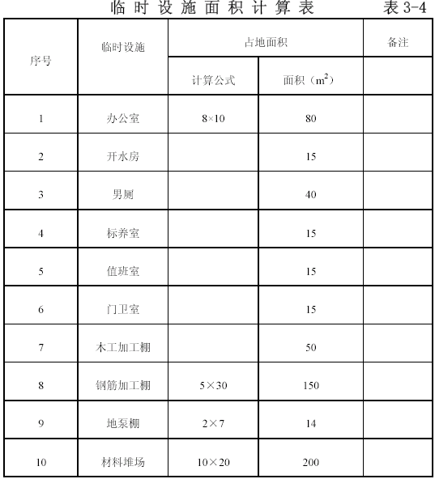

施工总体部署

组织机构

组织协调
4.2.1 项目经理和技术负责人。项目经理负责内外总协调，对工程进度计划和工程实际进度进行控制，并对工程质量、现场安全、劳动力的调配、物资购买、租赁及财务等负全面责任，保证工程项目的顺利完成，并负责工程的竣工验收和结算工作。
技术负责人负责同建设单位、设计单位、监理单位的紧密配合，在工程开工前编制施工组织设计并及报批；根据现场的实际情况和周围的环境，制定科学合理的施工进度计划；组织和协调各工种的工作，保障工程进度计划的实施；解决施工中遇到的技术难点；制定预控措施；对工程质量负责。
项目经理部以施工组织设计总体进度计划为主线，对每个分部工程再制定详细的进度计划，同时要及时编制出季进度、月进度、周进度计划，施工中心须以分进度保证总进度，出现偏差时及时调整与进度有关的环境因素，如：材料、机械、人员等。
4.2.2 项目经理部根据进度计划，部署、协调各专业施工队伍；确定各专业施工队伍的进场计划，各种材料、机械供应计划等。各专业之间合理衔接，杜绝窝工现象，以保证施工进度。
4.2.3 积极组织货源，加强市场信息收集工作，及时采购，保证材料按期、按质、按量进场。
4.2.4 项目经理部对施工进度随时监控，当发现实际进度与计划进度不符时，及时分析原因并进行调整。
4.2.5 项目经理为主要负责人，定期组织召开生产会议，对工程进度中出现的问题及时分析解决，确保进度计划的实现。
4.2.6 加强图纸会审工作，工程施工前由公司组织项目部有关施工人员及各专业施工技术人员进行图纸会审，及时了解各专业图纸之间是否有相互矛盾之处，以便在设计交底时予以解决，保证施工中不存在各专业之间的相互影响现象。
4.2.7 各专业施工队伍进场，项目经理部要对其进行技术交底及施工进度计划的交底，各工序之间的穿插由项目经理部统一安排、协调，包括其进出场时间、作业时间、工期要求等必须满足项目部的要求。
4.2.8 土建施工时应为各专业的施工创造良好的条件，各专业之间建立自检、互检、交检制度，避免因质量等问题造成相互影响和返工现象。
4.2.9 对施工图中存在的问题，及时向建设单位、监理汇报，并向设计提出意见，征得设计人员同意，办理设计变更后方可进行施工。
4.2.10 装修阶段会同建设单位、监理、施工方按照进度与整体效果的要求，进行样板间验收、各分部工程验收、工程质量验收、竣工验收等。
4.2.11 在施工过程中，严格按照经建设单位及监理工程师批准的“施工组织设计”进行施工质量管理。在班组“自检”和质量部门“专检”的基础上，接受监理工程师的验收和检查，并按照监理要求，予以整改。
4.2.12 贯彻质量控制、检查、管理制度，对各施工班组作业情况予以严格检查，确保产品达到优良。
4.2.13 所有进入现场使用的成品、半成品、设备、材料、器具均主动向监理工程师提交产品合格证，使用前需进行物理、化学检测及室内环境污染检测的材料，主动递交检测结果报告。
4.2.14 按部位或分项对各工序质量进行检查，严格执行“上道工序不合格，下道工序不施工”的准则。

任务划分
4.3.1 我公司负责施工的范围：本工程根据建设单位提供的招标文件，我公司负责以下范围的施工：
4.3.1.1 负责本工程土建各分部分项的施工；
4.3.1.2 负责本工程给排水分部工程施工；
4.3.1.3 负责本工程电气照明、动力设备安装。信息网络系统、楼宇自控系统只施工预埋管和穿钢线；
4.3.1.4 负责本工程通风、空调设备安装；
4.3.1.5 与室外工程有关的管道均施工至外墙轴线外2.5m 处；
4.3.2 建设单位自行组织施工的项目：本工程外立面装饰幕墙、电梯和二次装修均由建设单位自行组织施工。
4.3.3 我公司准备分包的项目我公司拟将土方工程、防水工程、复合桩及钢结构工程分包给专业施工单位（均由我公司“合格分承包方名册”中选取）。

对分承包方的管理
4.4.1 各分承包方的选择执行我公司质量体系文件要求，根据本工程特点选择有实际施工经验的合格分承包方，确保分承包方的施工水平满足本工程高质量要求，并对其分包方进行资质审核。
4.4.2 分承包方进场后由总包进行入场教育，包括：安全教育，文明施工，特殊环境作业要求等。并对每个分包方现场施工人员登记注册，发放胸卡。
4.4.3 各分包单位必须接受总包的管理，遵守总包单位的各项规章制度。在施工方面服从总包对整体施工进度的安排。
4.4.4 对不遵守总包的规章制度而造成影响工期或工程质量的，总包单位有权对其进行经济处罚,严重的可暂停其继续施工。
4.4.5 各分承包方施工的分项、分部工程完工后均需报总包
单位进行检查、验收。

施工部署原则、总施工顺序
本工程的指导原则是：以工程质量目标——争创“长城杯”“鲁班奖”为核心，在此基础上进行技术创新和管理创新，推广应“四新”技术，达到“创精品、出成果、出人才、出效益”的最终目的。
4.5.1 单位工程总体施工顺序
遵守“先地下、后地上；先结构、后围护；先主体、后装修；先土建、后专业”的一般施工原则。运用网络图、横道图技术，科学安排各工种施工顺序，合理进行穿插作业，确保施工进度。
4.5.2 基础工程
4.5.2.1 土方开挖阶段：以土钉支护为主要施工工程。土方开挖、降水应保证土钉支护施工进度。即降水应满足土方开挖及土钉支护要求；土方开挖应提前为土钉支护施工创造出工作面，保证土钉支护连续进行施工。
4.5.2.2 基础主体施工阶段：基础底板及外墙为防水混凝土，采取连续绑筋、支模，一次性混凝土浇筑的方法。内墙、柱施工划分为6 个流水段进行流水施工。
4.5.2.3 土方回填：基础主休结构验收合格后，进行防水及回填土施工，确保主体结构施工到首层顶板时完成室外回填土，保证施工用外脚手架的搭设。室内底板上土方回填采取先进行主体结构的施工，待模板拆除后，运用小型机械及人工进行回填。
4.5.3 主体工程
4.5.3.1 主体施工阶段以钢筋、混凝土、模板三大工种为主要工种，其他水暖、电气、钢架、等工程为配合工种。
4.5.3.2 合理划分施工流水段，组织进行流水施工。
4.5.3.3 提前进行主体结构验收，为装修提前插入创造条件，具体为±0.000 以下验收一次；十层以下验收一次；二十层以下验收一次；结构封顶后验收一次。
4.5.3.4 地上1/4 轴与○5 轴间为钢结构梁柱，钢柱基础为-7.59m。此段施工分包给专业施工队（我公司“合格分承包方名册”中选择）进行，在地下二层施工时即插入施工。主体结构施工时，随主体结构进行同步施工。
4.5.4 屋面工程及装修工程
4.5.4.1 内装在主体结构验收合格后进行施工。装修采用分层插入，逐步展开，流水施工进行。
4.5.4.2 外装施工：外围护墙及抹灰、找平随内装施工同时进行。幕墙施工待主体结构完工后统一进行施工，以便满足外装饰的整体效果要求。
4.5.4.3 屋面工程在A、B 座封顶后分别进行施工。
4.5.5 大型机械设备的准备
大型机械设备应提前定货，适时进场。并提前做好基础埋件等现场准备工作。具体为：
4.5.5.1 塔吊（QTZ80）在垫层施工前安装完毕；
4.5.5.2 地泵在基础底板混凝土浇筑前安装完毕；
4.5.5.3 大模板在接到图纸后即进行加工定货，使用前10d 进场；
4.5.5.4 外装钢架梁、柱（20 层处）在设计图纸确定后即进行加工定货；
4.5.5.5 室外电梯在10 层以下结构验收前安装完毕；
4.5.5.6 安装于室内的大型设备（如：气压罐、热水储罐、水箱、直燃机等）提前定货，顶板封顶前吊运安装。并做好成品保护工作。

施工总体安排
4.6.1 工程施工队伍的选择：根据本工程的特点，A 区和B 区安排两个施工队伍分别负责A 区和B 区的施工任务。C 区（1/4 轴与○5 轴间间）为钢结构工程，分包给专业施工队伍进行施工。C 区施工与B 区主体结构施工同步进行。
4.6.2 分包方的选择本工程的降水、护坡和土方挖运及CFG 复合地基桩均分包给从我公司“合格分承包方名录”中选择的分承包队伍进行施工。
4.6.3 混凝土泵的选择：根据现场的实际情况和建筑物的位置，分别在建筑物的北侧和西侧各安装一台HBT-80D 型混凝土输送泵，该泵最大输送高度为150m，满足现场混凝土施工需要。
4.6.4 基槽挖土和地基处理：当地下水位降至设计标高时，开始进行基槽开挖。基槽开挖与土钉墙支护采取分步进行，流水作业完成土方开挖施工。由于场地狭窄，基础较深，基底标高-14.7m，土方运输只有靠南侧坡道来完成运输任务。当挖至基底后进行CFG 复合地基桩的施工。
4.6.5 垫层、保护墙及防水层施工：本工程设100mm 厚C15 素混凝土垫层，施工时要求一次压光，减少后做抄平层所引起的质量问题，为防水卷材施工创造条件。垫层施工完后在周边沿底板外边线砌240mm 厚的永久保护墙，同时作为底板外围模板。抹灰干燥后将防水卷材铺贴于上面。垫层干燥后用两道SBS 防水卷材，总厚度为6mm 进行地下室防水施工，后做50mm 厚细石混凝土保护层。
4.6.6 基础底板施工安排：基础结构为梁板式筏形基础，梁高2m（含底板厚度）底板厚度0.9m，地下室剪力墙和框架梁全部采用竹胶板组拼；框架柱和电梯井道筒模板用厂家加工成型的钢制模板；顶板支模采用全新多层板硬拼缝。
4.6.7 整个工程所使用的混凝土全部为搅拌站配送的商品混凝土，根据工程实际选定厂家，同时负责混凝土施工的需要，由混凝土运输车送到现场再利用混凝土输送泵将混凝土送至所施工区段。
4.6.8 本工程由于选定两个施工队负责结构工程施工，故将±0.000 以下部分划分为6 个施工流水段；±0.000 以上部分划分为6个施工流水段使得两个施工队分别平行流水施工。
4.6.9 待基础结构施工完毕后及时办理结构验收，然后进行防水和回填土施工，主体根据施工情况分层进行验收，提前插入装修施工，同时在西侧和北侧各安装一台双笼室外电梯，做为装修期间的垂直运输机械。
4.6.10 各专业工种在结构施工中根据工程进度合理安排施工人员，做好预留、预埋工作。

施工进度计划
4.7.1 确定分部、分项工程项目
本工程包括基础工程、主体结构工程、装饰工程、屋面工程、楼地面工程、门窗工程、水暖工程、电气安装工程、电梯安装工程、通风空调工程等十个分部工程。
分项工程为土方开挖、验槽、混凝土垫层、基础底板与剪力墙地下室结构、地下室防水、回填土、标准层结构、屋面工程、钢结构、内装修、外装修、水暖卫设备安装、电气设备安装、电梯安装。
4.7.2 编制施工进度计划的内容
4.7.2.1 计划开工日期2002 年11 月15 日
竣工日期2005 年12 月26 日
4.7.2.2 基础工程（含护坡、降水和土方开挖）
4.7.2.3 主体结构及围护结构
4.7.2.4 室内外装饰装修及屋面

主要项目工程量
见表4-1。
主要项目工程量表 表4-1
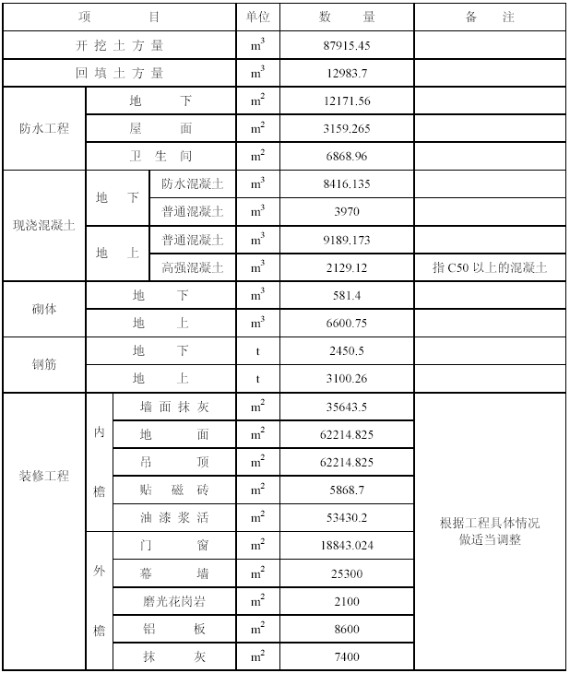

主要劳动力需用量计划
主 要 劳 动 力 计 划 表 表4-2
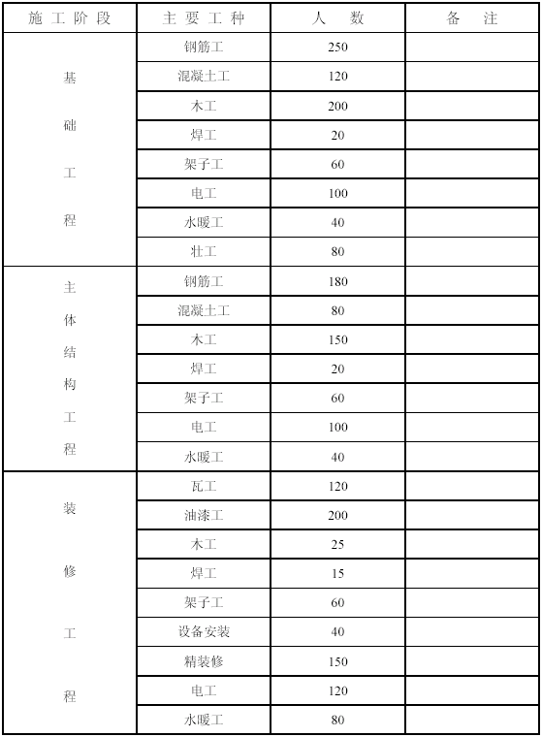

主要施工方法及技术措施

大型机械设备的选择
基础与主体施工阶段月采用塔吊作为垂直运输工具，装修阶段采用室外电梯为垂直运输工具，混凝土采用地泵输送。

塔吊
采用QTZ-80 塔式起重机，其主要工作参数如表5-1。
QTZ-80 塔式起重机工作参数表 表5-1
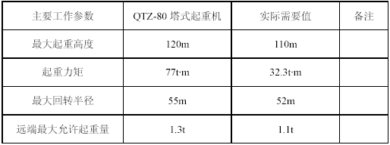

混凝土泵
采用HBT-80D 型混凝土输送泵，基最大泵送高度为150m，完全满足本工程施工的使用要求。

室外电梯
本工程局部层数为26 层，单层面积2832.57m2；为满足施工需要，在A、B 座各设一台室外电梯。

测量方案
5.2.1 定位控制点及水准点的校核方法
控制点依据xx小区测量控制网，以整体控制局部，以高精度控制低精度的原则，从xx路上的D[66]13 及D[66]14 点号，采用闭合导线进行施测及平差处理。绘制成“施工测量坐标及高程控制网图”。随着施工进程的发展，在9号楼5层西阳台、7号楼东阳台8 层上补测控制点S33及S40为10号楼施工测量定位放线。
5.2.2 现场初步测量
根据现场总平面布置图及施工坐标图，由建设单位申请“xx测绘设计研究院”，测量员来测定xx电子商务信息中心的楼座现场位置，即时保护桩位及引桩，然后测定西塔及北塔位置，划定临建布置区域，原有地下建筑物及管线需标明范围。
5.2.3 测量控制网的测量方法及要求
依据xx市测绘设计研究院提供的坐标及水准点D[66]13，D[66]14 及D[66]15“导线资料”。从xx市一级导线点上引测，从整体控制局部，由高精度控制低精度的原则进行。
重新施测闭合导线控制网，经过平差计算处理后，绘制成《施工测量坐标及高程控制网》。申报甘情愿复测认可后，作为基础定位放线的控制桩点。
5.2.4 建筑物的平面控制
建筑物的平面控制（±0.000 以下的基础施工）
(1)依据xx“xx国际工程设计研究院”提供的“基坑开挖图”，制定基础开挖定位放线方案，计算及绘制“基坑平面图”各转折点坐标，作为定位放线图。
(2)在现场实地定位，打上控制标桩。经检查验收后，将控制桩连线以及移交7号楼北S24 和9 号楼西S23 的高程起使桩资料，交土方施工单位。由此为基准进行土方挖掘和控制标高，要求不得超挖老土，预留0.3～0.5m 为人工清土，留够四周基础工作面,基坑集水井位置,控制好垫层混凝土长宽位置及底板标高。
(3)地下室底板垫层混凝土打完后，测量控制组在A 座、B 座各投测两个“+”字轴线，并复核90°夹角在限差以内，项目部测量组复核后，放出该施工层结构尺寸线，门窗洞口位置线，标记清楚，自检合格。
(4)该工程项目部通知测量控制组进行检查验收，合格后申请建设单位、监理验线，检查验收合格后，方可进行下道工序，否则必须整改重新施测。
(5)底板钢筋混凝土打完后，测量控制组按照“结施”图的纵横轴线在适当位置与之平行借1m，投测下多个闭合的“十”字控制轴线（塔楼的分段作业）。
项目部的测量放线组经复核后，接着放出该施工层结构尺寸线及抄上施工标高（+500mm）同时放出模板检查线（300～500mm），经自检和测量控制组复核合格后，申请建设单位、监理验收后，方可进行下道工序。
5.2.5 ±0.000 以上或标准层的施工平面控制
(1)施工到地下一层顶板时（±0.000 或是标准层）按照“结施”图的纵、横轴线的适当位置，与之各平行借1m 形成的“+”字交叉点，预埋150mm×150mm×10mm 的锚脚铁板，投测上平移后的控制轴线点位，作为激光铅垂仪竖向传递的基准点。
(2)垂直对应于底层基准点上的该施工层，楼板上预留200mm×200mm 的激光传递孔多个。打完楼板混凝土后预留孔的四边用水泥砂浆筑50mm 高的挡水坎，以防止楼面集水向底层滴漏。
(3)在底层基准点上架设激光垂准仪，通过激光传递孔向上投测“+”字轴控交叉点到施工层的激光接收靶上，并在混凝土楼面上作好恢复点位的标记。在施工层的激光接收靶上架设经纬仪，后视该施工层相关联的向上投测的“基准点”，将纵横轴控线投测到该施工层的混凝土楼面上并标明轴线。（同时验证“基准点”之间的距离及夹角是否在限差以内，否则重新投测）。项目部测量放线组复核后，依此放出该施工层的结构尺寸线及抄上施工用标高，标记清楚。自检合格后，由验线员检查验收，同时放出模板检查线（300～500mm）方可进行下道工序作业，否则应予整改。每座楼±0.000 以上各施工层，根据施工实际情况，可划分为三个或四个流水作业段。每个作业段必须有2～3 个内控“基准点”，确保施工层定位放线的质量。
5.2.6 施工各层的标高的传递及高程控制
5.2.6.1“xx花园小区工程”，埋设有6 个水准标高钢筋桩（φ25的螺纹钢，埋深1.000～1.200m）钢筋桩的圆弧顶测有高程数据。
“xx花园小区工程”的轴线控制网坐标兼有高程数据绘制成成果图，报请建设单位、监理、设计部门备案，下发各项目部测量放线组，作为施工测量的依据。测量坐标轴线及高程控制网的“成果图”须以最近的成果图为准进行施工测量。
5.2.6.2 项目部的该工程施工测量，±0.000 以下施工层的高程传递：
(1) 根据现场的实际情况可以用检校的水准仪及5m 铝合金塔尺，向地下室施工层传递标高点。基础底板垫层的后视标高桩必须往返测量和校核，其误差控制在允许的限差范围内，不得使用超限差的高程数据抄水平。允许误差=±6㎜（n 为测站数）
(2)也可以搭设架杆，悬挂钢尺（检校过）的方法向地下室基础施工层传递标高点数据，作为后视点抄水平。但也必须往返测量，闭合在限差以内，方可使用。
5.2.6.3 ±0.000 以上各施工层，选择适当位置悬挂钢尺（校检过），结合水准仪及5m 塔尺向上传递施工层后视标高，在限差以内作为抄水平。
5.2.7 沉降观测
基于沉降观测规程的规定，对锦秋知春电子商务信息中心的高层建筑进行沉降观测，沉降观测点的布设位置由设计单位确定。
施工单位负责沉降观测点的埋设。
5.2.7.1 地下室施工到±0.000（首层）时，根据设计部门提供的埋设沉降观测点的位置、高度及个数。在首层柱墙钢筋绑扎完时，在相应的方向位置焊上100mm×100mm×10mm 的铁板于钢筋面上，铁板的四边与钢筋焊接牢固。然后组合模板加固，并校正其垂直度，符合设计要求尺寸，方可允许打混凝土。
5.2.7.2 首层柱、墙拆模板后，将铁板处表面混凝土敲打掉，焊上加工好的沉降观测桩。
沉降观测由建设单位委托xx市建筑工程专业的沉降观测单位负责，精度等级为国家二级。
施工期间每增加两层观测一次；结构封顶至工程竣工，均匀沉降且连续三个月内平均沉降量不超过1mm 时每三个月观测一次；连续两次每三个月平均沉降量不超过2mm 时，每六个月观测一次；交工前观测一次；交工后建设单位应每六个月观测一次，直至基本稳定（1mm/100d）为止。
注：当外界发生剧烈变化时应及时观测
每次观测，记录本期沉降量于成果表，然后进行内业计算，并由xx市建筑工程专业的沉降观测单位及时签发每次沉降观测成果表；
结构封顶后，由xx市建筑工程专业的沉降观测单位签发：沉降观测报告和等沉降曲线图。
5.2.8 测量控制桩的埋设与保护
按照DBJ01-21-95 测量规程的P87 页，图F.1、图F.2 对测量控制桩点进行标志和埋设，在导线点外围加焊——钢筋架对桩点进行保护，以免碰撞使点位发生位移。
5.2.9 施工测量的基本要求
5.2.9.1 xx电子商务信息中心楼工程定位
根据xx市规划部门审批后的总平面规划图，采用极坐标方法定位及放线。
5.2.9.2 根据设计院提供的锦秋知春电子商务信息中心楼楼位坐标图及“施工测量坐标及高程控制网”图，计算出楼位主轴线各交点坐标，通过已确认的“施工测量坐标及高程控制网”相邻坐标桩与楼座轴线交点坐标进行反算，列成“极坐标测量放线记录表”绘制定位放线图，完成内业计算。
5.2.9.3 在控制桩上（测站点）架设全站仪（GTS—311S），精密对中整平，后视相邻控制桩后,配合对中杆反光棱镜,依据内业计算成果进行工程定位放线。
5.2.10 具体施工方法和图及计算书
见“xx花园小区电子商务信息中心楼测量方案”。

基坑支护及基坑降水
由于施工现场狭窄，基础埋置深，周围环境复杂，根据现场的实际情况，基坑支护选用“全封闭垂直90°”复合土钉支护。由建设单位选定。

基坑支护
5.3.1.1 现场及周围环境。本工程周围环境复杂，邻边多有建筑物地下管线；因基坑较深，施工现场狭窄，用地紧张，基坑北侧距建筑物红线只有4.3m，且在基坑边缘0.3m 处在-6 m 的位置，有一道φ1000的污水管道，需要保留，同时还要在北侧安装一台QTZ-80 塔式起重机一台，作为本工程的垂直运输机械，基坑的西邻近锦秋西路，基坑开挖过程中必须保证路面不受影响，且还要在西侧安装一台QTZ-80 塔式起重机。基坑东侧距售楼处不足3m 必需保证其安全，南侧与一期工程正在装修阶段的7 号、8 号、9 号楼相邻。
5.3.1.2 复合土钉支护方案。本工程采用“全封闭90°复合土钉支护”就是土钉与微形钢管（钢筋）灌注桩、预应力锚杆联合的一种支护形式。并且将土钉支护的坡度做成90°。根据施工需要可将土钉墙面层做上防水层及保护层，直接绑扎钢筋，利用土钉支护的面层当作外模板来使用，具体施工方案、施工方法详见《降水护坡、土方开挖施工方案》。

基坑降水
5.3.2.1 本工程场区内根据勘察报告，地下水分为三层，第一层地下水位埋深为2.0m 左右，静止水位埋深1.3m 左右，标高48.98m 左右；第二层地下水为层间水，埋深为17m 左右，静止水位标高31~33m；第三层地下水为承压水，埋深为22~24m，静止水位标高27~29m。
5.3.2.2 根据施工现场实际情况和场地地质条件，降水效果以满足基础施工要求，采用管井降水方案，管井沿基坑周边布置，基坑中间布置一口观测井，降水井间距8 m，井深28m。根据建设单位提供的地质资料进行钻孔施工，在施工时尤其注意基坑北侧和东侧的一期工程施工电缆。在钻孔前先根据建设单位提供的资料进行人工查找，否则不得进行钻孔施工。钻完孔后要加强保护作好标识。

土方工程

土方工程特点
5.4.1.1 地下室地基标高为-14.8m
5.4.1.2 需挖土方量约80000m³, 由于施工现场狭窄，土方全部需要外运。
5.4.1.3 当降水达到设计标高时，开始土方开挖。土方开挖应与护坡协调穿插施工，采取分段分层开挖和分段分层支护的原则。
5.4.1.4 由于地下水位高，上层潜水埋深2m 左右，静止水位1.3m左右。因而必须进行有效降水，保证基坑开挖顺利进行。
5.4.1.5 基坑的北侧距基坑边线0.3m，在地下-6m 的位置有一道φ1000mm 的污水管道，要加强保护。
5.4.1.6 本工程地下室设有车库，在楼北侧和南侧设有两条坡道，需要根据坡道的坡度进行监测开挖。

施工方法及技术措施
5.4.2.1 施工顺序：平整场地→测量放线→引测水准点→基坑降水→挖土方→支护
5.4.2.2 本工程土方开挖采取整体式分段分层进行施工，由于基础部分需要地基处理，机械开挖标高控制在-14.48m。
5.4.2.3 施工机械配备反铲挖掘机3 台，自卸汽车30 辆，计划每日挖土量不少于3000m³，所有土方一律外运。（留有土层约2500m3，采用人工挖土（以防止扰动基底）。
5.4.2.4 土方开挖步骤：确定±0.000=50.30m 的基准点，挖至距底标高以上300mm 厚土层采用人工挖土，保证基底老土不被扰动，实际挖至标高-14.58m ，分五步挖土，第一步挖土至-2.58m,第二步挖至-5.58m，第三步挖至-8.58m，第四步挖至-11.58m，第五步挖至-14.58m。
5.4.2.5 开挖顺序及运输坡道：从售楼处一侧向西沿北侧开挖线开挖，分三道开挖通道，每道宽约25m，均配合土钉墙及锚杆支护施工，第一步挖到–2.58m，根据实际情况立即进行边坡支护，以后每步挖深3m，进行一次边坡支护。根据坡度计算，基坑挖至第三步也就是-8.58m标高时，坡道应按设计坡度标高（注：运土车行驶的车道至设计标高以上1m，最后在清挖；不走车的坡道留至设计标高上0.3m）与基坑同步开挖。
5.4.2.6 前期运土，西门为重车道，北门为空车道，循环通行，坡道坡度不大于20°，后期西门改为空车道，重车走坡道从东门出（详见土方开挖平面示意图）。
5.4.2.7 挖土前做好主轴线的轴线控制桩，校验合格后做永久性保护（筑混凝土桩），根据±0.000 标高位置做好水平控制网。
5.4.2.8 挖土时要严格控制基坑开挖边线位置，随时测定水准点标高，不允许有超挖现象，保证基底不受扰动。
5.4.2.9 槽边2m 以内不准堆放物品，在坑边0.5m 处做一道300mm高，240mm 宽砖砌水泥砂浆挡水台。
5.4.2.10 沿槽边用架子管搭设1.5m 高防护栏杆，作好明显标识牌。
5.4.2.11 沿槽边1.5m 内作水泥硬化地面处理，并向外围放坡，不得有存水现象。

地基及基础处理
本工程地基根据中元设计院提供的结构总说明（一）所提示，当采用天然地基时，其地基承载力及沉降不能满足设计要求，均须进行地基处理。
5.5.1 由于需要地基处理，根据设计要求地基标高-14.8m，需给地基处理留置400mm 土层。采用机械挖槽至-14.4m，人工进行清槽。
5.5.2 根据控制点将基础轴线投测于清理好的基坑内，再根据轴线在基坑内布置复合地基桩位。
5.5.3 当地基处理完后采用人工进行清理余下的400mm 土层和桩头的截取。
5.5.4 当基坑清理完后，再次将轴线引测于基坑内，在基坑内做好控制点，并邀请建设单位、监理单位、设计单位共同进行基槽验收。
5.5.5 地基处理的设计、施工已委托专业施工单位进行，施工详细资料、方案附后《钻孔压灌CFG 桩复合地基方案》。
5.5.6 垫层、底板侧模板
5.5.6.1 基槽验收后将垫层标高-14.7m 引测至基槽底。根据轴线确定垫层外轮廓线，并根据垫层标高-14.7m 下返100mm 为垫层底面土层，用人工将垫层底面土层清理平整，在沿垫层外轮廓线外支模板，准备浇筑混凝土垫层。
5.5.6.2 垫层为100mm 厚C15 混凝土。由混凝土搅拌站配送到施工现场，要求坍落度为19～21mm。再利用现场的混凝土输送泵将混凝土送至施工区段。
5.5.6.3 垫层浇筑时，表面撒5mm 厚的水泥砂子粉，一次性压光成活并及时洒水养护。
5.5.6.4 垫层浇筑完在混凝土面上弹上底板的外边线，用红机砖砌筑防水导墙，采用M7.5 水泥砂浆砌筑，导墙厚度240mm 。导墙砌筑的位置根据底板的外边线向外返50mm（20mm 找平层+6mm， 防水层+20mm砂浆保护层）导墙的高度分为2 种：第一种地下室外墙外侧与底板外边齐直、顺平，此种导墙的顶高度应为底板上面加300mm。第二种地下室墙体在底板上，此种导墙的顶标高应为底板上面高度。
5.5.6.5 导墙砌筑完后抹1:2.5 水泥砂浆找平层，阴阳角处均抹成圆弧形或钝角，以免防水层铺贴时有皱褶和粘贴不实现象。

钢筋工程

钢筋工程控制工作程序

钢筋采购
钢筋采购严格按公司《物资采购工作程序》对分供方考核的评价，选择质量稳定、信誉好的分供方。特别是在用于纵向受力钢筋的部位，其钢筋在满足有关国家标准的基础上，还满足关于抗震的力学性能要求。

钢筋材质检验
钢筋进场时材质证明及检验报告单等必须齐全，并按试验规定取样进行力学性能复试，复试合格后方可加工使用。

钢筋加工及施工
5.6.4.1 钢筋工程采用现场加工、吊装就位绑扎，本工程为框架剪力墙结构，钢筋用量大，节点部位钢筋较密集，钢筋工程是一项非常重要的工序必须抓好。技术负责人应很好熟悉图纸，交底要细致，清楚。关键部位应亲自下现场指导施工，确保钢筋绑扎质量。
5.6.4.2 钢筋下料单经专职质检员审核签字后，方可下料。
5.6.4.3 钢筋半成品加工，先作样板，经质检员确认后成批下料。

钢筋接头
由于基础底板、梁钢筋含量大，基坑较深施工困难，为了加快施工进度，水平钢筋接头采用直螺纹连接，墙体框架柱竖向钢筋采用电渣压力焊进行连接，框架梁的受力钢筋采用钢筋电弧焊连接，其他钢筋均为绑扎连接。
5.6.5.1 直螺纹连接接头
工艺流程：钢筋原材检验（含钢筋形式检验）→钢筋直螺纹加工→直螺纹丝扣质量检验→安装丝扣保护套→存放待用。
工艺要点:
(1)钢筋在加工直螺纹丝扣前，要对钢筋的规格、下料长度、外观进行检验，如果发现两端有弯曲或接头不规整等现象时，须处理后方能使用。
(2)加工好的钢筋直螺纹头，由操作人员逐个用牙形规和卡规检查。对检验不合格的端头，应切断重新加工。
(3)钢筋与连接套连接时，必须检查两者的规格是否一致。同时钢筋连接的连接套，必须是经过与钢筋规格相同的直螺纹塞规检查的合格品。
(4)现场安装时，钢筋与连接套规格必须一致。安装前检查直螺纹完好无损方可使用。
(5)连接水平钢筋时，必须从一头往另一头依次连接，不许从两边往中间连接。连接前，要根据所连接钢筋直径，将力矩板手上的游动标尺直径调定在手柄上的刻线位置（即规定的力矩值）。使力矩扳手钳头垂直钢筋轴线均匀加力，当听到力矩扳手发出“咔嗒”声响时即停止加力。随即在钢筋接头处做油漆标记以便检查。
(6)套筒须有检验报告、出厂合格证及抽检报告，钢筋套丝加工及接头连接须符合《钢筋直螺纹接头技术规程》。
(7)所有钢筋接头的错位符合《混凝土结构工程施工及验收规范》及设计要求。
5.6.5.2 电渣压力焊焊接接头。在焊接前应调整好电流，并严格按施工工艺方法进行焊接，确保接头焊包均匀，偏折、偏心均在规范要求范围以内。在冬、雨期施工时应有防止未冷却的接头接触雨、雪或过快冷却的措施。
5.6.5.3 电弧焊焊接接头。焊接时应保证搭接倍数符合规范要求，焊缝应饱满，无夹渣、漏焊、咬肉现象。
5.6.5.4 绑扎接头：绑扎接头必须符合图纸和规范要求，直径大于或等于18mm 的钢筋必须采取焊接接头。
5.6.5.5 所有焊接接头必须经过检查合格后方可进行下道工序的施工。焊接接头必须制作试件，并进行力学试验。

钢筋的绑扎
5.6.6.1 柱子钢筋绑扎。
(1)根据图纸要求，计算好每根柱子箍筋数量，先将箍筋套在上层伸出的搭接钢筋上，然后立柱子主筋。
(2)框架柱各层柱底的纵向钢筋接头用电渣压力焊连接。钢筋接头的位置按50%错开。
(3)在立好的柱子竖向钢筋上，用定位“标志杆”刷红白油漆标识箍筋间距。
(4)将已套好的箍筋往上移动。由上往下采用“十字扣”绑扎。
(5)箍筋与主筋要垂直，箍筋转角与主筋交点均要绑扎，主筋与箍筋非转角部的相交点成梅花形交错绑扎。
(6)柱上、下两端箍筋应加密，加密区长度及箍筋的间距均应符合设计要求。
(7)柱筋保护层塑料卡子应绑在柱筋外皮上，间距一般为1000mm左右，以保证主筋保护层厚度尺寸正确。
(8)当柱截面尺寸有变化时，柱钢筋弯折时的位置、尺寸要符合设计要求。柱模上加设上、下柱筋定位器，保证柱筋位置。
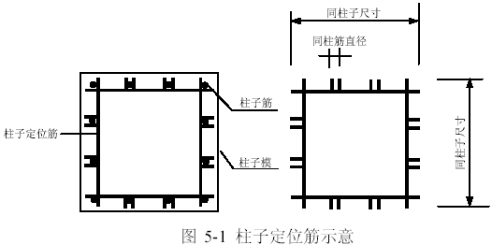
(9)柱筋在浇筑混凝土前应拉通线校正找直，固定其与模板的相对位置。
5.6.6.2 墙体钢筋绑扎。
（1）先立2 ～4 根竖筋，与底板插筋搭接绑扎，画好水平筋的分档标志，在下部及齐胸处绑扎两根横筋定位，并在横筋上画好分档标志，接着绑其余竖筋，最后再绑扎其余横筋。
（2）竖筋搭接部位及搭接长度均要符合设计、规范要求。
（3）墙体钢筋采用梯子筋定位，逐点绑扎，双排钢筋之间应绑拉筋和支撑筋， Φ8○a 600mm 梅花型布置，其纵横间距不大于600mm，钢筋外皮绑扎塑料垫块保护层。
（4）墙体与框架柱连接处墙体水平横筋应锚固到框架柱内，其锚固长度要符合设计要求。有填充墙的柱子，柱内要预埋连接件。
（5）剪力墙竖向钢筋直径12mm、直径14mm 的采用绑扎搭接。水平钢筋采用绑扎接头。抗震墙边缘构件（端柱、暗柱）的纵向钢筋接头采用直螺纹连接。
（6）墙体水平钢筋在两端头、转角、十字节点、连梁等部位的锚固长度及洞口周围加固筋等均应符合设计抗震要求。
（7）合模后，对伸出的竖向钢筋应进行调整，加设墙筋定位器，在搭接处绑两道横筋定位，浇筑混凝土时专人看管，浇筑后再次调整以保证钢筋位置准确。
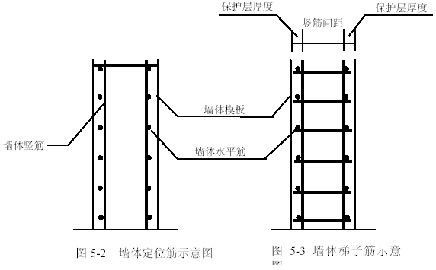
5.6.6.3 梁钢筋绑扎。
(1)在模板侧帮上画箍筋间距后摆放箍筋。
(2)穿梁的上、下部纵向受力钢筋，先绑上部纵横筋，再绑下部纵筋。框架梁上部纵向钢筋应贯穿中间节点，梁下部纵向钢筋伸入中间节点的锚固长度及伸过中心线的长度均要符合设计要求。框架梁纵向钢筋在端节点内的锚固长度也要符合设计要求。
(3)在主、次梁受力筋下均加保护垫块，保证保护层的厚度。
(4)受力筋为双排时，可用短钢筋垫在两层钢筋之间，钢筋排距应符合设计要求。
(5)梁端不小于梁高1.5 倍范围内箍筋要求加密或按图纸要求施工。
5.6.6.4 楼板钢筋绑扎。
(1)板受力钢筋采用搭接，搭接长度按结构图集S101 要求进行施工，在搭接区段内接头允许百分率受拉区＜25%，受压区＜50%，接头位置上部钢筋在跨中1/3 跨度范围内，下部钢筋在支座。
(2)板中负弯矩钢筋在施工中不得下踩，应采取铁马凳和搭设马道的措施，以保证负弯矩钢筋的位置准确和保护层厚度。
(3)建筑图中的墙直接砌在楼板上并与楼板短跨方向平行时在墙下300mm 宽板带范围内配置2 φ14 加强筋。大于1500mm 小于2500mm时3 φ14，大于2500mm 时3 φ16。
(4)顶板钢筋绑扎前，先弹底层筋位置线、预留孔位置线，待下铁完成申报自检通过和配管安装完后绑扎上层筋。
(5)顶板钢筋绑扎全部完成后安装固定好保护层垫块，上下层钢筋之间的铁马凳和施工缝封挡完毕，经自检合格后，方可报监理隐检。
5.6.6.5 楼梯钢筋绑扎。
(1)在楼梯底模上画主筋和分布筋的位置线。
(2)根据设计图纸主筋、分布筋的方向，先绑扎主筋后再绑扎分布筋，每个交点均应绑扎。
(3)主筋接头数量和位置均要符合施工及验收规范要求。
(4)加工配制好的钢筋进场后，应检查是否有出厂证明、复试报告，并按施工平面图中指定位置，按规格、部位、编号分别加垫木堆放。
(5)钢筋绑扎前，应检查有无锈蚀现象，如有锈蚀，除锈之后再运至绑扎部位。
(6)熟悉图纸，按设计要求检查已加工好的钢筋规格、形状、数量是否正确。
(7)做好抄平放线工作，注明水平标高，弹出柱、墙的外皮尺寸线，根据弹好的外皮尺寸线，检查下层预留搭接钢筋的位置、数量、长度，如不符合要求时，应进行处理。绑扎前先整理调直下层伸出的搭接筋，并将锈皮、水泥浆等污垢清除干净。
(8)根据标高检查下层伸出搭接筋处的混凝土表面标高（柱顶、墙顶）是否符合图纸要求，如有松散不实之处要剔除，清理干净。钢筋绑扎前要根据设计图纸要求和工艺规程向作业班组进行技术交底。
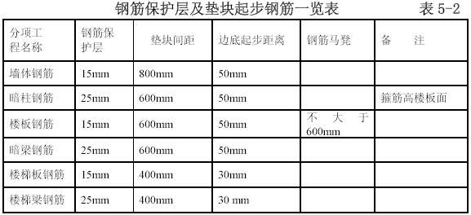

成品保护
柱子钢筋绑扎之后，不准踩踏。楼板的负弯矩钢筋绑好后，在楼板上铁面铺设300mm 宽脚手板供检查人员行走，防止踩弯钢筋，在浇筑混凝土前保持原有形状，浇筑中派钢筋工专门负责修理。绑扎钢筋时禁止碰动预埋件及洞口模板。钢模板内面涂刷隔离剂不要污染钢筋。安装电线管、暖卫管线或其他设施时不得任意切断和移动钢筋。

保证钢筋工程质量措施及注意事项
5.6.8.1 施工所需钢筋必须根据工程进度安排，分批在钢筋加工场进行加工。
5.6.8.2 各构件钢筋保护层厚度应满足设计要求。为了确保钢筋保护层厚度，竖向钢筋采用钢筋保护层塑料卡具，间距1m，卡在外侧竖向筋上。底板、顶板钢筋保护层用预制的保护层砂浆块。摆放在钢筋下部。顶板负弯矩筋用马凳架立，绑完筋后不得在上面行走，以免钢筋变形。
5.6.8.3 所有钢筋连接人员必须持证上岗，必须进行取样试验，不合格品不得使用。
5.6.8.4 严把审图关。派有经验的技术人员进行审图和钢筋翻样工作。若钢筋过密一定要提前放样，提前采取措施。
5.6.8.5 锚固、接头长度要用尺检查，满足设计及规范要求。
5.6.8.6 钢筋接头质量控制。直螺纹套筒进场时严格检查。直螺纹丝扣要逐个检查套好的丝头要上塑料保护帽。直螺纹套丝机和力矩扳手，随机抽检，定期送检，并注意平时的保养。质量检查人员的力矩扳手为抽检专用，不得用做施工。所有钢筋接头位置应符合设计及规范要求。
5.6.8.7 坚持两次放线。在梁、板模板支完后进行一次放线，根据放线调整竖向钢筋位置；梁、板钢筋绑扎完成后再进行第二次放线，进一步较正竖向钢筋位置，准确无误后浇筑梁板混凝土。
5.6.8.8 施工缝位置钢筋定位，用卡茬木方放在两皮钢筋之间和下铁钢筋保护层处，并用钢筋马凳支撑，钢筋马凳放垫块上。
5.6.8.9 垫块在使用前必须经过认真挑选，分规格存放，做好标识，注明规格及使用部位。施工前做好技术交底。绑扎时，梁、板在模板上，柱墙在钢筋上逐一标出垫块位置，确保位置正确、绑扎牢固。
5.6.8.10 混凝土浇筑完毕后，立即调整钢筋的位置，纠正浇筑混凝土所产生的钢筋位移，及时清理粘在钢筋上的砂浆，为保证框架柱和墙体钢筋的位置，绑扎钢筋和浇筑混凝土时，采用定位钢筋的方法（见图5-4）
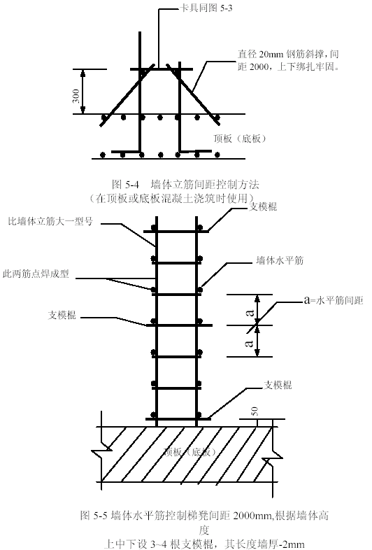
5.6.8.11 控制钢筋下料成型。为保证下料和成型尺寸准确，技术人员要进行交底，并负责监督检查钢筋的加工成型质量。绑扎好的钢筋需再次经过检查验收，有效的控制成型质量。
5.6.8.12 施工前编制钢筋工程施工方案。

模板工程
5.7.1 模板工程控制工作程序及模板的选用
模板的选用表 表5-3
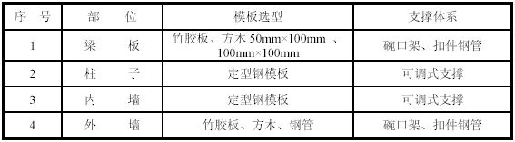
5.7.2 地下室外墙模板
模板板面采用15mm 厚竹胶板，所有模板板缝均粘海棉条，防止漏浆。模板背楞必须用100mm×100mm 木方拼装，以保证模板整体刚度，本工程按清水模板设计施工，保证墙面不做抹灰处理。墙模板一次支设到顶。地下室外墙均采用止水螺栓（见图5-6）
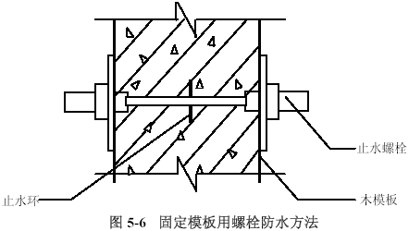
5.7.3 梁柱接头模板的选用
梁柱接头模板采用定型钢模板与主梁模板连成整体，在模板接缝处贴2mm 厚海绵条，以确保梁柱节头处垂直、方正，确保梁柱不抹灰。
5.7.4 项板模板及支撑的选用
顶板采用15mm 厚多层胶合板模板，加快拆体系。加快模板的周转速度，从而加快施工速度。所有胶合板板面均采取硬拼板面，板边不直处用手工刨刨直，保证板面平整不漏浆，确保混凝土外观平整光洁。
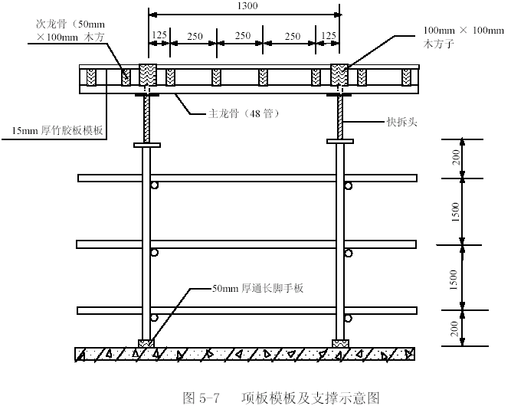
5.7.5 框架柱模板及支撑的选用
框架柱采用组拼式大钢模板，外加槽钢柱箍，模板支撑采用φ48管。具体支设方法见图5-8：
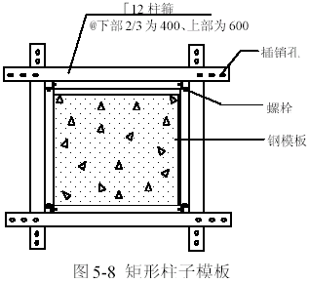
5.7.6 梁模板的选用
梁模板采用15mm 厚多层胶合板模板，梁模按图纸要求起拱。当跨度大于6m 时按3‰起拱。梁的侧模压梁的底模。
5.7.7 楼梯踏步模板的选用
楼梯踏步模板及楼梯底模板采用15mm 厚胶合板模板，50mm×100mm木方背楞，支撑时先采用钢管脚手架。支模时先安装平台梁模板，再安装楼梯底模，然后安装楼梯外侧模板，最后安装踏步模板。
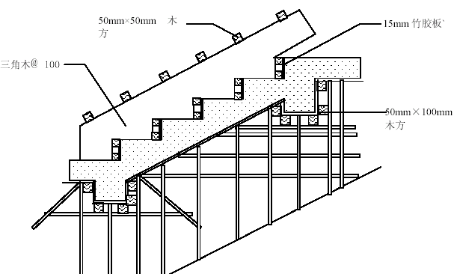
图5-9 楼梯踏步模板示意图
5.7.8 脱模剂的选用及涂刷
模板均涂刷水质脱模剂，在涂刷脱模剂前必须模板清扫干净。墙体模板下端、门洞口模板两面均贴海绵条以防跑浆。
5.7.9 模板拆除时间
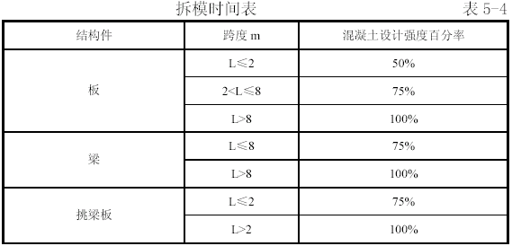
5.7.10 模板工程技术质量控制措施
对于本工程所采用的模板支撑系统，施工技术均已非常成熟，并多次在工程实践中得以推广运用，充分发挥了其巨大优越性。
5.7.10.1 工程施工前期，精心设计，认真加工，对每个单项模板工程，严格按照本工程的要求和特殊性设计、制作和质量监控，全面保证工程质量。
5.7.10.2 根据工程总进度要求，要倒排模板工程的设计、制作、安装工期，保证各项准备工作按计划实施。在模板工程设计过程中以及施工前，模板设计人员与项目工程管理人员要多次进行技术交流及技术交底，从而确保模板施工与其他各项施工紧密结合，确保模板施工有序地进行。
5.7.10.3 模板进场前，根据项目部的工程安排及流水段划分情况有次序地安排模板分批进场，从而既保证现场施工的需求，又避免放置模板占用现场更多的场地。
5.7.10.4 现场施工时，由模板设计人员现场进行模板管理及施工指导，模板设计人员与现场工程人员紧密配合，确保工程顺利进行。
5.7.10.5 模板施工完全按照现场文明施工方法，完全遵守现场安全施工守则，确保模板施工安全文明。
5.7.10.6 模板所有零配件以及架体安装应牢固可靠，避免在施工过程中发生安全事故。
5.7.10.7 支模时，严格按照模板的施工方案进行。
5.7.10.8 模板按规范规定进行起拱，当现浇梁板跨度大于等于4m时，模板要起拱，起拱高度为全跨长度的１/1000～3/1000。
5.7.10.9 顶板模板施工时，采用水平仪，控制模板的水平度。
5.7.10.10 为防止柱混凝土烂根，立模板前模板下抹砂浆抄平。这样浇筑混凝土时不会因模板底不平，有空隙而漏浆。拆模后把砂浆层铲掉。
5.7.10.11 采取在顶板模板板缝处贴塑料胶带，在竖向模板板缝处加海绵条密封的措施防止接缝漏浆。
5.7.10.12 按规范要求留设同条件养护试块，经试压后决定拆模时间。

混凝土工程

混凝土工程控制程序
本工程混凝土按商品混凝土考虑，施工时立足于高标准混凝土施工原则，保证施工时混凝土具有可靠的耐久性、稳定性。

普通混凝土的施工
5.8.2.1 混凝土配合比技术控制措施如下：
(1)在满足混凝土强度及施工要求的前提下，尽可能的降低混凝土水灰比。
(2)在混凝土中使用高性能化学外加剂和矿物掺加剂。
(3)为提高混凝土抗渗能力，掺加高性能混凝土微膨胀剂和防水剂。
(4)配合比设计中，考虑运输时间因素，按不同施工阶段相应加入减水剂、缓凝剂，保证混凝土连续浇筑。
5.8.2.2 混凝土的搅拌和运输。
(1)混凝土搅拌严格按配合比执行，运输根据不同工程部位和工程量大小，提前做好估算和调度工作，及时运到施工现场。
(2)混凝土现场运输以泵送为主，部分采用塔吊配合。现场设两台混凝土输送泵。
(3)混凝土水平和竖向输送采用泵送钢管。输送管道宜直，转弯宜缓，管道接头应严密，不得漏气、漏浆，并经常检查接头的可靠性。
(4)输送混凝土前，先压水湿润管道，再压进适量的与混凝土内成份相同的水泥砂浆润湿输送管内壁。
(5)夏季高温施工，应注意降低输送管道的温度，必要时可以覆盖湿草袋并及时浇水，或包裹隔热材料，以防坍落度损失过大，影响泵送。当混凝土坍落度偏低时，可在混凝土中掺入适当减水剂（应与混凝土中所掺减水剂相同），严禁向混凝土加水。
(6)拆下的管道应及时清洗干净，以防止再用时阻力增大，形成堵管。
(7)施工时注意输送泵、管道等机械设备的保养维修和存放，以备再用。
(8)墙体混凝土浇筑前，先用钢管和木板搭设马道，采用泵管前端配布料杆进行浇筑。
5.8.2.3 普通混凝土的浇筑。
(1)墙体采用分层分段法浇筑，每层厚度不超过500mm。
(2)梁板浇筑采用赶浆法。
(3)混凝土浇筑时，严格按施工操作工艺标准要求，保证混凝土的密实性。不得漏振，混凝土浇筑时必须定人、定位。
5.8.2.4 施工缝的留设与处理。
(1)施工缝处在下次混凝土浇筑之前，必须将混凝土表面已硬化的松散石子和水泥浆清除，并用水充分湿润。在浇筑混凝土前，宜先在施工缝处铺一层水泥浆或与混凝土成份相同的同强度等级的水泥砂浆。
(2)后浇带：结构施工完后，可进行后浇带的施工，该部位的混凝土采用微膨胀混凝土，强度等级相应提高一级，后浇带留置后应及时用竹胶板将其覆盖，两侧抹水泥台防止污水进入，这样做是为了防止异物进入后，由于钢筋较密，清理困难，以及防止污水长时间浸泡钢筋引起锈蚀。具体做法见图5-10。
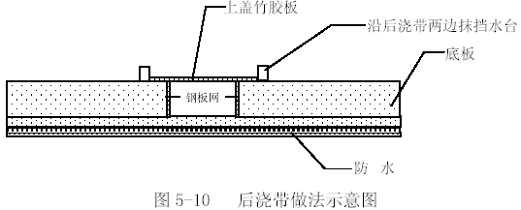
5.8.2.5 普通混凝土的养护。
(1)梁、墙的养护采用喷涂养护液的方法，柱子拆模后及时用塑料膜将其包裹进行养护。
(2)顶板养护喷水养护，保持表面湿润。
(3)普通混凝土养护不少于7d，对掺缓凝剂混凝土养护时间不少于14d。
5.8.2.6 混凝土工程技术质量控制措施。
(1) 由技术质量部汇同物资采购部对预拌混凝土厂进行统一技术要求，明确的技术质量职责、技术标准。有计划地组织混凝土进场，保证工程进度和质量。
(2)在统一混凝土配合比、统一供应的基础上，对混凝土进场验收也进行统一要求，规定混凝土进场必须车车经过验收和混凝土和易性、可泵性检验及车单资料验收，并填写统一验收表格，不符合要求的混凝土不得使用。派训练有素的专职试验工，车车检测混凝土，记录进场时间、浇筑开始时间、结束时间、离场时间，应用微机数据库技术对商品混凝土供应、浇筑、运输等时间参数全面记录，确保商品混凝土供应的过程中的质量。
(3)振捣手的素质是保证振捣质量的关键。为提高振捣手的振捣水平，振捣手全部进行培训，选出优秀振捣手，保证混凝土每个作业面上都有优秀振捣手带班。为避免漏振和过振的情况，交底时强调在保证混凝土分层厚度的基础上，以振捣到混凝土表面振出浮浆而不再下沉为止。
(4)对需分层浇筑的混凝土，严格控制混凝土分层浇筑厚度，根据振捣器的型号、有效半径对竖向构件混凝土的分层厚度进行计算，浇筑时严格按浇筑厚度下料，为了准确控制，配备标尺杆和手把灯。
(5)分层浇筑混凝土时，认真计算分层浇筑混凝土的用量，根据估算在下层混凝土初凝前必须完成的混凝土量，计算出均匀供应的速度，进而周密考虑现场布料杆、塔吊等能否有效送到各个部位。合理组织，使新旧混凝土接茬在规定时间内完成，确保旧混凝土初凝前被新混凝土覆盖，不会出现冷缝。
(6)为避免楼板混凝土因收缩产生裂缝，要坚持在混凝土初凝和终凝之间进行两次或三次抹面，防止开裂。为保证楼板平整度，混凝土面使用2m 杠尺刮平，再用木抹子槎平，并且严格控制上人和上料时间，防止上人过早，留下脚印。
(7)施工缝严格按照规范和设计要求的位置留置，严禁随意留置施工缝。施工缝处理作为一项重要检查内容，由专职质检员和建设单位、监理及设计单位共同对施工缝清理及表面处理等情况进行联合检查，符合要求后方可浇筑混凝土。此外，施工缝处理时注意剔除表面浮浆及松散混凝土，剔到实处露出石子后用水冲洗、湿润，并不得有明水。
(8)混凝土试块的制作、养护和试验。根据施工部位的不同，分别制作标养和同条件养护试块。标养试块应在拆模后及时送标养室进行养护；同条件试块在拆模后放入铁笼子中，实行同部位进行同条件养护，作为控制拆模时间的依据。每次制做试块的组数，夏天不少于三组；冬天不少于五组；根据实际需要再适当增加试块组数。
(9)为了加强施工现场试验工作的管理，统一在现场建立专门的试验站，并安置温度自动控制养护设备，安置标准养护箱。配备专职试验员，应用计算机数据库技术动态管理试验工作和计量工作。

防水混凝土
5.8.3.1 基础底板、外墙均为抗渗防水混凝土，强度等级C40 和C60采用商品混凝土。基础底板除后浇带处，其他部位连续施工不留施工缝。根据要求，地下室底板与隔墙及周边外墙一次整体浇筑至底板顶面300mm 处，施工缝预留凹槽，设置一道BW91 型膨胀止水条处理接缝，见下图，合模板前将膨胀止水条绑扎固定，禁止提前浇水，防止胶条提前膨胀。
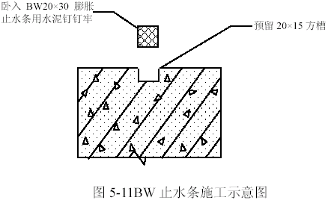
5.8.3.2 防水混凝土施工要点。
(1)在浇筑混凝土前，对模板及其支架、钢筋、预埋件等必须进行检查验收，并做记录，办理隐检手续后方能浇筑混凝土。
(2)浇筑混凝土时采用混凝土布料杆，确保浇筑混凝土的自落高度不得超过规范要求。
(3)采用机械振捣，振捣时间较普通混凝土稍长。
(4)混凝土应连续运输，连续浇筑。
(5)混凝土分层浇筑，每层厚度≤450mm。混凝土保持湿润养护，
(6)施工缝的处理要符合设计要求。施工缝在继续浇筑混凝土前，将原混凝土（强度要达到1.2MPa 以上）表面凿毛，清除浮粒并用高压水冲洗，然后涂刷1~2mm 厚的水泥净浆，随即浇筑混凝土。
（7）混凝土浇筑后，按下列时间开始浇水养护：
气温在5~20℃,18h 后开始浇水,6h 浇水一次；
气温在20~25℃,10h 后开始浇水，4h 浇水一次；
气温在25℃以上,6h 后开始浇水，4h 浇水一次。
养护期不少于1 4d。养护期内要保持外露混凝土表面呈湿润状态。

底板大体积混凝土施工
5.8.4.1 本工程基础底板厚900mm，混凝土浇筑量约3200m3，混凝土强度等级C40，单面散热，根据情况采用大体积混凝土施工技术。
5.8.4.2 材料准备：全部采用预拌混凝土（水泥采用水化热较低的矿碴水泥）为保证养护水分，覆盖混凝土所需的塑料薄膜提前进场。
5.8.4.3 大体积混凝土施工方法。
(1) 根据底板后浇带的划分，混凝土浇筑分为四大区域，在这四大区域内不留施工缝。底板混凝土采用水平分层法浇筑，每层厚度控制在450mm 左右，以利于混凝土的散热。
(2)第二层混凝土浇筑持续时间应控制在第一层混凝土初凝前完成，以保证混凝土内部不出现冷缝，从而保证混凝土的整体性。为达到这一点，施工前，根据混凝土的浇筑速度，初凝时间，每个区域的面积，计算出所需的混凝土地泵数量，从而保证初凝时间要求。
(3)具体施工前，架设好混凝土泵管、搭好马道。为达到更好的散热效果，施工时利用软管左右移动，作扇面散布混凝土，尽量使入模混凝土散布面积大，以增加散热。
(4) 第二层混凝土振捣时，振捣棒插入下层混凝土50mm，快插慢拔，振捣密实。以表面出现一层浮浆，不再有气泡产生为准。
(5) 浇筑完及时抹平，待混凝土收水后，再二次用木抹子搓平，以闭合收缩裂缝，然后覆盖塑料薄膜及草帘养护。
5.8.4.4 大体积混凝土的养护。为保证混凝土内部与混凝土表面温差小于25℃，混凝土降温速率小于1.5℃/ d；表面温度与大气温度之差小于25℃ 。新浇混凝土采用一层塑料膜和两层阻燃草帘覆盖，实际施工时将根据天气情况来调整，浇筑完混凝土后设专人测温，当发现局部温差接近规定的上限时，采取相应措施进行处理。
养护在混凝土浇筑完12h 内开始，养护时间不少于14d。
5.8.4.5 大体积混凝土测温。
(1)设备选择：采用JDC-2 型便携式建筑电子测温仪。该套设备包括测温仪主机、电子测温探头和测温探杆。
(2)测温探头预埋方法：使用前将测温线用细钢丝固定在钢筋上，将测温探头顶端的热敏元件固定于板下50mm、1/2 板厚及距板底100mm 处。热敏元件与钢筋之间必须用绝缘胶布分离（防止钢筋导热较快引起测量值偏低）浇筑混凝土前将插头包裹好，以免被污染。
(3)测温点的布置：为保证测温点的代表性和可比性，底板平面按50m2 留一孔。
(4)施工前按现行规范进行热工计算。
5.8.4.6 大体积混凝土技术质量控制措施：
(1)选用低热矿碴水泥，用量控制在330~350kg/m3。
(2) 按比例掺加粉煤灰减少水泥量，降低水化热。
(3)使用高效减水剂延缓水泥水化热，降低放热峰值，避免混凝土过早出现高温。
(4)混凝土坍落度控制在18cm，误差2cm。
(5)严格控制混凝土拌和温度不高于25℃,浇筑温度不高于28℃。
当外界温度过高时，砂石场堆设置遮阳蓬，必要时，混凝土加冰搅拌。

超强混凝土施工
5.8.5.1 本工程除部分顶板及梁为C40 以下普通混凝土外，其余均为C40 以上高强混凝土。具体为：地下室外墙、底板、底板梁以及十五层以上剪力墙、连梁、柱、梁、板均为C40 混凝土；十层至十四层剪力墙、连梁、柱为C45 混凝土；五至十九层剪力墙、连梁、柱为C55 混凝土；基础底板及地下二至四层剪力墙、连梁、柱为C60 混凝土。
5.8.5.2 高强混凝土均采用商品混凝土。商品混凝土搅拌站选用质量、信誉有保证，有规模、对高强混凝土有研究、有经验的大型商品混凝土搅拌站负责。
5.8.5.3 对高强商品混凝土的进场要求为：坍落度要保持在18cm±２cm，进场应有好的和易性和流动性，并保证到场时间。商品混凝土中的水泥用量不得超过400kg/m3，每立方米混凝土中的含碱量不大于3kg。质量合格证及其他文件资料齐全。
5.8.5.4 进场检查：混凝土进场后应对进场时间及坍落度进行现场检查；同时检查混凝土运输小票，确保混凝土强度及使用部位正确。
5.8.5.5 超强混凝土的施工。
（１） 混凝土垂直运输采用HBT-80D 混凝土泵进行；楼层水平运输采用布料杆进行。在泵送混凝土前应用水湿润泵管，并用砂浆润滑管壁。混凝土施工完后应用低强度混凝土将高强混凝土顶出后再清洗管壁，以防止高强度混凝土堵住泵管。
（２） 因超强混凝土不易振捣密实，所以在施工时应均匀下料，分步进行，每步不得超过40mm。
（３） 混凝土浇筑前应对混凝土接茬处进行湿润，并浇筑3~5cm 的同强度砂浆。
（４） 模板拆除后及时组织人员对混凝土接茬处进行剔凿，防止因混凝土强度升高后不易剔凿而造成的不便。
（５） 混凝土的养护：柱子混凝土采用塑料薄膜包裹养护，墙面采用淋水养护。养护时应保证墙面湿润，塑料薄膜内有一层水珠为准。对不能达到要求的墙面应采取增加淋水时间和次数，柱应采取封严塑料薄膜及向薄膜内浇水的方法进行养护。

围护结构
本工程框架部分围护墙砌筑主要采用加气混凝土砌块及少量的黏土砖。砌筑质量的好坏直接影响到装修质量，因此，应特别加强管理。

加气混凝土砌块的施工
5.9.1.1 外墙均采用内砌，砌筑用脚手架采用工具脚手架，上满铺25mm 厚脚手板。垂直运输使用室外电梯。
5.9.1.2 砌砖时事先排好砖尽量用主规格砌块，砌块排列上下皮错缝搭接，搭接长度为砌块的1/2，不得小于砌块高度的1/3，也不应小于150mm，如果不能满足要求应采取压钢筋网片的措施并将破活留在窗口中间。
5.9.1.3 墙体与柱子必须每隔500mm 高加2 φ6 墙压筋一道。两端均做180°弯钩，锚入墙柱内不小于180mm ，伸入墙体内不小于700mm；纵横墙交接留槎处应留斜槎，严禁留直槎。隔墙顶部与梁板顶紧。砌隔墙与楼板、屋盖结构构件拉结，隔墙处的梁、板有预埋插筋，砌墙时逐皮用不低于M5.0 的砂浆分层填实。
5.9.1.4 门窗采用砌砖留门窗洞后塞口的方法。木门洞口两侧放置经过防腐处理的预制混凝土块内埋50mm×50mm×80mm 的燕尾木砖，门洞每边不少于三块，保证数量、位置均准确。埋墙木砖及木制件与砖或混凝土接触部分均满涂防腐剂。预制门窗洞口过梁座灰密实，厚度超过20mm 时铺豆石混凝土代替砂浆。陶粒混凝土砌块与混凝土或砖墙连接处为防止抹灰裂缝，该处先钉钢板网，每边不小于200mm。
5.9.1.5 各种墙体的预埋铁件均预制混凝土块上，然后砌筑。暗装消火栓、电气箱柜要环绕箱柜做一个60mm 厚混凝土现浇框架配2φ6钢筋，而且水平混凝土框各向两侧伸长1m。
5.9.1.6 水暖、电气、设备等管线预留须分别与各专业要求密切配合进行留设，避免剔凿。

砌体工程质量保证措施
5.9.2.1 现场存放砌块场地夯实、平整、不积水，砌块码放整齐。装运过程轻拿轻放，避免损坏且尽量减少二次搬运。
5.9.2.2 根据墙体尺寸和砌块规格，妥善安排砌筑平面排砖设计，根据砌块厚度与结构净空高度及门窗尺寸切实安排好立面、剖面的排砖设计，避免浪费。
5.9.2.3 砌块墙体根部先砌三皮红机砖。
5.9.2.4 常温施工，砌墙的前一天，将砌块与结构相接的部位洒水湿润，保证砌体粘结牢固。
5.9.2.5 转角处必须同时砌筑，严禁留直槎，交接处应留斜槎。
5.9.2.6 严格控制砌体的灰浆饱满度。
5.9.2.7 加强拉结筋的预留、预埋控制。
5.9.2.8 加强材料质量和施工过程中的检查。

地下室防水
本工程地下室防水为结构自防水混凝土（抗渗等级为S8）并设两层总厚度为6mm 的SBS 改性沥青防水卷材和基槽外围800mm 宽的灰土回填。
5.10.1 结构自防水混凝土
5.10.1.1 防水混凝土的搅拌和运输。本工程的防水混凝土为预拌商品混凝土，要严格控制砂率35％~40%,坍落度控制在140~160mm，缓凝时间宜为6~8h。电子计量要精确，采用混凝土运输车运置现场，根据施工情况合理配制车辆。
5.10.1.2 防水混凝土施工方法。
(1)基础底板防水混凝土：基础底板防水混凝土应连续浇筑，不留施工缝，外围剪力墙与底板交接处留出高于底板300mm 墙体与底板混凝土同时浇筑；并在底板混凝土的中间设置膨胀橡胶止水条。
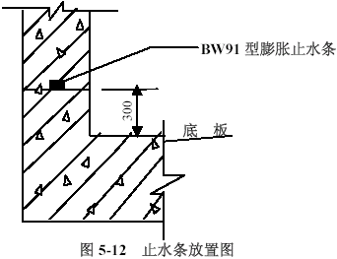
(2)地下室外墙竖向施工缝防水措施：由于地下室结构施工时，要分段进行流水施工，所以会产生竖向的混凝土施工缝，且图纸设计有后浇带在此部位需加设200mm 宽的止水钢板，厚度为2mm，在浇筑混凝土前放置于施工缝处。
(3)穿墙螺栓的止水措施：本工程地下室结构剪力墙部位均采用定型大钢模支搭成型，故需穿墙螺栓进行加固，这样在加工穿墙螺栓时就要有止水措施。采用工具式螺栓并在螺栓上加焊止水环，在模板拆除后将螺栓的凹槽封堵密度实。具体见图5-13。
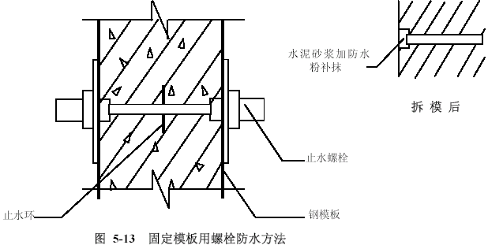
(4)穿墙管的施工方法：本工程外墙的所有单独埋设的管道均采用套管式穿墙防水，在结构施工时将预制好带止水环的钢制套管按其标高位置安装在结构墙上，浇筑在混凝土内，止水环和翼环要全部满焊，当管道集中多管时，采用穿墙群管的防水方法。根据群管的外围用角钢制作框边，在墙体上预留出孔洞，待管道安装完毕后在墙的两侧用钢板与角钢框焊接并将孔洞用细石混凝土浇筑密实。具体方法见图5-14。
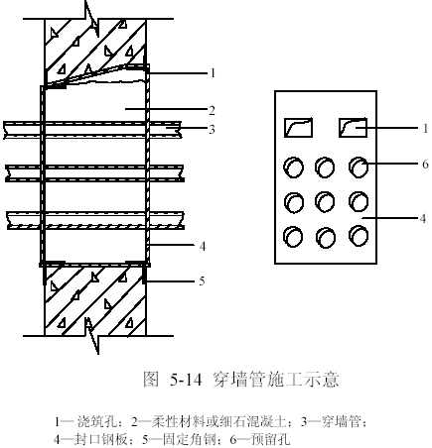
5.10.2 地下室卷材防水
5.10.2.1 工艺流程：底板：检查清理基层→涂刷冷底子油→阴阳角附加层铺贴→铺贴卷材防水层→检查验收→保护层施工。
墙面：外墙、外侧混凝土墙面阴阳角修补、堵螺栓眼→防水层接茬清理→涂刷冷底子油→铺贴防水卷材→检查验收→抹20mm 厚的砂浆保护层→砌120mm 厚的保护墙或贴50mm 厚聚苯板→3:7 灰土回填。
5.10.2.2 底板防水层施工。
(1)检查基层的含水率不大于9%(具体方法采用1m×1m 的卷材铺放在基层上，3 ～４h，掀开检查卷材上没有水印即可)。将表面清理干净，有灰碴铲掉，达到表面清洁、平整、不空鼓、不起砂并且所有阴阳角均抹成钝角或圆弧。
(2)涂刷基层处理剂：将改性沥青胶结剂和工业汽油按1:0.5（重量比）的比例稀释，经搅拌均匀后用滚刷均匀涂布在干净干燥的基层上，经干燥后方可进行下道工序施工。
(3)附加层的施工：待基层处理剂干燥后，在转角处铺贴一道附加层，热熔法贴于基层，附加层总宽度不小于500mm。
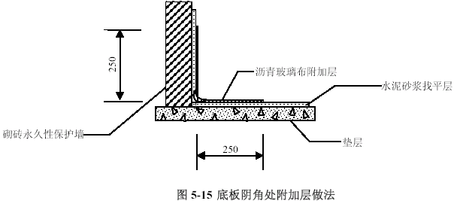
(4)底板卷材铺设前应根据基坑尺寸确定卷材铺设的位置，并拉线找好方正，先铺一趟卷材，其后卷材根据第一趟卷材位置搭接铺设。电梯基坑铺设应根据实际尺寸进行裁剪。铺贴方法见图5-16：
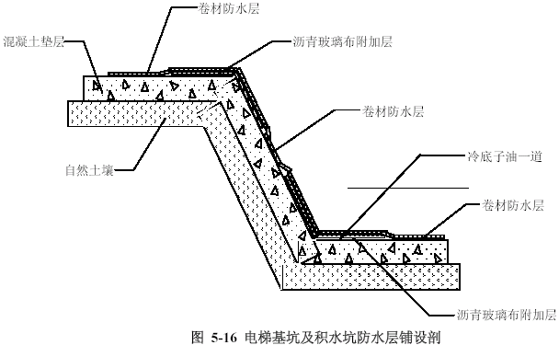
(5)底板卷材搭接缝距墙根部应大于600mm，两幅卷材长边搭接不小于100mm，短边不小于150mm，上、下两层卷材不应相互垂直方向铺贴。
(6)采用热熔法进行铺贴，火炉加热器喷嘴距卷材约为350mm 左右，沿幅宽内加热应均匀，边加热边缓慢向前滚动卷材，搭接缝部位以溢出热的沥青胶为准，且不得烧穿卷材，在接缝处要附加120mm 的补强胶条，与原卷材熔接。
(7)立面永久性保护墙铺贴好卷材后，作好收口的保护，以免在施工时破坏。
(8)卷材铺贴好并经检查合格后在防水卷材上面做50mm 厚的C20 细石混凝土保护层，立面永久性保护墙防水抹1:2.5 水泥砂浆保护层15~20mm 厚。
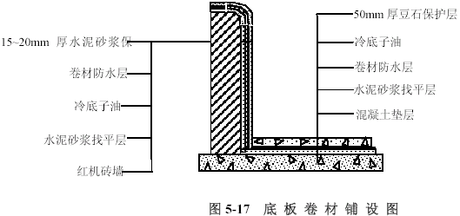
5.10.2.3 墙面卷材的铺设
(1) 根据整体墙面的距离确定卷材的幅数，转角处要利用整幅卷材铺设。
(2) 将原底板卷材收口部位清理干净，检查有无破坏现象，并与墙面卷材搭接熔焊，卷材沿长边搭接不小于100mm，短边搭接不小于150mm，上、下层两幅接缝应错开1/3 幅宽。
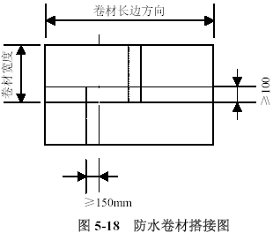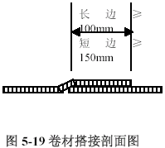
(3) 卷材铺贴好，经检查合格后，在防水层外侧抹20mm 厚的1:3水泥砂浆保护层，并根据图纸要求位置砌红机砖保护墙或贴50mm 厚的聚苯板，然后回填3:7 灰土。
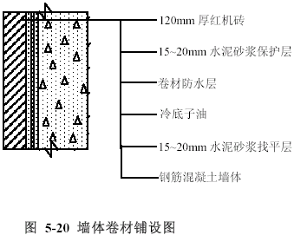
5.10.3 地下室外墙灰土回填施工方法
待地下室外围墙体卷材防水施工完并做好保护层后进行3:7 灰土回填处理。灰土同时起着外围防水的重要作用。灰土铺垫宽度为800mm，夯实系数бc≥0.97。对材料要加强控制：石灰采用球磨石灰粉；土质不得含有机杂物，应过筛使粒径不大于50mm，要严格控制含水率；制作量具，加强配合比的控制并拌和均匀；夯实采用机械夯实和局部人工夯实相结合，灰土铺垫厚度要做好标识，每层压实后的厚度不大于200mm；回填土回填前要根据现场土质情况先作压实系数试验，每层回填土完成后用环刀取样，送试验室进行实验。铺填厚度见图5-21：
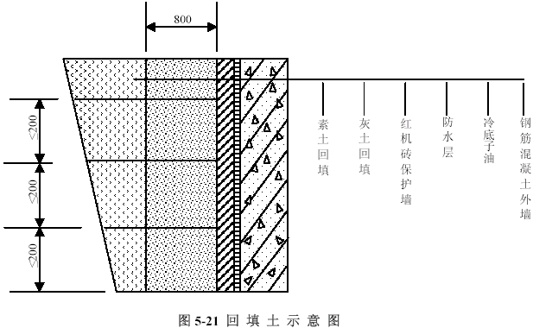

门窗工程

门窗工程加工、定货、安装及验收
本工程外窗采用铝合金窗。安装工作量较大，而且与外墙施工密切配合。这部分工作质量的好坏，不仅关系到门窗的使用，而且关系到工程外面的美观。因此要着重作好以下几点：
5.11.1.1 铝合金门窗在结构施工期间即开始进行翻样、放样工作，并提前加工订货，确保安装前按时到货进场。
5.11.1.2 铝合金门窗到货进场后进行严格验收。
(1)门窗表面应色泽均匀，无裂纹、麻点，气孔和明显擦伤。
(2)门窗框与扇应装配成套，并装好全部小五金。
(3)质量、尺寸、规格等与设计要求一致，门窗制作尺寸偏差在规定允许偏差之内。成品编号（使用规定标准代号与标记）正确。
5.11.1.3 门窗安装：
(1)首先抄平放线。先通长拉水平线，用墨线弹在侧壁上，从顶层洞口找中，吊垂线，弹窗口中线。
(2)安装框子。把门窗框放进洞口的安装线上，用楔子固定，校正侧面垂直度、对角线及水平度合格后，用木楔塞在边框、中竖框、中横框等受力的部位。框子固定后，应及时开启窗扇，检查开关灵活度，待安装完玻璃后，再按原有标记的位置将其安装在框上，用两只木螺丝将铁脚固定在预埋木砖上。
(3)填缝抹口。门窗洞口粉刷前，在门窗周围缝隙内塞入轻质材料，使之柔性连接。门窗框与墙面之间的空隙内注满密封膏。
(4)安装五金玻璃。必须先钻孔，然后用自攻螺丝拧入（严禁直接锤击钉入）。待内外墙粉刷完成后，将玻璃用压条压在扇上。

门窗工程注意事项
5.11.2.1 施工时，不得在门窗上铺搭脚手板，搁支脚手杆或悬挂物体，以免变形。
5.11.2.2 门窗扇安装前作内外粉刷，在门窗框粘纸条保护。粉刷完成后方可撕下门保护膜。

内装修
本工程内装修只考虑基层抹灰，待装修面层做法确定后再编写装饰工程施工方案。

室内抹灰
5.12.1.1 加气混凝土墙体整修完毕，水、暖、电气、管线、消防栓箱、配电箱柜、有关埋件、木砖等安装埋设工作。
5.12.1.2 抹灰前对墙体上被剔凿的管线槽、洞进行整修完善。检查门窗框位置是否正确，安装连接是否牢固，门窗框与墙体之间的缝隙应用1:3 水泥砂浆或1:1:6 水泥混合砂浆嵌塞严实。
5.12.1.3 按抹灰墙面的高度，支搭好抹灰用脚手架、高凳。操作平台及架子应离开墙面及门窗口200~250mm，以利操作。架子要稳定、牢固、可靠。
5.12.1.4 基层处理：抹灰前检查加气混凝土墙体，对松动、灰浆不饱满的拼缝及梁、板下的顶头缝，用砂浆填塞密实。将露出墙面的舌头灰刮净，墙面的凸出部位剔凿平整。墙面坑凹不平处、砌块缺棱掉角的以及剔凿的设备管线槽、洞应用胶灰整修密实、平顺。用托线板检查墙体的垂直偏差及平整度，将抹灰基层处理完好。
5.12.1.5 洒水湿润：将墙面浮土清扫干净，分数遍浇水湿润。由于加气混凝土块吸水速度先快后慢，吸水量慢而延续时间长，故应增加洒水次数，使抹灰层有良好的凝结硬化条件，不致在砂浆的硬化过程中水分被加气混凝土吸走。浇水量以水分渗入砌块深度8~10mm 为宜，且浇水宜在抹灰前一天进行。遇风干天气，抹灰时墙面仍干燥不湿，应再喷一遍水，但抹灰时墙面不显浮水，以利砂浆强度增长，不易出现空鼓、裂缝。喷水后立即用掺108 胶和水泥的浆体用扫帚在墙面上拉毛处理。
5.12.1.6 贴灰饼、冲标筋：用托线板检测一遍墙面不同部位的垂直度、平整情况，以墙面的实际高度决定灰饼和冲筋的数量。一般水平高度距离以1.8m 为宜。用砂浆做成100mm 见方的灰饼。灰饼厚度以满足墙面抹灰达到垂直度的要求为宜。上下灰饼用托线板找垂直，水平方向用靠尺板或拉通线找平，先上后下。保证墙面上、下灰饼表面处在同一平面内，作为冲筋的依据。
冲筋：依照已贴好的灰饼，从水平或垂直方向各灰饼之间用水泥混合砂浆冲筋，反复搓平，上下吊垂直。
5.12.1.7 抹底子灰：
(1)墙面加气混凝土块刷好素水泥浆（掺占用水量10%的108 胶）以后应及时抹灰，不得在素水泥浆风干后再抹灰，否则，形成隔离层，不利于与基层粘结。抹灰时不要将标筋碰坏。第一遍抹水泥砂浆，配合比为1:3，厚度5mm。扫毛或划出纹线，养护，待干后，再抹1:2.5水泥砂浆，厚度与所冲筋齐平。用大杠将墙面刮平，木抹子搓平。用托线板检查，要求垂直、平整，阴阳角方正，顶板（梁）与墙面交角顺直。
(2)水泥砂浆罩面：刷素水泥浆后，用1:2.5 水泥砂浆分两遍成活、罩面，厚5mm 。
(3)喷洒防裂剂：罩面灰抹好以后，待稍干，具有初期强度，一般在砂浆初凝后尚未收缩之前，及时喷洒防裂剂。

屋面工程
本工程屋面防水层为两道SBS 防水卷材，厚度分别为3mm 和3mm ，基层处理剂为氯丁橡胶改性沥青胶液。保温层为100 mm 厚的FSG 防水保温板，屋面分为上人屋面和不上人屋面两种。

屋面工程主要施工工序
屋面承重设备基础→基层清理→弹线找坡→管根固定→保温层铺设→抹找平层→做防水层→保护层铺设。

屋面找平层
结构工程验收完成后，先将混凝土板面的杂物清理干净，提前洒水湿润，出屋面的设备基础及各种管道安装齐全，用水泥浆作结合层，满涂于板面，用1:2.5 的水泥砂浆进行找平，厚度不大于20mm，要求用杠尺刮平，赶光压实，不少于三遍，阴、阳角处做成圆弧形以便防水层铺贴密实。

屋面防水层
屋面防水层采用两道SBS 防水卷材厚度分别为2mm 和3mm。
5.13.3.1 检查屋面找平层，有无空鼓起砂等现象，并同时检查其含水率，应不大于9%(用1m×1m 的卷材铺于找平层屋面上4h，掀开无水印即可施工)。
5.13.3.2 涂刷基层处理剂：将氯丁橡胶改性沥青胶液加5%工业汽油稀释后用滚刷涂刷于基层上面，要均匀一致，不得有漏刷、漏滚现象。
5.13.3.3 铺贴防水卷材。
(1)待基层处理剂干燥后，先进行阴阳角附加层的处理，利用同卷材热熔于基层上。
(2)铺贴卷材：根据屋面的实际尺寸将卷材剪成相应尺寸，用原卷芯卷好备用。用火焰喷枪加热基层和卷材交接处，枪嘴距加热面300mm，往返加热，趁卷材刚熔化时，将卷材向前滚铺，粘贴，搭接部位应满粘牢固，搭接宽度为100mm。
5.13.3.4 保护层。
(1)卷材防水层施工完，并检查合格后进行蓄水试验，蓄水时间为72h。
(2)蓄水试验合格后，在防水层上铺贴一层塑料薄膜作为隔离层。
(3)抹20mm 厚的1:3 水泥砂浆保护层。
5.13.3.5 保温层的铺设。
(1)先在四周女儿墙弹好保温铺设的控制线。
(2)保温块铺设时底部要用1:3 水泥砂浆垫平。块体之间留10mm缝灌水泥砂浆。
(3)铺设完的保温层要平整、牢固。
5.13.3.6 找平层。
(1)根据图纸设计坡度由雨水口向外放射性找坡，先冲筋，作坡度控制。
(2)采用C15 的细石混凝土找坡，最薄处不小于30mm，坡度要自然、平顺，流水要通畅并设分格缝。
(3)雨水口部位的坡度要达到5%。
(4)上人屋面抹成麻面，待作面层；不上人屋面赶光压实。

外檐装修
本工程的外檐均采用磨光花岗岩、铝合金板、无返射镀膜玻璃进行装饰。

磨光花岗岩
5.14.1.1 石材准备：首先用比色法对石材的颜色进行挑选分类；安装在同一面的石材颜色应一致，并根据设计尺寸和图纸要求，将专用模具固定在台钻上，进行石材打孔。为保证位置准确垂直，要钉一个定型石板托架，使石板放在托架上，要打孔的小面与钻头垂直，使孔成型后准确无误，孔深为20mm，孔径为5mm，钻头为4.5mm 。随后在石材背面刷不饱和树脂胶，主要采用一布二胶的做法，布为无碱、无捻24 目的玻璃丝布，石板在刷头遍胶前，先把编号写在石板上，并将石板上的浮灰及杂污清除干净，如锯锈、铁沫子，用钢丝刷、粗砂纸将其除掉再刷头遍胶，胶要随用随配，防止固化后造成浪费。要注意边角地方一定要刷好，特别是打孔的部位是个薄弱区域，必须刷到位，布要铺满，刷完头遍胶，在铺贴玻璃纤维网格布时要从一边一遍一遍用刷子赶平，铺平后再刷两遍胶，刷子沾胶不要过多，防止流到石材小面，给嵌缝带来困难，出现质量问题。
5.14.1.2 基层准备：清理预做饰面石材的结构表面，同时进行吊直、套方、找规矩，弹出垂直线和水平线。并根据设计图纸和实际需要弹出安装石材位置线和分块线。
5.14.1.3 挂线：按设计图纸要求，石材安装前要事先用经纬仪打出大角两个面的竖向控制线，最好弹在离大角20cm 的位置上，以便随时检查垂直挂线的准确性，保证顺利安装。竖向挂线宜用细钢丝为好，下边沉铁随高度而定，一般40m 以下高度沉铁重量为8~10kg，上端挂在专用的挂线角钢架上，角钢架用膨胀螺栓固定在建筑物大角的顶端，一定要挂在牢固、准确、不易碰动的地方，并要注意保护和经常检查。并在控制线的上、下作出标记。
5.14.1.4 支底层饰面板托架：把预先加工好的支托按上平线支在将要安装的底层石板上面。支托要支承牢固，相互之间要连接好，也可和架子接在一起，支架安好后，顺支托方向钉铺通长的50mm 厚木板，木板上口要在同一个水平面上，以保证石材上下面处在同一水平面上。
5.14.1.5 在围护结构混凝土预埋件上打孔、下膨胀螺栓：在结构表面弹好水平线，按设计图纸及石板料钻孔位置，准确地弹出围护结构墙上并作好标记，然后按点打孔，打孔可使用冲击钻。打孔时先用尖錾子在预先弹好的点上凿一个点，然后用钻打孔，孔深在60~80mm，若遇结构里的钢筋时，可以将孔位在水平方向移动或往上抬高，要连接铁件时利用可调余量再调回。成孔要求与结构表面垂直，成孔后把孔内的灰粉用小勾勺掏出，安放膨胀螺栓，宜将本层所需的膨胀螺栓全部安装就位。
5.14.1.6 上连接铁件：用设计规定的不锈钢螺栓固定角钢和平钢板。调整平钢板的位置，使平钢板的小孔正好与石板的插入孔对正，固定平钢板，用力矩扳子拧紧。
5.14.1.7 底层石板安装：把侧面的连接铁件安好，便可把底层面板靠角上的一块就位。方法是用夹具暂时固定。先将石板侧孔抹胶，调整铁件，插固定钢针，调整面板固定。依次按顺序安装底层面板，待底层面板全部就位后，检查一下各板水平是否在一条线上，如有高低不平的要进行调整；低的可用木楔垫平；高的可轻轻适当退出点木楔，退到面板上口在一条水平线上为止；先调整好面板的水平与垂直度，再检查板缝，板缝宽应按设计要求，板缝均匀。将板缝嵌紧被衬条，嵌缝高度要高于25mm 。其后用1:2.5 的用白水泥配制的砂浆，灌于底层面板内距顶20mm 高处，砂浆表面上设排水管。
5.14.1.8 石板上孔抹胶及插连接钢针：把１:1.5 的白水泥环氧树脂倒入固化剂、促凝剂，用小棒搅匀，用小棒将配好的胶抹入孔中，再把长40mm 的连接钢针通过平板上的小孔插入直至面板孔，上钢针前检查其有无伤痕，长度是否满足要求，钢针安装要保证垂直。
5.14.1.9 调整固定：面板暂时固定后，调整水平度，如板面上口不平，可在板底的一端下口的连接平钢板上垫一相应的双股铜丝垫，若铜丝粗，可用小锤砸扁，若高，可把另一端下口用以上方法垫一下。调整垂直度，并调整面板上口的不锈钢连接件的距墙空隙，直至面板垂直。
5.14.1.10 顶部面板安装：顶部最后一层面板除了按一般石板安装要求外，安装调整后，在结构与石板的缝隙里吊一通长的20mm 厚木条，木条上平为石板上口下去250mm，吊点可设在连接铁件上，可采用钢丝吊木条，木条吊好后，即在石板与墙面之间的空隙里塞放聚苯板，聚苯板条要略宽于空隙，以便填塞密实，防止灌浆时漏浆，造成蜂窝、孔洞等，灌浆至石板口下20mm 作为压顶盖板之用。
5.14.1.11 贴防污条、嵌缝：沿面板边缘贴防污条，应用纸带型不干胶带，边沿要贴齐、贴严，在花岗岩板间缝隙处嵌弹性背衬条，背衬条嵌好后离装修面５mm，最后在背衬条外用嵌缝枪把中性硅胶打入缝内，打胶时用力要均，走枪要稳而慢。如胶面不太平顺，可用不锈钢小勺刮平，小勺要随用随擦干净，嵌底层石板缝时，要注意不要堵塞流水管。根据石板颜色可在胶中加适量矿物颜料。
5.14.1.12 清理花岗岩石，刷罩面剂，花岗石表面的防污条掀掉，用棉丝将石板擦净，若有胶或其他粘接牢固的杂物，可用开刀轻轻铲除，用棉丝沾丙酮擦至干净。在刷罩面剂施工前，应掌握和了解天气趋势，阴雨天和4 级风以上风天不得施工，防止污染漆膜；冬、雨期可在避风条件好的室内操作，刷在板块面上。罩面剂按配合比在刷前半小时对好，注意区别底漆和面漆，最好分阶段操作。配制罩面剂要搅匀，防止成膜时不均匀。涂刷要用羊毛刷，沾漆不宜过多，防止流挂，尽量少回刷，以免有刷痕，要求无气泡、不漏刷，刷的平整要有光泽。

铝合金板
5.14.2.1 材料准备：首先进行铝合金板的选择。厚度、颜色、表面处理等，骨架材料要强度高，安装方便，且需进行防腐处理，连接主要利用结构预埋和膨胀螺栓。
5.14.2.2 基层准备：墙面抹灰已完成，根据设计需要，墙面进行吊直、套方，找规矩并一次实测弹线，确定好饰面板的尺寸和数量。
5.14.2.3 利用结构预埋和膨胀螺栓作为连接。
5.14.2.4 骨架安装前预先进行防腐处理，位置要准确，安装完后要全面检查。
5.14.2.5 铝合金板安装：墙板的安装顺序是从每面墙的边部竖向第一排下第一块开始，自上而下安装。安装完该面墙的第一排再安装第二排。每安装铺设10 排墙板后，应吊线检查一次，以便及时消除误差。为了保证墙面外观质量，螺栓位置必须准确，并采用单面施工的钩形螺栓固定，使螺栓的位置横平竖直。板与板之间的缝隙一般为
10~20mm，多用橡胶条或密封胶弹性材料处理。当饰面板安装完毕，要注意在易于被污染的部位，要用塑料薄膜覆盖保护。易被划、碰的部位，应设安全栏杆保护。

玻璃幕墙
5.14.3.1 在结构施工阶段，根据幕墙设计提供的预埋件平面图进行预埋。埋件应牢固，位置准确，安装龙骨之前剔出埋件，弹线后确定位置。
5.14.3.2 在主体结构的每层梁柱的预埋件与角钢连接件焊接。然后利用螺栓再与竖向龙骨连接，一般由下往上安装，每两层为一根，在安装时可通过紧固件上下左右进行调整。
5.14.3.3 安装好竖向主龙骨后进行垂直度和平整度和间距的检查，验收并作好防腐处理。
5.14.3.4 水平龙骨安装前两端套上橡胶垫，用木支撑临时支撑主龙骨，接着装次龙骨，取掉支撑后，两端橡胶垫被压缩起到较好的防水效果。
5.14.3.5 安装过程要严格控制横向水平龙骨之间的中心距离及上下垂直度，同时要校对偏离尺寸。
5.14.3.6 安装玻璃：由上往下进行，并在一个方向起连续安装，预先将玻璃运至各楼层指定地点，加强保管。
5.14.3.7 将框内污物清理干净，在下框内塞垫橡胶定位块，垫块支持玻璃的全部重量，要求强度要高，耐久性要好。
5.14.3.8 要装玻璃前先将玻璃表面灰尘、污物擦拭干净，入往框内安装时，注意内外面要正确，将玻璃装入框内，嵌入深度四周要一致。
5.14.3.9 将两侧橡胶垫塞于框内，固定玻璃，嵌入密封胶进行封缝处理。

外脚手架
5.15.1 主体结构施工阶段设双排双立杆扣件式钢管脚手架，排距1.2m ，步距1.5m；拉接杆采用架子管与框架柱紧锁，竖向连墙拉杆间距不大于4m，小横杆间距1m，靠内侧架子距外墙20cm，架子外侧设剪刀撑，剪刀撑与地面夹角60°。外排满挂密目安全网，并在首层设水平安全网，首层以上每二层设一道水平安全网，在首层架子外侧沿外架子四周设一道6m 宽的水平挑网。由于东侧邻近售楼处，架子搭设时要在此部位利用外脚手架和50mm厚的木板施工成硬防护架，以保证售楼处安全。西侧沿公路亦设硬防护架。
5.15.2 脚手架采用50mm 厚木板，两端用8 号钢丝打箍，如果有腐蚀、劈裂、活动卡子、偏棱和严重变形的脚手板严禁使用。
5.15.3 架子施工人员应当取得架子工特种作业上岗证，而且必须熟悉和严格遵守安全技术操作规程，并佩带劳动保护用品。
5.15.4 架子施工人员在施工员进行技术交底和安全技术交底后，认真学习，明确分工。在开始操作前，施工员、安全员、架子班组长应对施工现场环境及所需防护用具进行检查，消除隐患后方可进行操作。
5.15.5 严禁架子工在大风、大雨和夜间等不利的天气条件下施工。
5.15.6 严格把好验收关，脚手架验收以结构层分段、分部位验收。
5.15.7 施工前单独编制架子施工方案并进行架子计算。

冬期施工措施
5.16.1 北京市冬期大气温度特点：根据北京市近年来大气温度记录分析，冬期施工期约4 个月，可划分为两个阶段：
5.16.1.1 低温施工阶段：大气平均温度0℃左右，全年约70d，一般11 月中旬到12 月中旬，次年2 月中旬到3 月中旬，日间作业环境温度基本处于正温。
5.16.1.2 严冬施工阶段：大气平均温度-5℃左右，全年50d，一般自12 月中旬到次年2 月中旬，除寒流外，日间作业温度-5℃以上。
5.16.1.3 北京地区大气日温度变化规律，日温差9～12℃，一般日最高气温出现在中午12 时，延续4h，日最低气温出现时间为凌晨3时，延续4h。
5.16.1.4 冬期施工转入常温施工的界限是：次年初春连续7 昼夜不出现负温度。
5.16.2 冬期施工部位
根据工程的现场实际情况及工期安排，地下室结构处于冬期施工阶段，施工时必须严格按冬期的各项要求进行施工和操作，确保工程的质量。
5.16.3 冬期施工准备
5.16.3.1 成立冬施组织机构：为了更好地开展冬施工作，保证冬施的顺利进行，特成立以项目经理为组长的冬施领导小组。
5.16.3.2 冬期施工特殊工种的准备：试验工、电焊工、信号工、测温人员，外加剂掺加人员等应经过培训，保证持证上岗。
5.16.3.3 冬施材料及机械设备依据计划提前进场，并按规定存放和保管。工地设立标养间，其配套设施均应于冬期施工前安装到位。
5.16.3.4 由工地技术组安排专人进行气温观测，并作记录，同时与气象台保持联系，提前掌握天气情况，预防寒流袭击。
5.16.3.5 对处于冬施阶段的工程部位，提前组织技术人员对设计图纸进行认真审查，并根据设计要求制定相应的冬施质量保证措施，冬施质量没法保证的项目应避免。
5.16.3.6 提前与搅拌站和外加剂厂家进行联系，审查其预拌混凝土在加热、搅拌、运输及外加剂使用过程中的质量保证措施。材料库、加工棚等均应按平面图位置要求于冬施前建立，并能满足使用要求。
5.16.3.7 对于外露的水暖管线及水龙头，冬施前应砌围护墙并填塞锯沫进行保温。
5.16.4 冬施方法
5.16.4.1 冬施混凝土工程。
(1)本工程混凝土均采用商品混凝土，因此其加热搅拌及运输过程中的温度控、外加剂掺加均应由搅拌站出方案并落实，由项目部审批、检查与监督。
(2)原材料加热：混凝土原材料加热水的方法，如不满足要求，再对骨料进行加热，如仍不满足要求，可再提高水温，但水泥不得与80℃以上水直接接触，当采用42.5 号以下的普通硅酸盐、矿渣硅酸盐水泥时水的温度最高为80℃, 骨料为60℃；而采用42.5 号以上的普通硅酸盐水泥或矿渣硅酸盐水泥时，水的最高温度为60℃，骨料为40℃。水泥不得直接加热，使用前应运入暖棚内存放。
(3)混凝土搅拌：搅拌混凝土时，骨料应清洁，不得带有冰雪及冻团，其搅拌时间根据搅拌机容积和坍落度要求的不同而不同，最短不能少于90 秒。掺防冻剂的混凝土水泥强度等级不应低于32.5 级，最小水泥用量不应少于300 kg/m3，水灰比不应大于0.6。[水：水泥（包括外掺混合料）]。
(4)混凝土运输：为避免混凝土达到受冻临界强度前受冻破坏，要求混凝土出机温度不应低于30℃, 经运输到达现场入模后温度不应低于10℃,因此搅拌站应研究采用可行的运输路线，并应有多种方案配合，以防因出现交通堵塞或恶劣天气而中断混凝土的供应。混凝土运输过程中为防止热量损失过快，应用保温被对混凝土罐进行覆盖。对于混凝土的运输应根据各工程部位对混凝土需求量的不同以及地泵数量和场地情况不同而调整运输间隔和辆次。
(5)冬施混凝土的浇筑：混凝土在浇筑前应清除模板和钢筋上的冰霜、雪和污垢。楼板混凝土浇筑完后应用木抹子搓压表面2~3 遍，最后一遍抹压要掌握好时间以终凝前为准，可用手按压法控制，然后再覆盖塑料布和保温被进行养护。
(6)混凝土的养护：楼板混凝土采用综合畜热法进行保温养护，混凝土浇筑完后，应在裸露混凝土表面用塑料布覆盖以防水份过早散失，并在终凝后开始覆盖保温被进行保温。对边、棱角部位的保温厚度应增大到内部的2~3 倍，养护期间应防风防失水，负温条件下养护，严禁浇水。
保温被采用集团公司指定的阻燃保温被，当气温过低而板内升温使混凝土内外温差接近25℃时，应覆盖双层保温被，待温差下降后再视情况去掉一层保温被。
墙体也采用综合蓄热法进行保温养护，墙体大模板现场组装时于其背后附保温被，采用横楞压紧。
墙体模板在混凝土达到4MPa 后方可拆除（以同条件养护试件抗压强度为准）。挂外架的墙体混凝土达到7.5MPa 时方可拆模。拆模时混凝土温度与环境温度差大于20℃时，拆模后的混凝土表面应及时覆盖，使其缓慢冷却，以防止温差过大引起的收缩裂纹。一般混凝土内部温度应冷却到5℃后方可拆除保温层。
(7)测温点的布置及测温。测温点的布置：楼板、墙等各部位均应设置测温点，为了使测出的温度具有代表性，测温点的设置也应具有代表性，测温点主要设在温度容易散发的部位。采用电子测温仪进行测温，测温点分布为底板每隔10m 设置一点。导线外露长度不少于500mm，另一头与钢筋缠牢，浇混凝土时外露端应妥善保护，由专人负责检查，以免掩埋或损坏。
5.16.4.2 冬期施工中钢筋工程。
(1)钢筋焊接前，必须根据施工条件进行试焊，合格后方可施焊。
(2)负温焊接时，应调整焊接工艺参数，使焊缝和热影响区缓慢冷却。
(3)当环境温度低于-20℃ 时，不得进行施焊，当风力大于四级时，应采取挡风措施。
(4)焊后未冷却的接头应避免碰到冰雪。
(5)搭接焊时焊缝厚度不应小于钢筋直径的0.3 倍，焊缝宽度应不小于钢筋直径的0.7 倍。
(6)因地下结构的钢筋均在负温条件下施工，因此应加强钢筋的取样和试验。

雨期施工
本工程结构施工在雨期。当地6 月中旬至9 月中旬为雨期，成立雨期施工领导小组，负责组织布置、检查、落实各项工作。
5.17.1 现场道路要求
现场道路应将路基碾压坚实，做好100mm厚混凝土面层及排水沟、排水涵管，确保雨期道路通畅，不淹不冲、不陷、不滑。
5.17.2 施工场区要求
场区事先填筑平整，模板机具存放区应分层辗压密实，严禁积水下沉。
5.17.3 雨期主要材料、机具计划用量表
见表5-5。
雨期主要材料、机具计划用量表 表5-5
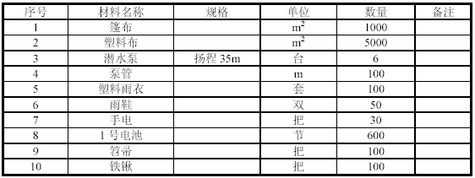
5.17.4 主要施工技术措施
5.17.4.1 雨期施工中的钢筋工程：现场钢筋的码放要用方木垫离地面，并进行覆盖防止生锈，如出现生锈用钢丝刷和棉丝除锈，钢筋料场不得积水，已加工的成品钢筋应尽快使用和覆盖。
5.17.4.2 雨期混凝土工程施工。
(1)及时收集天气预报，慎重安排浇筑时间，尽量避开降雨时间。在降雨时要暂停混凝土施工作业。施工中遭遇降雨时要对已浇筑还未凝固的混凝土用蓬布进行覆盖，并对未完的混凝土作业面产生的施工缝参照钢筋混凝土施工规范中对混凝土施工缝的要求处理混凝土留缝；在运输浇筑振捣过程中均应加以覆盖。
(2)备用砂石料雨天应及时覆盖防止雨淋，每次砂浆施工开盘前均要测定砂含水率，并及时调整砂浆施工配合比，确保原材料计量准确。
(3)各种机具要有防雨蓬，钢筋加工机械、砂浆搅拌机等要搭设固定的防雨蓬，电焊机、砂轮切割机、混凝土振捣机械在雨天要入库或进行苫盖，防止雨淋。
(4)由于雨期气温高，要加强混凝土的浇水养护工作，在养护期间内由专人负责混凝土的养护，要使混凝土在养护期始终保持湿润状态。
(5)柱、墙模板支立时，底部预留排水口，防止模板内积水。
5.17.4.3 雨期施工应对用电线路勤检查，作好大型架子的安全接地、防雷装置。

机电工程施工方法

给排水工程

编制依据
本施工方案是依据设计图纸，结合《建筑设备施工安装通用图集》（91SB3 卫生工程、91SB3 给水工程）、《建筑设备施工安装通用图集》（91SB-X1）和《采暖卫生工程施工及验收规范》（GB 50242-2002）、《xx市建筑设备安装分项工程施工工艺规程》以及安全操作规程和xx市关于建筑施工的有关法律、法规文件编制的。

工程概况
本建筑为xx房地产公司开发建设的大型写字楼工程。
总建筑面积74824m2，总高度为99.2m，由低到高成台阶式布置，分为A、B、C 三座。地下一层为内部职工餐厅、厨房、部分机房、车库并含有一层设备夹层。地下二、三层为车库。地上部分：一层为大堂、商务办公、消防控制室、休息厅；二层为商务办公，三至二十四层为出租（出售）写字间（其中包括二十层的设备层兼室外疏散平台及六、十、十四层为两层高的休息厅）。暖卫工程包括五个系统，分别是：给水系统，消防系统，排水系统，雨水系统，暖通、空调系统。

给水系统及热水供应
水源以从市政引入小区的自来水为水源，从中区环状给水管网上引出两根DW150mm 的给水管进入建筑物，并在地下一层与消防及小区给水泵房相连，地下二层至三层由管网压力供水，四层至十五层由变频供水装置供水，十六层及十六层以上由屋顶水箱供水。中区（四至十五层）变频给水泵从地下夹层水箱中吸水，泵前设紫外线消毒器，屋顶水箱生活给水管上亦设紫外线消毒器，两根给水引入管在室外设总水表，每层或每出租单元均设分水表。热水系统分为高低两个区由三台直燃机分区供给，高区热水补水由屋顶箱补给，低区热水补水亦由屋顶水箱经减压后补给。A 座热水采用下行上给循环系统，B 座采用上行下给水系统。为解决直燃机机储水容积不足问题，再地下夹层为高区热水设一个2m3 的热水储罐为地区热水设两个2m3 的热水储罐。

消防系统
(1)室内消防栓系统采用临时高压制，每层均设有消防栓系统采用YS416 型消防专用减压阀分为高低两个区，地下三层至十三层为低区，十四层至二十四层为高区。每区的消防栓管道各自连成环状，在地下一层泵房内设一座容积为400m3 的消防专用水池。在泵房内设两台室内消火栓泵。五层及五层以下消防栓采用减压稳压消火栓。阀后压力调为0.2MPa。
（2）自动喷水系统采用临时高压制，每层均设置闭式喷头，地下三层至地下一层采用预作用系统，其余个层采用湿式系统。在地下一层给水泵房内设两台自动喷水泵，型号为XBD140/30—100/80 一备一用。在屋顶水箱间设置型号为SGBLI8-30-HY 稳压泵两台，一备一用。另设一套气压稳压装置，气压罐两台每台直径Ф1600，每层设手提式磷酸铵盐干粉灭火器。

排水系统
生活排水系统采用污水与废水分流制，首层及首层以上污水直接排至室外，首层以下的污水先排至地下三层的集水坑内，再经JPWQ15-22-2.2 型潜污泵提升后排至室外。污水经化粪池处理后排入小区污水管网。废水直接排至室外，再经管道排至小区中水处理站。地下三层餐厅的含油污水先经GT-2 号型地上式隔油器后，排入地下三层的集水坑，再经JPWQ15-22-2.2 型潜污泵排至室外隔油池。A.B 座消防电梯井下各设一个集水坑，用于消防时排水。地下三层车库内分设四个集水坑，其中一个用于消防水池溢流排水及车库地面排水。其余用于车库地面冲洗、排水，潜污泵由集水坑内水位控制启闭。

雨水系统
层面雨水采用内排水方式，层面雨水先经87 型雨水斗汇集后，经雨水管排入小区雨水管网。

暖通、空调系统
本工程冷热源为三台直燃机（BA200VⅢC、H2）采用全空气、全新风、风机盘管加新风冬期采暖，夏季供冷风。直燃机采用水冷方式，B 座屋顶三台冷却塔（CTA-720VPWH）。通风（消防排烟，通风排风），均各成系统，各备有风机。

管材选用及工艺
6.1.8.1 给排水系统：生活给水管埋地管采用给水承插铸铁管，石棉水泥接口，外壁刷石油沥青两道。架空管部分：高区给水泵出管（J1）十层以下采用加厚热浸镀锌钢管，DN≤100mm 采用丝扣连接，DN≤100mm 采用槽式连接，接口处刷樟丹两遍明露管外壁刷银粉两道。
6.1.8.2 循环水管采用焊接钢管，焊接连接接口处刷樟丹两道，外壁刷樟丹面漆两道。
6.1.8.3 消防给水架空部分，消防泵出管十层以下采用加厚钢管其余部分采用焊接钢管，管外壁刷樟丹两道，明露管刷面漆两遍，本工程施工图纸中所注消火栓给水管径为公称直径，管外壁与壁厚如表6-1：
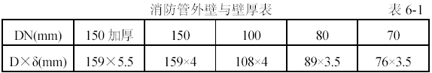
自动喷洒给水管报警阀前，十层以下采用加厚热浸镀锌钢管，其余采用普通热浸镀锌钢管DＮ≤１００mm 采用丝扣连接，DＮ≥１００mm 采用沟槽式连接，接口处刷樟丹两道，明露管外壁银粉两道。
6.1.8.4 排水管采用机制柔性接口排水铸铁管。
6.1.8.5 压力排水管采用焊接钢管，焊接或法兰连接刷樟丹两遍，埋地管外壁刷石油沥青两道。
6.1.8.6 泵房内的管道均采用焊接钢管，法兰连接或焊接。
6.1.8.7 雨水管埋地部分采用给水承插铸铁管，石棉水泥接口外壁刷石油沥青两道,架空管采用热浸镀锌钢管，焊接连接,焊口处刷樟丹两道，外刷银粉两道。

施工方法
依据设计图纸，根据施工验收规范及xx市施工工艺规程并结合《建筑设备施工安装通用图集》（９１S B-２.３、９１S B－X1）进行施工安装。
6.1.9.1 认真审图，结合土建结构留洞图标出预留洞的坐标、标高及洞口尺寸，根据孔洞尺寸直径制做孔洞预留模具，模具尺寸应比管道外径尺寸大２~３号，为便于模具的拆装应将模具的表面打磨光滑并刷冷底子油一遍，根椐土建分出的流水段随土建结构孔洞预留，预留过程中先标出管道的标示坐标及尺寸，再安置孔洞模具。在认真校对无误后加以稳固。
6.1.9.2 生活用水系统分区进行安装，首先进行低区引入管施工，将引入干管安装完毕后再依次安装低区给水系统主管。给水支管的安装依据给水支管的位置按规范及施工工艺安装。高区的给水立管由下向上进行预做，高位水箱就位后进行干管安装，最后进行干主管的连接。管道直径大于100mm 的现场排尺，预制管道并进行沟槽制做。
6.1.9.3 消防系统安装由室外引入管做起先做基础干管安装，主管安装完毕后进行消防箱的稳装。最后进行消防支管的安装，然后进行消防系统的水压试验并报有关人员检查验收，填写有关资料。
6.1.9.4 排水系统及雨水系统由下向上按图纸要求施工。先装干管、主管后进行支管安装的工序，最后进行卫生洁具的安装。排水及雨水安装时将预制好的管段按照来水方向由出水口处向室外顺序排列按图纸的坐标、标高、找好位置和坡度以及各预留管口向高向和中心线将管段连接逐步就位并封闭堵严总出水口，管道安装完毕后对管道的坐标、标高、坡度进行自检，确保无误后从预留管或首层地漏处灌水做闭水试验，水满后观察水面不降且各接口处无渗漏现象，报经有关人员检查并填写工程验收记录办理工程验收手续。隐蔽处应做隐蔽工程验收记录。支管安装时应该对好支管的标高，安装完毕后做通水试验，吊顶内做100%的灌水试验，并做好隐检记录。

生活洁具及支架安装
6.1.10.1 管道的甩口标高、坐标、尺寸保证安装时无误，在防水及
装修前及时校核。
6.1.10.2 卫生洁具的落地稳装应用白灰膏与水泥混合灰。洁具与紧固件及配件的安装必须加橡胶垫圈。
6.1.10.3 给水配件要齐全，启动要灵活、表面光洁、各接口处无渗漏。
6.1.10.4 洁具稳装在墙面和支架上要着实稳固，存水弯排水管连接处使用石棉绳、油灰填实，支架与器具之间接触紧密，各类支架均做好防腐并刷好面漆。
6.1.10.5 固定螺栓、螺母、垫圈均应使用镀锌件。
6.1.10.6 成排卫生器具安装，甩口应在同一平面上，器具安装成一直线。
6.1.10.7 通水实验，所有卫生器具都应做通水实验，达不到规定水量要求时应做100％的满水实验，实验水位要求达到溢水口高度，检查连接处均无渗漏为合格。
6.1.10.8 器具支管的安装
连接卫生器具的支管一般先安装到器具的水阀处，待系统试压合格，卫生器具安装完毕后再与卫生器具接通，最后连接的短管可采用通水试漏的方法检查。
器具支管上的半圆弯与阀门连接的活接头短丝管等可预制的管锻，均应标准化，以扩大集中预制范围。
支管与器具连接应遵循软结合、软加力的原则。当采用铜管连接时铜管与锁母间应绕石棉绳，与器具接触处应使用橡胶垫圈，铜管及铜制配件拧动加力时应垫破布等材料。

管道的特殊处理
管道穿越伸缩缝和沉降缝时，管道应采用钢丝编织橡胶软管连接或做成螺纹管件连接的“∏”型管段，利用螺纹弯管微小的旋动缓解由沉降不均引起的对管道的剪切力。

主要机具
管道施工主要机具表 表6-2
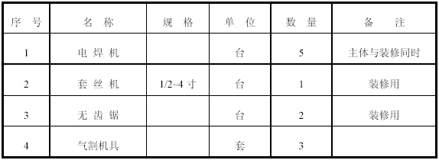

主要设备
（1）给排水。
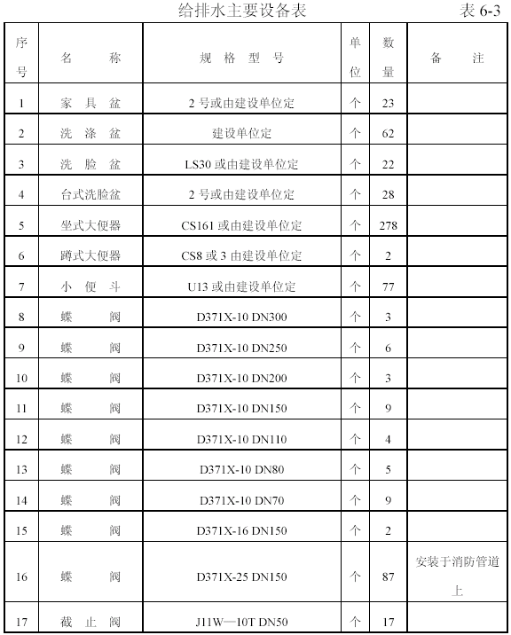
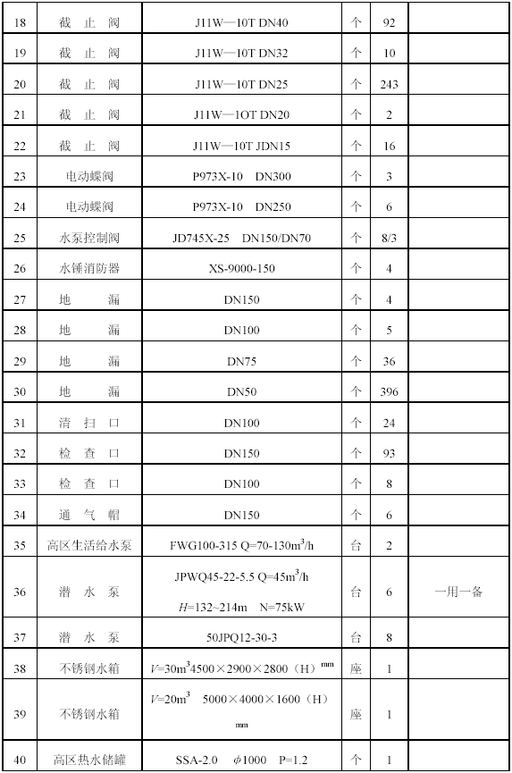
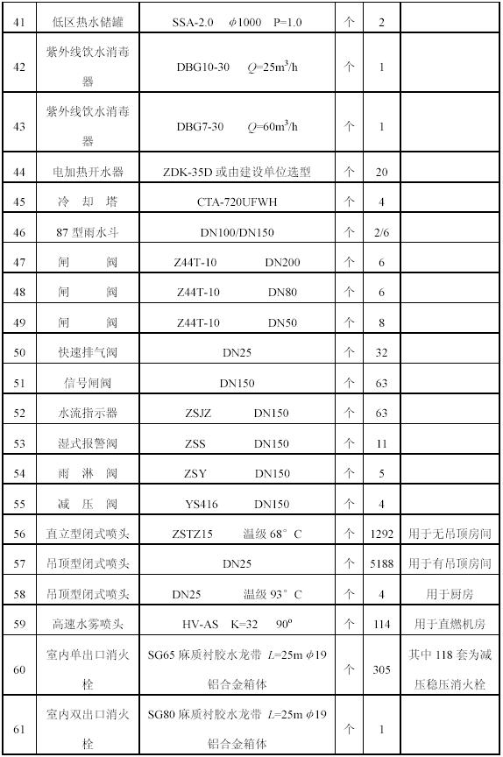
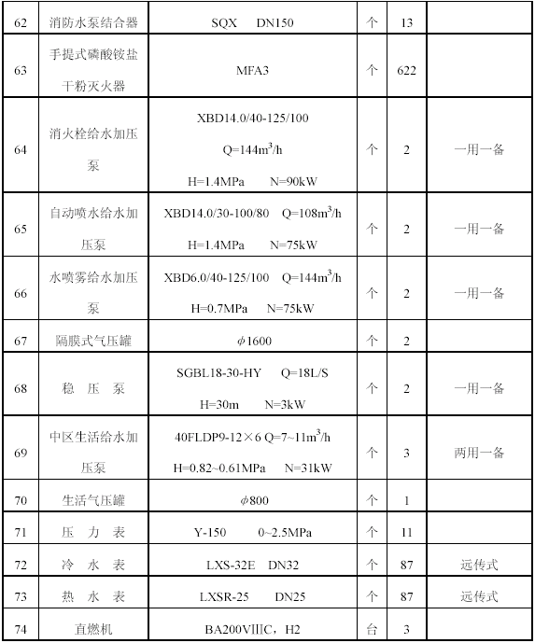

质量保证措施
6.1.14.1 收到图纸后认真审图，了解设计意图，做好预想工作，把问题解决在施工之前，并将之传达至现场施工人员。
6.1.14.2 严格检验上岗证，加强入场教育工作。
6.1.14.3 对上岗人员加强质量教育，提高质量意识，发扬爱岗敬业精神。
6.1.14.4 加强技术管理，明确技术人员的岗位责任。
6.1.14.5 严格技术交底制度，技术人员、工长在每项工序施工前做好交底工作，让每一个施工人员都明白并及时检查，严格验收制度。
6.1.14.6 严把材料入场关，保证不合格材料不进场，进场材料做到手续齐全，报监理工程师认可后，方可使用。
6.1.14.7 建立自检互检制度，分项工程完成后班组长先组织自检、互检，然后由质检员、工程师验收，隐蔽工程由监理工程师检查认可后方可继续施工。
6.1.14.8 工序交接前，要经过质检员验收签认可方可进行下道工序。
6.1.14.9 卫生器具安装要确保使用功能不受影响，严格按照xx市施工工艺规程操作，保证质量达到要求。
6.1.14.10 保温工程在管道隐检合格后方可进行，要确保搭接错开，表面平整光滑，外表美观。
6.1.14.11 管道试压，冲洗在每一分项工程隐蔽前进行，完全符合要求后，报建设单位监理工程师，经认可后方可进行下道工序。
6.1.14.12 各项施工严格执行558 号文件，做到手续齐全。

安全保证措施
6.1.15.1 明确施工人员的安全生产岗位责任制，使广大职工牢固树立安全第一的思想，做到思想、组织、措施三落实。
6.1.15.2 施工人员要熟知本工种的安全操作规程，严禁酒后操作。
6.1.15.3 施工人员进入现场，必须戴好安全帽，严禁打赤脚、穿拖鞋进入现场。
6.1.15.4 电、气焊操作人员必须持证上岗，严禁无证操作。
6.1.15.5 电焊机接线由专业电工人员进行，一次线长度不超过5m，二次线长度不超过30m，把线、地线双线到位。
6.1.15.6 氧气、乙炔切割、焊接时，必须开具用火证明，氧气瓶、乙炔瓶间距不少于5m，在操作场所10m 范围内清除易燃、易爆物品。
6.1.15.7 电动机具使用前必须认真阅读使用说明书，了解其性能，保证机具不带“病”运转，不超负荷运转，并设专人操作。
6.1.15.8 施工人员应严格按照设计交底及技术交底的内容进行操作，确认施工现场安全可靠，方可进行施工。
6.1.15.9 施工人员要做到“工完料净场地清”，不留任何隐患达至现场施工人员。

电气工程

本电气工程包括
电力配电系统、照明配电系统、防雷及接地系统、综合布线系统、有线电视系统、消防报警及联动系统、楼宇自控系统、移动通讯信号放大系统、广播系统、电表冷热水表远传计量系统、车辆出入管理系统、闭路电视保安监控系统。
6.2.1.1 供配电系统：
本部一级负荷为：火灾报警、消防泵、喷淋泵、电梯防排烟、应急照明等。二级负荷为：设末端自控、普通电梯、生活水泵等。三级负荷为：设末端自控、其他自控。
两路10kV 电源同时工作同时各负担一半负荷，当一路电流断电后，另一路电源可负担全部负荷。
电源电压10kV 配电电压220V/380V。
配电系统采用放射与树干式相结合的方式。对于空调机、电梯及重要的用电负荷采用放射式配电方式，其余则采用树干式配电方式。A、B 座主体用电采用密集母线供电方式，每层新风机组A、B座应急照明电开水器与配电干线采用预制分支电缆供电。
变电所甩出线采用下进上出的方式，变电所及变电所至电气竖井的电缆线路采用电缆桥架敷设在电缆夹层及电气竖井内采用电缆托盘敷设，其余地方采用金属封闭电缆线槽敷设。
对于一级用电负荷均双电源供电，并在末级配电箱设备用电源自控。
6.2.1.2 照明系统：
本工程主要场所照度为办公室照度为500LX，东库照度为50LX，走廊、电梯厅照度为100~200LX，商务办公照度为500LX，设备间照度为100LX。
办公室等处以荧光灯为主，设备间等以白炽灯为主。
煤气间直燃机房采用防爆灯。
预留泛光照明、庭院照明、航空障碍照明配电箱。
在地下三层、地下二层、地下一层等均安装应急照明灯，楼梯口安装安全出口指示灯，公共走道安装安全疏散灯。
6.2.1.3 防雷接地：
本建筑为二类防雷建筑。
为防侧雷击从标高45m 以上各层做均压环。
所有伸出屋面的金属设备外壳、金属管道、天线机座、风机等均用25×4 镀锌扁钢与避雷带相连接。
接闪器采用屋顶女儿墙上φ10 镀锌圆钢避雷带及金属桅杆、金属屋面板、引下线及接地极利用结构柱及基础主钢筋。
接地电阻必须小于0.5Ω。
6.2.1.4 综合布线系统：综合布线系统是为了满足大厦内系统通风的要求，该系统支持电话和多种计算机数据通讯系统。可传输语音数据、图文和图像等多媒体业务的服务，能与外部通讯网络相连接，利用各种网络通讯服务。布线型式采用光纤和非屏蔽铜缆混合组网。综合布线系统包括以下几个系统：工作区子系统、配线子系统、管理子系统、干线子系统、设备间子系统。
6.2.1.5 有线电视系统：
有线电视网线路由本建筑南侧引入，前端设备设在A 座屋顶天线室可向用户提供当地有线电视节目及自制电视节目。
系统分配采用分配分支方式，采用750MHz 邻频传输,用户终端电平要求64±4dB,图象清晰度不低于4 级。
系统干线采用SYWV-75-12 同轴电缆，用户分支线采用SYWV-75-5 同轴电缆，分配分支器箱在弱电竖井内明装，底边距地1.4m，电视插座一般距地0.3m，线路沿金属线槽或穿焊接钢管在竖井、吊顶、楼板及墙内敷设。
6.2.1.6 火灾自动报警及消防联动系统。
本建筑属一级保护对象，采用总体保护方式，故设置一套火灾自动报警及消防联动系统，采用集中报警控制方式，消防控制室设在首层，面积约40m2，内设1 台火灾报警控制器、1 套联动控制柜、1套广播机柜及一台80 门消防专用电话交换机，设专人值班管理。
消防控制室可以接收各种火灾报警信号（包括感烟探测器、感温探测器、压力开关、水流指示器、手动报警按钮、消火栓按钮、防火阀等），并显示报警部位及发出声光报警，系统收到报警信号后可自动或手动启动控制各种相应的消防设备。
消火栓按钮可向消防控制室发出信号，消防控制室能自动手动控制消火栓的启停，并显示消火栓泵的工作、故障状态，显示水流指示器、报警阀、安全信号阀的工作状态。
直燃机房内感温探测器报警后，消防控制室开启雨淋阀，并可自动、手动启停水雾泵，显示水雾泵的工作、故障状态。
消防水池的溢流报警水位、消防保护水位、停泵水位报警信号，屋顶水箱的溢流报警水位、消防保护水位报警信号均接至消防控制室。
在疏散通道上的防火卷帘门两侧设有感温和感烟探测器，感烟探测器启动作后，卷帘下降至距地面1.8m；感温探测器动作后，卷帘下降到底，探测器报警信号及防火卷帘关闭信号应送至消防控制室。
在煤气表间及直燃机房内设置可燃气体探测器，可燃气体探测器报警后，可自动关闭液化气快速切断阀，并启动防爆风机。
在消防控制室设有电梯运行状态模拟盘即操作盘，可监控电梯的运行状态并可遥控电梯。
6.2.1.7 楼宇自控系统：楼宇自控系统对大厦的空调、暖通系统、给排水系统、照明系统、变配电系统及电梯系统等相关设备的运行进行实时监控和管理，实时控制和数据采集以及管理的功能由楼宇系统中的DDC 现场控器完成。楼宇自控系统包括以下几个系统：冷（热）源系统、空调系统、新风系统、通风机监控系统、给排水系统、照明系统、变配电监控系统、电梯监控系统。
6.2.1.8 移动通讯信号放大系统。
为了解决在地下层及电梯内由于屏蔽效应出现的移动通讯盲区，设置移动通讯中继收发通信系统，供楼内各层移动通讯用户与外界进行通讯信。
本系统采用射频直放分布组网方式，将基站信号科学的分配至地下层及电梯井道内，在A 座屋顶设置室外天线，室内天线壁挂安装在电梯井道及地下各层，线路穿焊接钢管或沿金属线槽敷设。
6.2.1.9 广播系统。
本工程设置一套广播系统，广播机柜设在首层消防控制室，系统采用总线制，在地下车库、走道、公共活动区等处均设有扬声器，无吊顶处扬声器采用壁挂式，有吊顶处扬声器吸顶安装，地下车库扬声器额定功率为5W；其余地方扬声器额定功率为3W。
本系统为日常广播与消防广播兼用，平时播放通知、背影音乐，当发生火灾时，消防联动主机可强制切断背影音乐，启动火灾事故广播，并能控制广播的区域。切换的顺序为：二层及以上的楼层发生火灾，应先接通着火层及其相邻的上、下层；地下层发生火灾，应先接通地下各层及首层；首层发生火灾，应先接通首层、二层及地下各层。
采用定压120V 音频传输；线路采用RVB-2×1.0 导线沿金属线槽或穿焊接钢管在楼板、墙内、竖井或吊顶内敷设，在竖井及吊顶内敷设时应采取防火措施，在楼板内暗敷时保护层厚度不小于30mm。
6.2.1.10 电表、冷热水表远传计量系统。为了达到抄表不进户，实现物业管理的集中化、智能化，本工程对电表、冷水表、热水表采用户外集中计量管理，计算机设在地下一层物业管理用房中，本系统可实现，并可随时对各表的使用进行监测、计量和计费，通过与银行计算机系统的联网，还可实现收费自动化，系统采集器设在每层弱电竖井内，将数据采集后通过总线传给管理计算机。线路沿金属线槽或穿焊接钢管在竖井及吊顶内敷设。
6.2.1.11 车辆出入管理系统。为了提高车辆的安全性，也实现全面、高效的管理手段，本工程地下车库内设置停车收费管理系统，本系统采用微机自动控制系统，可实现车辆凭感应卡进出车场，如加上图像识别功能，并可提供进出车辆的卡号、车号、进出车场的时间、日期等信息。
6.2.1.12 电视监控及保安系统：本工程设有闭路电视保安监控系统，在主要出入口、车库、电梯厅，电梯轿箱等处有摄象机进行监控，监控器及主机设在首层消防控制室摄象机全部采用集中供电，实行24h监控，该系统应能自动控制时序切换监控图象，也可定点监控某些图象并有长时录象备查，视频线采用SYV-75-S 同轴电缆，电源线采用RVVP-2×1.5 屏蔽电缆，沿金属线槽或穿焊接钢管在竖井、吊顶、楼板及墙内敷设。
6.2.1.13 等电位连接。
本工程采用TN-S 接地系统，电气与防雷共用综合接地，所有金属管道、金属件、所有电梯轨道、金属门窗、金属设施、金属框架等就近连接到等电位连接线上，卫生间、洗衣间做局部等电位连接。
A、B 座主体用电采用密集母线供电方式，在地下夹层电气平面图（一）从变电室引出，分别到A 座、B 座电气竖井内安装，A痤选用1600A, B 座选用1000A 封闭母线，其安装水平高度距地面2.2m，垂直距地1.8m，超过40m 加伸缩节。
6.2.1.14 电缆、导线的选型及敷设：
室外线路采用YJV22-8 7/10 型电力电缆直埋引入，入户时穿钢管保护。
低压出线电缆选用NH-YJV-0.6/1kW 和ZR-YJV-0.6/1kW，电缆明敷在桥架上，若不敷设在桥架上应穿镀锌钢管敷设。
除注明者外所有线路均穿焊接钢管暗敷在墙垫层及吊顶内。照明支线侧为BV-2.5mm2 穿紧定，薄壁钢管。
所有消防用电设备供电线路为手用暗敷设时，应敷设不燃体结构内，明敷设时应刷防火涂料。
当有不同种类导线在同线槽内敷设时应作金属分隔。
电缆桥架跨过防火区、防烟分区，楼层时应在安装完毕用防火材料填充填死。
所有电缆桥架线槽的安装路径及高度原则上如图所示，但需要在现场综合后进一步确认，施工现场可根据实际情况调整。
所有穿进建筑物伸缩缝，沉降缝的管线均应按有关规定做法施工。
6.2.1.15 设备安装：
低压开关柜均为落地安装。进线采用下进下或上出的方式。
明装配电箱箱地距地1.2m 暗装配电箱底距地1.4m。
照明开关暗装距地1.4m，距门口0.25m、250V、16A。
插座暗装一般距地0.3mc 采用安全型，写字间和单元式办公室内的距地0.2m，厨房卫生间的距地1.5m，规格为250V10A。
出口指示灯安装于门口上方100mm 处明装，疏散指示灯顶距地1.0m，壁灯距地2.5m。
电缆桥架GQT 系列，托盘开孔桥架施工时注意与其他专业密切配合。
水泵、风机设备电流出线口地位置的设备应与图纸为准。
配套设备控制箱配电柜的定货前应与设计人员配合。

电气施工
电气工程施工分三个阶段，主体配合、安装及调试阶段。
6.2.2.1 主体配合阶段：
管的预制及敷设。工艺流程：材料检查→预制加工→钢管敷设→管路连接→箱盒固定关键部位处理
材料检查。所用钢管必须具备产品出厂合格证，并应注有出厂日期和生产厂名。钢管壁厚要均匀，焊缝一致，无劈裂、砂眼、棱刺和凹扁现象。
预制加工。
煨管：采用手扳煨弯器和液压煨弯器煨弯。使用手扳煨弯器时，移动要适度，用力不要过猛；使用液压煨弯器时，模具要配套。管子煨弯，凹扁度应不大于管外径1/10，弯曲度应不小于90°，弯曲半径应不小于管外径的10 倍。
管子切断：将需要切断的管子长度量准确，断口处平齐不歪斜，无毛刺，管内铁屑除净。
管子套丝：使用套丝机或套管机对管子外径进行套丝加工，选择好相应板牙。首先将被加工件与机器找平，拧牢，入扣要正，均匀用力不得过猛，边套丝边浇冷却液。
管路敷设、连接。
管路连接采用套管连接，套管长度大于管径的2.2 倍，焊接牢固、严密，管口进箱用丝扣根母。
管路超过下列长度，应加装接线盒
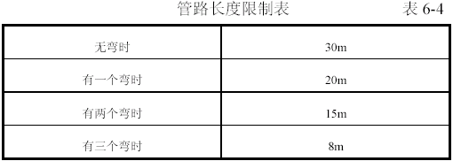
3）管路应避免与煤气、热力管相遇，相遇时，其最小距离为：如满足不了上述这些距离，必须作防爆隔热处理。
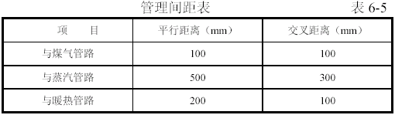
4）支架、吊架及直敷墙上管卡应牢固、平整。其固定点与盒、箱边缘的距离应为100~150mm，管路中间固定点最大距离见表6-6。
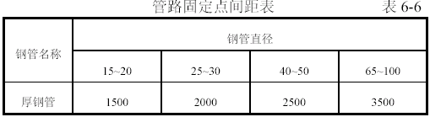
（5）盒、箱固定：
测定盒、箱位置：根据设计图纸要求确定盒、箱轴线位置，以土建弹出的水平线为基准，标出盒、箱实际尺寸位置。
稳住盒、箱：稳住盒、箱，要求灰浆饱满，平整牢固，标高正确。
（6）管进盒、箱要求：
盒、箱开孔应整齐并与管径相吻合，要求一管一孔，不得开长孔。
管口入盒、箱：管口露出盒、箱应小于5mm。有根母者，与根母平，管口要光滑，平齐。两根以上的管子入盒、箱要长短一致，间距均匀，排列整齐。
（7）关键部位的处理：
遇有伸缩缝、沉降缝，必须作伸缩、沉降处理。变形缝两侧各预埋一个接线盒，先把管子的一端固定在接线箱上，另一侧接线箱底部的垂直方向开长孔，其孔径长度、宽度不小于被接入管直径的2 倍。
普通分线盒在变形缝处的做法。箱体底口距离地面应不小于300mm，管路弯曲90°，管入箱应加内外锁紧螺母，在板下时，接线箱距顶板距离应不小于150mm。
2）穿越外墙的钢管必须焊接止水片，埋入土层的钢管用沥青油做防腐处理。
3）暗埋在混凝土墙内的钢管不做防腐处理，暗埋于砖墙或其他墙内的钢管应用防锈漆处理。
（8）接地钢板预埋。
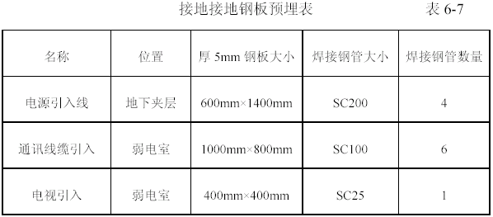
（9）防雷与接地：
接地干线→引下线暗敷→等电位联结→均压环→避雷带。
接地扁钢敷设时应至少三面施焊，搭接倍数大于2.5 倍，焊接完后焊接处应做好防腐处理。
接地体（线）的连接应采用焊接。焊接处焊缝应饱满，不得有夹渣、咬肉、裂纹、虚焊、气孔等缺陷，焊接处支药皮后刷沥青做防腐处理。
接地体焊接时，镀锌扁钢不小于其宽度的2 倍，且至少有3 个棱边焊接。煨弯不得过死，并应立放。
镀锌圆钢焊接长度为其直径的6 倍，并应双面焊接。
镀锌圆钢与镀锌扁钢连接时，其长度为圆钢的6 倍。
镀锌扁钢与镀锌钢管（或角钢）焊接时，除应在其接触部位两侧进行焊接外，还应直接将扁钢本身弯成弧形焊接。
6.2.2.2 安装阶段：
管路明敷设：
钢管明敷。工艺流程：明管敷设→预制加工管弯、支架、吊架→测定盒、箱及固定点位置→支架、吊架固定→盒、箱固定→管线敷设与连接→变形缝处理→地线焊接
明配管弯曲半径一般不小于管外径的6 倍。如有一个弯时，可不小于管外径的4 倍。加工方法采用冷煨法，支架应按设计图要求进行加工。
明配管敷设时应检查管路是否畅通，内侧有无毛刺，镀锌层是否完整无损，管子不顺直者应调直。
明管敷设时，管路连接应紧密，管口光滑，护口齐全，其支架应平直牢固、排列整齐，管子弯曲处无明显折皱。
采用标准定型加工产品固定支架。
桥架安装。
桥架工艺流程：弹线定位→螺栓固定支架与吊架→桥架安装→保护地线安装→槽内配线→线路检查及绝缘摇测。
电缆桥架吊杆间距：桥架支撑点不应在桥架接头处，距接头处0.5m 为宜，在桥架拐弯和分支处，距分支点0.5m 应加支持点。距转角处0.5m 为起点吊架均分，水平距离为2m，垂直方向为1.5m。
敷设电缆的桥架必须保证：其弯曲半径为敷设的外径最大的电缆的10 倍，如订货的弯头达不到要求，应予调换或自制符合要求的弯头。
桥架的金属外壳应牢固的连接为一整体，并可靠接地以保证其全长为良好的电气通路。
电缆桥架过防火分区，加装防火枕。
电缆敷设:
敷设电缆前须进行摇测。
防止电缆排列不整齐，交叉严重。电缆施工前须将电缆事先编号排列好，划出排列图表，按图表进行施工。桥架内电缆的首末端处及直线间每隔50m 要标记，注明电缆编号、型号规格、起始点。
电缆敷设时，应敷设一根整理一根，卡固一根。
采用自下而上的敷设方法。
沿桥架、托盘敷设的电缆宜在管道及空调工程基本施工完毕后进行，防止其他专业施工时损伤电缆。
管内穿线（缆）工程：
安装工艺流程：选择导线→穿带线→扫管→ 放线及断线→导线与带线的绑扎→带护口→穿线→导线接头→接头包扎→导线检查绝缘摇测。
穿线前应首先穿带线检查管路是否畅通，管路的走向及盒、箱的位置是否符合设计及施工图的要求。
穿线前应清扫管路，其目的是清除管路中的灰尘、泥水等杂物，清扫时，将布条的两端牢固的绑扎在带线上，两人来回拉动带线，将管内杂物清净。
放线前应根据施工图对导线的规格、型号进行认真核对。
剪断导线时，进入灯头盒内导线的预留长度应为15cm，进入配电箱内的导线预留长度应为配电箱箱体周长的1/2。
穿线完毕后，应用摇表测线路，照明回路采用500V 摇表绝缘电阻值不小于0.5MΩ，动力线路采用1000V 摇表，其绝缘电阻值不小于1MΩ，并做好记录。
配电箱（盘）安装：
暗装配电箱的固定应根据预留孔洞尺寸先将箱体找好标高及水平尺寸，并将箱体固定好，然后用水泥砂浆填实周边并抹平齐，待水泥砂浆凝固后再安装盘面和帖脸。
配电箱、户表箱安装应固定牢固，紧贴箱体，固定表板的螺丝应在四周均匀对称。螺帽应与板面平齐。
配电箱、户表箱应避开暖卫管道。距离窗顶柜门保持一定安全距离。
配电箱、户表箱配线正确，尾线不能交叉，箱内导线绑扎成束，各部位螺栓紧固牢固。
配电箱、户表箱安装平整，在同一建筑物内同类箱安装高度应一致，允许偏差为10mm。
配电箱（盘）全部电器安装完毕后，用500V 兆欧表对线路进行绝缘摇测。摇测项目包括相线与相线之间，相线与零线之间，相线与地线之间，零线与地线之间。
成套配电柜安装：
工艺流程：设备开箱检查→二次搬运→基础型钢制作安装→柜盘母线配制→柜盘二次回路接线→试验调整→送电运行验收。
成套定型配电柜应根据设计要求的型号规格选用合格产品，并有产品合格证。
根据设计要求找出配电柜基础尺寸，并测量出槽钢框架尺寸，先进行槽钢的调直，找正后焊接成框架，再根据配电柜固定螺栓的间距，钻出固定孔，柜架加工完毕后，配合土建安装于沟边两侧，安装时用水平尺、小线找平直，再固定牢固。
基础型钢应将地线焊接好，保证接地线可靠，基础槽钢柜架安装前应除锈刷防锈漆。槽钢顶部应高出地面100mm。
配电柜安装：安装配电柜时用滚杠、撬棍徐徐就位，柜与柜间用螺丝连接牢固，各柜连接紧密，无明显缝隙，垂直误差每米不大于1.5mm，水平误差每米不大于1mm，但总误差不大于5mm；柜与柜之间缝隙小于2mm。
柜内接地：配电柜就位后，采用接地母线分别与配电柜连接，再与接地极预埋铁连接，形成可靠接地保护。
柜内二次连接：导线按图施工，接线正确，柜内配线无接头；导线绝缘耐压应在500V 以上，并采用截面不小于1.5mm2 的铜芯导线；柜内配线排列整齐，绑扎成束；配线应有编号且字迹清晰，全部配线压头紧密、压接牢固，不准伤线芯；多股导线压头应使用压线端子，多股软铜芯线压接时应涮锡。
绝缘摇测：配电柜安装完毕后再进行一次通电前的检查，先进行绝缘摇测，并做好绝缘摇测记录，确认无误后按试运行程序逐一送电至用电设备，运行无误后，办理竣工验收后交使用单位。
器具安装:
这里主要指灯具、开关、插座等的安装，灯具、开关、插座的具体安装方式和接线方法都应该严格按产品说明以及规程规范进行，这里强调几点质量要求：
灯具、开关插座安装必须牢固端正，位置正确。
有吊灯的灯具或重量超过3kg 的灯具，必须在顶板上加独立的吊杆或预埋件，承担灯具全部重量，不应使吊顶龙骨承受灯具负载。
安装开关、插座时必须将预埋盒内的填充物清理干净，再用湿布擦净。
凡安装距地高度低于或等于2.4m 的灯具其金属外壳必须连接保护地线。
出口指示灯上方100mm 处明装，疏散指示灯顶距地1.0mm 安装壁灯底边距地2.5m 壁装。
照明开关安装高度为1.4m、距门边为0.2m，开关不得置于单扇门后。开关面板应端正、严密并与墙面平。
开关位置应与灯位相对应，同一单元内开关方向应一致。成排安装的开关高度应一致、高低差不大于2mm。
插座均为安全型，除注明外，卫生间插座底边距地1.4m，一般插座底边距地0.3m，卫生间内开关、插座均选用防潮防溅型面板。同一室内安装的插座高低差不应大于5mm。成排安装的插座高低差不应大于2mm。
暗装开关、插座应用专用盒，盖板应端正严密并与墙面平、在特别潮湿的场所应设专用插座。
暗装开关、插座盒盒口距墙面不大于25mm、如果大于25 mm时应加装套盒。
安装好的器具要认真保护，防止损坏和被盗。
（8）电动机及其附属设备安装：
安装前的检查：电动机应完好，盘动转子应轻快无卡阻及异常声响，电动机的引出线鼻子焊接或压接良好，且编号齐全，附件备件齐全，润滑脂情况正常。无异常或不超出厂保质期，无需进行抽芯检查。
电机本体安装应由电工、钳工、起重工配合进行，按设计图就位。稳固稳装时电机垫片一般不超过三块，各种传动形式的轴向、径向、中心线平行误差都应在允许范围内。
（9）电话插座及组线箱安装：
电话插座安装高度和位置应相应符合图纸要求。
电话插座上方位置有暖气时，其间距应大于200cm，下方有暖气时其间距应大于300mm。
同一室内的插座安装高度相差不大于5mm，相邻成排的安装高度相差不大于2mm。
（10）电视天线系统安装：
电视共用天线前端设备和机房设备，传输分配部分用户终端安装必须符合设计要求。
终端分配器、放大器、用户终端在配合土建结构时预进埋管盒。
在穿同轴电缆之前将盒清扫净后再穿同轴电缆。
工艺流程：天线安装→前端设备和机房设备安装→传输分配设备安装用户终端安装→电缆的明、暗线敷设系统内的接地系统调试阶段6.2.2.3 调试阶段：
电机试运行前，应做好检查。
空载运行时间2h。开始运行及每隔壁1h 要测量并记录其电源电压和空载电流、温升、转速等。
2) 电动机在运行时进行电机的转向、换向器、滑环电刷工作情况及电动机温升等的检查。
3) 交流电动机的带负荷连续起动次数，如产厂家无规则时，可按下列规定：
在冷态时，可连续起动两次；
在热态时，可连续起动一次。
照明器具试运行。
电气照明器具应以系统进行通电试运行，系统内的全部照明灯具均得开启，同时投入运行，运行时间为24h。
全部照明灯具通电运行后要及时测量系统的电源电压负荷电流，并做好记录。试运行每隔8h 还需测量记录一次，直到24h 运行完为止。上述各项测量的数值要填入试运行记录表内。
机电安装工程协调措施：
由于工程中工艺、结构、给排水、电气、等专业交叉施工，故合理安排专业施工程序，解决各专业和专业工种在时间上搭接施工、对缩短工期，提高质量，保证安全生产非常重要。
电气专业施工程序在整个大程序的安排下原则上是先配合土建预埋，后设备安装和预埋配线同步进行。
（4）管道交叉安装配合顺序及原则
配合顺序
进行通风的安装；
进行卫生、消防、空调等干线管道的安装；
应先进行电气管的安装，同时初安装电气设备；
进行电气槽板的安装，铺设电缆，装设照明灯具，压线、校线；
进行主线管道的试验收，交付土建封顶装修。
配合原则：
给水管让排水管，让风管，其他给水、热水、回水及消防管道交叉时，管径小的自行煨弯让管径大的，非压力管道让压力管道。
各工种基本上要本着让小管道让大管道的原则，合理布置、确定和调整本工程管道走向及支架位置。
设备安装与土建配合：设备订货时应及时核实混凝土基础，到货后及时进行运注，并尽快就位，为管道配管与电气接线创造条件。

电器安装工程施工组织布署
6.2.4.1 机具计划表。
见表6-8。
6.2.4.2 材料进场计划。
6.2.4.3 电气总施工进度计划及劳动力计划。

施工管理措施
6.2.5.1 技术管理措施。
施工前认真做好工程的施工组织设计，并报有关部门审批。
深入了解设计意图，提前发现和纠正设计图中存在的问题，让技术走在施工生产前面。
重点审查专业图纸交叉作业，预留孔洞的核验，发现问题，及时纠正。
根据施工队伍的技术素质状况，进行及时有针对性的技术交底工作。施工技术人员以书面形式，并辅以口头讲解。交底要交清楚。交清施工工艺、操作方法、规范要求，安全措施及质量标准，并覆行交接签字手续。
(5)经常深入现场，复核技术交底情况，检查工作质量，及时发现实际与图纸不符之处。
(6) 对审查中存在的问题与设计、监理及时沟通，办理洽商。变更洽商必须由建设单位、设计单位、监理单位、施工单位四方认可签字后方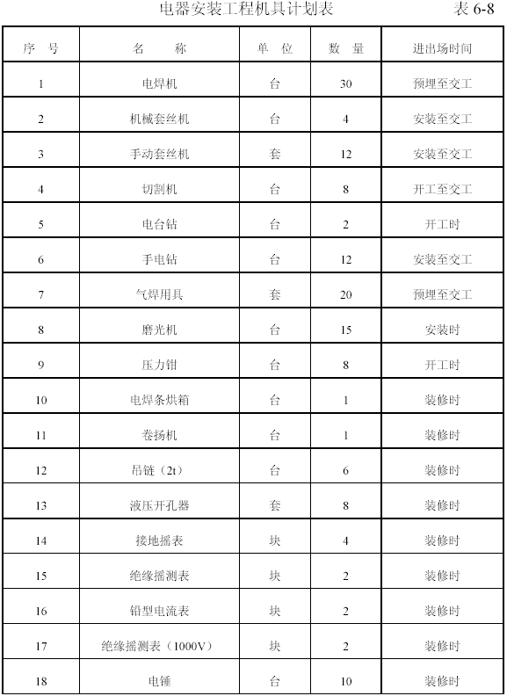可生效。收集、整理施工技术文件要及时，数据真实，并系统、科学完整。
（7）资料管理：在施工过程中由现场技术员负责保管，竣工时由分公司资料员收集、整理、直到最后移交、归档。
(8)资料来源真实可靠，编制、填写按施工技术管理规定落实到人，各种签字齐全。
（9）对所办理的工程洽商及时返回公司资料员入台帐，并向有关人员发放，持有洽商人员必须在台帐上签名。
（10）根据施工作业部位，注意与各牙关专业密切协调配合。
6.2.5.2 质量管理措施。
施工队坚持质量自互检制：自检工作由班组长和质检员组织，按质量评定标准的要求，进行班组自检评定和验收。互检工作质量制度，小至班组之间，不同施工栋号电工班组之间，进行互相之间的检查，经过互检把发现的质量问题，按质量要求整改，防止类似问题的再次出现，经复检合格后，据实填写自、互检记录表格，作为工程技术资料的依据。
质量隐患通知制度：专职质检员经常深入现场，对不正确的施工方法和出现的质量问题，提出整改措施及要求，施工队认真对待施工存在的问题，按照质检人员要求及时修改或返工，然后再次复验，合格后才能进行下道工序的施工。
经常对施工队伍人员进行考核及复查，不合格者不录用，特殊工种必须持证上岗。
要求施工人员认真熟悉图纸，班组长对直接操作工人进行最后一道技术交底，使工人心明眼亮，有目标可寻。
严格控制施工中的位置标高，主动与土建技术部门了解测量放线的标高，结构与装饰标高的区别。
材料选样送审通过后方可确定厂家。进场检查时必须有工长、技术、质检、监理共同参加，并在进场检查记录申报监理认可签字后方能使用。
在施工过程中坚持“谁施工，谁负责”的原则，实行全面质量管理责任制。依据工程进度和检验结果，施工现场定期组织相关人员对工程质量进行动态分析，严格控制质量通病的发生。
奖罚制度：奖励与处罚是相辅相成的，目的是奖优罚劣，达到促进生产保证工作质量的目的。施工过程对质量控制好的管理人员、施工队伍进行奖励，对施工过程屡次出现同样的不合格项进行处罚。使受罚者心服口服，接受教训。这样不但起到了教育作用，同时促进受罚者及时纠正错误的施工方法，从而保证工程质量。
6.2.5.3 安全管理措施。
施工队进场前进行全面的安全教育，并进行考核，合格后方可入场，并坚持每周一次安全教育，施工队中指定一名专职安全员经常进行岗前岗后的安全检查。工地主管、分公司安全员、现场管理人员应经常巡视检查，及时纠正违章、排除事故隐患。
临时用电：施工现场供电线路、电气设备的安装、维修保养及拆除工作，必须有专业人员进行。配电房间内安全工具及防护措施，必须齐全。对易燃易爆，危险品存放场所的设备，要加强监控、检查工作，发现问题立即整改，对移动电动工具及照明用电，实行二级漏电保护。
施工机具：机具的操作人员必须持证上岗，各种机具使用前进行检查，确认安全可靠方可使用，平时做好检查机械运行情况，应按规定搭设机械防护棚。设备必须接地或接零。机械设备防护装置必须齐全有效，严禁带病运转。
防火安全：建立安全领导小组，由行政副经理张有顺任组长。组员由安全员、消防保卫等人员组成。每周不少于一次对施工现场巡视检查。按照防火制度对重点部位进行检查。建立义务消防队，下沉进行活动。施工现场必须配备足够的消防器材，并保证完好。严格执行用火审批制度，节假日动火作业要升级审批。明火作业，监护人及灭火器材到位。
事故隐患的控制：任何人不得违章指挥操作，安全员是安全生产的执法人员，有权制止违章作业，任何人不得干涉。当生产、施工与安全发生冲突时，必须服从安全需要。做好全员发动，使施工过程中存在的事故隐患及时发现、及时处理，确保不合格设施不使用，不合格过程不通过，不安全行为不放过。对已发生的事故隐患及时进行整改以达到规定要求，并组织复查验收，对有不安全行为的人员进行教育或处罚。
纠正和预防措施：纠正措施：由项目安全员在查明原因、在有调查结论的前提下提出纠正、防范措施的建议。根据建议，有关部门制定纠正措施，并进行审检批准。安全部门监控纠正措施的落实，记录纠正措施的实施过程。
预防措施：安全生产体系的健全和下沉运行是预防的根本。推行全面、全过程、全员的标准化管理，教育工人增强自我保护意识，执行各项安全规范和日常的监督、检查、指导。针对性安全交底和教育是预防事故的必要手段。
（7）教育和培训：做好进场工人的安全教育，并贯穿始终，全过程覆盖地进行安全教育培训，教育培训的重点是操作者的无保护意识。在事故多发期及上级部门下达指令时，进行针对性教育。采取多样化的培训教育形式，如黑板报、宣传标语、大会、录像等。实施施工队伍职工的安全进场教育及平时的安全教育培训，新工人必须经过三级安全教育。
6.2.5.4 降低成本及节约管理措施
材料设备进场后及时组织有关人员进行检查与验收，及时入库保管。
根据生产进度及时准确地安排材料、设备计划。材料、设备根据生产进度计划及工程量进行发放，建立材料、设备发放台帐。
贵重机具和较少使用的施工机具，实行个人领用并保管制，工程结束时交回，非工程损坏者按价赔偿。对重复使用的工机具，采用以旧换新，以废品换领新品。
施工班组设兼职材料员，负责领料、管理废料的回收。在施工过程中，严格控制工程消耗品（如焊条、焊锡条、锯条等）的发放量，降低浪费。
认真阅读图纸，把握设计的意图，在不改变设计意图，不降低施工标准的前提下，把能够就近走管，能节约材料的地方与设计协商以达到材料的节约。
及时做好分项工程的技术交底，在施工中多进行检查，尽量避免工程的错误的出现减少工程的反工量，使之达到一次成活。
现场库房内材料码放符合要求，减少损坏。
6.2.5.5 计量管理措施：
计量器具使用人员必须熟悉器具的性能，并严格按照操作规程工作对失准的器具，应报告计量员送有关部门检定，不得擅自拆卸修理。
所使用的电气计量仪表，必须是用国家认可并有CMC 合格标志的计量器具。
计量器具的存放地点应满足防潮、防震、防磁、防晒及雨淋。
兆姆表、接地摇表、钳形电流表在使用前要认真核查仪表型号，规格是否满足被测量电器具、电缆的要求。
禁止使用下列计量器具：
未按规定进行周期检定或检定不合格的计量器具；
有检定合格证但经过现场检验发现损坏失准的仪表；
未采用法定计量单位的计量器具。

成品保护措施：
剔槽打洞必须征得土建同意，不得破坏土建结构，预留孔洞需断筋位置，应与土建技术协调处理。混凝土楼板、墙的钢筋不得私自断。
土建浇筑混凝土时，电工人员留人看守，以免振捣时，损坏配管及盒子移位。
穿线时不得污染设备和建筑物墙面，应保持周围环境。
其他专业在施工中，不得碰坏电气管线，严禁私自改动电管或移动位置。
穿线不得遗漏带护线套及护口。
导线连接、包扎全部完成后，应将导线盘入箱、盒，以防污染。
使用高凳、安装灯具、插座时不得碰坏建筑物的地面、门窗、墙面。
灯具、开关、插座、配电柜安装完毕后不得进行再次喷浆，若必须修补，应将电气器具及设备遮盖好。
配电箱、配电柜安装后，应采取保护措施，箱门锁好，以防设备损坏及丢失。
安装避雷网时不得损坏外檐装修，避雷网敷设后，应避免磕碰。

文明施工及环保要求
6.2.7.1 文明施工管理措施：
本工程按市级文明施工标准组织施工和管理，认真执行市政府及公司有关文明施工管理条例。
经常对全员进行防火、治安、义勇安全教育，杜绝赌博、酗酒、打架、盗窃、观看淫秽录像等违法违纪行为。
办公及民工生活区清洁卫生。
施工现场严禁随地大小便，严禁吸烟，进入工地不准穿短裤、无袖背心及拖鞋。
施工现场按施工平面布置图码放材料，责任明确，有责任区，责任人，设明显标牌。
材料场地平整，各种材料按规格、性能分开码放整齐，码放不超高，一条线，一头齐，周围设排水沟。
施工现场无使用后的剩余废料，施工场所无跘脚材料。
具体做法可参见现场文明安全管理规定。
6.2.7.2 环保管理措施：为加强施工现场的环境保护工作，使其更加规范、标准、科学化，达到综合治理环境，改善环境质量的目的，特制定以下措施：
贯彻执行国家、市政府关于环境保护的方针、政策、监督检查环境保护法令、法规的执行情况。
加强对施工现场的油料、油漆进行有效的控制，防止渗漏、遗洒、燃烧、爆炸。并定期检查。
加强对火源、电源的管理，特别对生产、生活使用乙炔、氧气、煤气的场所，严格管理，防止起火燃烧污染环境。民工做饭一律使用清洁燃料。
施工现场防止大气、水源污染和噪声扰民现象。
办公室内清洁整齐，窗明几净。施工现场施工废料与生活垃圾分开，不准倒泼废水、粪便以免污染环境。
搞好食堂的卫生管理，防止食物中毒，保证饮水卫生，宿舍内物品摆放整齐，内务整洁，窗明几净。

资料目标设计
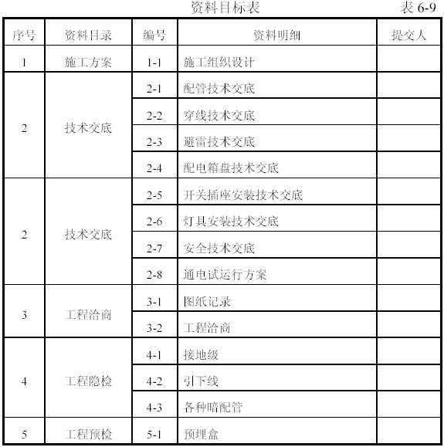
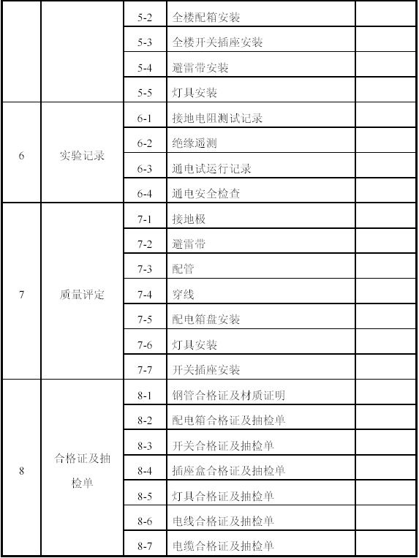

质量目标设计
6.2.9.1 质量管理方针及目标：我们的质量管理方针靠质量取胜，靠信誉求生，对于本工程来说，我们力保验收一次通过，并达到优良，分部工程优良率要达到80%以上，严禁质量不合格的原材料及产品进入现场，对质量问题层层把关，质检人员要秉公办事，不徇私情，对不合格的分项要坚决返工，决不手软，一年内要对工程进行保驾护航，作好回访工作，及时收集用户对我们的意见和建议，做到有问题及时处理，处理及时问题不超过24h。
6.2.9.2 质量管理分工及质量保证措施
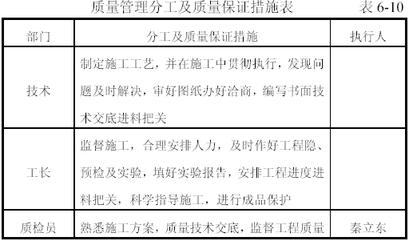
6.2.9.3 质量管理责任制：责任制是工程质量的基本保证。
技术员：主要负责审图工作，对设计失误或功能过剩的材料设计提出修改意见（向建设单位和监理），及时办理工程洽商，进行分项工程技术交底及安全交底，在施工过程中组织检查工作，推广新工艺，降低工程成本，收集整理资料，做竣工图及竣工小结。凡未及时完成上述工作，给工程带来损失者，均要按分公司奖罚条例执行。
材料员：应及时订货，尽量合理的利用资金降低库存和无形损耗，根据施工进度供料，对进场材料的规格数量进行严格把关，做到进料有凭证，发料有依据，否则应按损失大小给予处罚。
工长：抓好施工前的准备工作及工种之间的配合，落实双增双节措施，参与施组和方案的讨论，熟悉图纸，技术规范及工艺标准，负责填写各种实验报告施工日志，抓好施工进度及质量，否则应根据情节轻重进行处罚。
质检员：监督工程质量，参与施组及方案交底，对不合格项目要坚决返工，如未及时发现工程质量问题而对工程造成损失和不可弥补缺陷的要对质检员进行考核，对工程总是要及时填写质量监察通知单。
6.2.9.5 质量标准及注意事项。
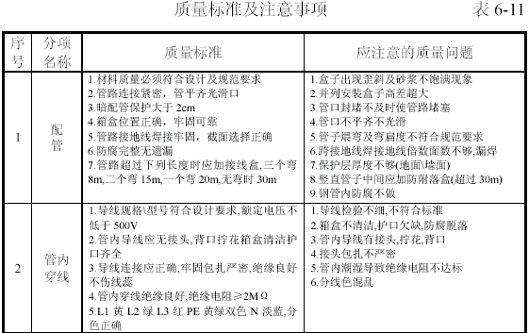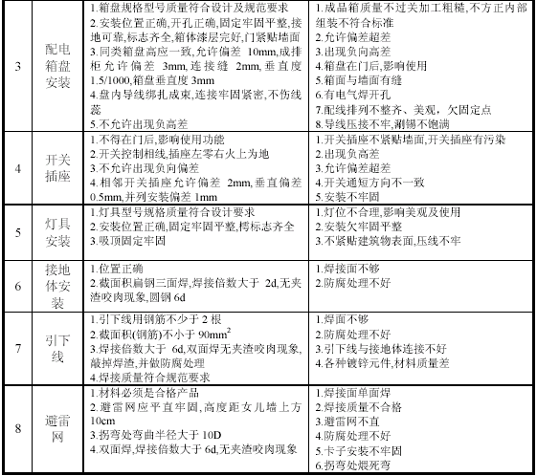
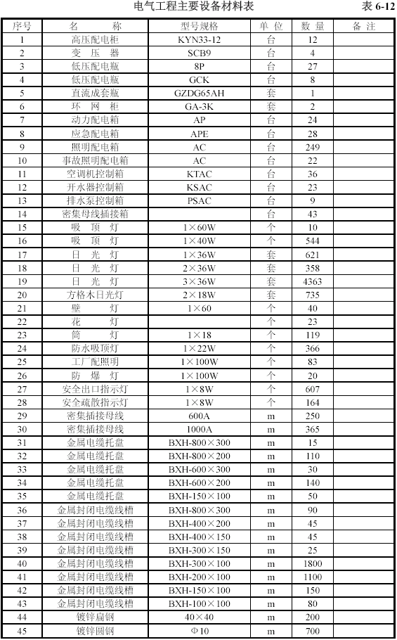

拟在本工程中使用的新技术新工艺
根据工程建筑结构的特点和使用功能以及现有的施工装备情况，确保工程快速优质、安全合理地顺利建成，制定科技推广应用项目计划如下：
7.1 混凝土外加剂应用技术
混凝土外加剂应用技术包括缓凝剂、微膨胀剂、早强剂、粉煤灰综合利用技术等。
7.2 钢筋机械连接技术
应用直螺纹连接技术，有效提高基础施工速度、质量。
7.3 新型模板与脚手架应用技术
新型模板与脚手架应用包括采用组合式竹胶板大模板，梁底和梁侧模采用企口连接，有效控制了混凝土漏浆问题。保证了混凝土外观质量。
7.4 环境保护技术应用
环境保护技术包括采用低噪声振捣棒、采用新型建筑隔声屏、建筑垃圾回收利用技术、废水处理等。
7.5 计算机应用技术
在施工现场管理中应用计算机在现场建立局域网，实现信息共享。

技术质量保证体系及措施

质量保证体系框图
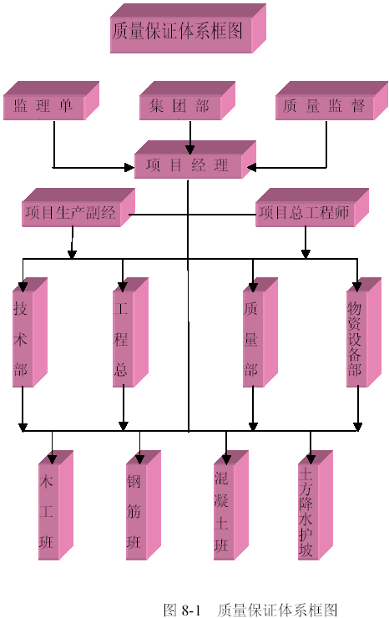

质量控制流程图
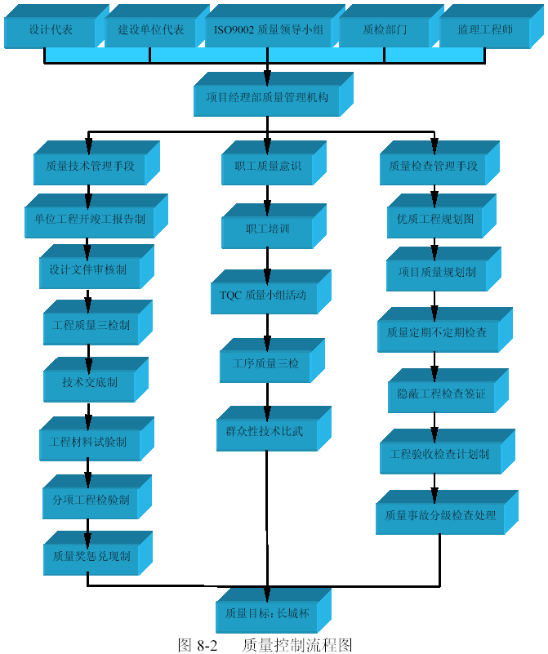

施工工艺及管理质量保证措施
8.3.1 本工程将选派曾有过优良工程施工经验且有一级资质的项目经理负责本项目施工，并选拔一批有知识、懂管理的专业技术人员组成领导班子。严格按照GB/T19000-ISO9000 系列模式标准建立的质量保证体系来运作。形成以全面质量管理为中心环节，以专业管理和计算机管理相结合的科学化管理体制。
8.3.2 选用近年来有过优良工程施工经验并在以前工程施工中有突出表现的施工队伍。
8.3.3 建立健全质量保证体系，岗位责任制及各项管理制度，制定质量责任风险预防措施，树立全员质量意识。
8.3.4 采用成熟的新工艺、新技术。梁、顶板均采用竹胶板能大幅度减少模板接缝（接缝处采用海绵条挤紧板的缝隙）。有效的控制混凝土的表面平整度、垂直度，使混凝土的外观质量达到长城杯标准。同时采用预拌混凝土能保证其强度，避免现场搅拌计量误差对强度的影响。钢筋连接采用机械连接将大大提高钢筋的连接质量。
8.3.5 抓好工程测量管理工作。落实测量组织，坚持测量考核制度，定期检测测量仪器，经常检测控制标准，并且测量准确，资料齐全，把好测量质量关。
8.3.6 施工前严把材料检验关。按正规渠道购买有生产许可证的厂家产品，产品必须具备出厂检验合格证，需进行复试的原材必须进行复试，合格后方可使用。
8.3.7 施工过程严把操作、验收质量关。在整个施工过程中，贯彻施工前有交底、施工中有检查，施工后有验收的一条龙操作管理办法。
作到施工操作程序化、标准化、规范化，确保工程质量。
8.3.8 每道工序施工前必须进行书面技术交底，明确质量标准，要层层交底，层层落实、记录完整，做到“凡事有章可寻，凡事有人负责、凡事有人监督、凡事有据可查”。
8.3.9 施工中严格执行挂牌制，标明操作者的姓名、施工日期、质量状况，采用红、黄、白三种颜色分别标识合格、不合格、未经检验。以便对检查出的问题能追查到责任人。
8.3.10 施工工序坚持检查验收制，即自检、专检、交接检，使各工序质量处于受控状态。自检：班组完成施工工序后，组织自检，填写《工程质量自检表》交质检员。专检：质检员对班组完成的工序进行检查，检查合格后在《工程质量自检表》签字。交接检：生产负责人在专检完成后，对已完工序进行检查，检查合格后在《工程质量自检表》上签字。生产负责人签署交接检煌结论性意见，作为下道工序施工的依据。自检、专检、交接检中只能通过优良品，达不到优良等级的工序均不得进入下道工序。经过三检制的工序最后由项目经理部质检员请监理工程师验收签认。
8.3.11 抓好成品保护工作，实行前后工种间成品质量交接负责制度。防止出现随施工，随损坏，随修理的恶性循环。
8.3.12 坚持每周的质量分析会。对质量问题找出原因追查到人并及时整改，防微杜渐使工程质量始终处于受控状态。

现场试验质量保证措施
8.4.1 现场设立一个现场标准养护室，具备对混凝土试块进行恒温、恒湿养护条件，能够对试块进行现场养护。
8.4.2 建立正常的试验程序，如建立试验委托单制度，包括送检各种原材料及项目：建立台帐制度包括委托来料、发放试验报告、试配记录、试配发放都应按照有关规章制度履行手续。
8.4.3 定期对试验设备、仪器进行检查、校验，按国家计量部门的规定，对计量试验仪器进行定期标定。
8.4.4 试验室建立完善的接口程序，与技术、质量、材料、作业班组的联络，信息处理应有专人负责，对试验结果及时反馈到有关部门。
8.4.5 执行国家、部、地区建筑工程法规、技术标准、试验方法。

结构预埋预留质量保证措施
8.5.1 土建施工时结合水暖、电气、设备安装等各专业施工图纸，熟悉结构上预埋预留项目，绘制预留、预埋工程综合图。
8.5.2 技术人员提前做好预留洞、预埋件的放样工作，并由材料部门及时落实。
8.5.3 技术交底中明确说明预埋预留的详情，并在合模前做好预埋预留工作的检查，做好各专业的会签。
8.5.4 各专业技术人员要针对本专业内容，在土建施工前（合模、浇筑混凝土前）完成预埋、预留工作，并核实土建的预埋、预留项目。

成品保护措施
8.6.1 工程技术人员制订出成品保护措施，对于施工工程中的成品、半成品的保护由专人负责：特别注意浇筑混凝土时上层钢筋设专人看护，防止被踩坏、移位。绑扎钢筋时，禁止碰动预埋件及洞口模板。
8.6.2 各施工方要执行项目部制订的《成品保护规定》，下道施工工序在接上道施工工序时，由上下道施工工序负责人进行交接，下道施工工序提出对上道施工过程成品保护的要求，并作好记录。以下是混凝土柱和楼梯踏步的保护图。

文件资料保证措施
8.7.1 承担工程的项目部将严格根据建委技术资料管理规范文件进行编制及汇集整理工程范围内的所有施工技术资料。
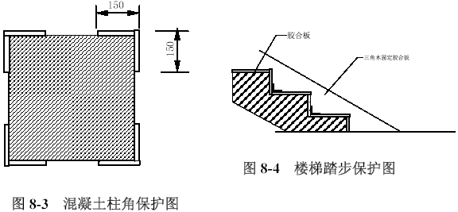
8.7.2 项目部负责将建设单位、监理工程师发出的所有指令能立刻传送到现场，以及施工方处，并在专门的日记薄上作出记录，说明该指令处理落实工作的详细资料。
8.7.3 为使建设单位和监理更清楚地了解掌握工程情况，项目部将及时以书面形式向建设单位和监理提供本工程施工中的安排和采用施工方法的说明。
8.7.4 项目部将负责整理、搜集由施工方负责设计的工程项目资料，包括图纸、技术资料、计算书及其他资料等，并督促各方的资料应足够详细和真实。

材料、机械设备的质量保证措施
8.8.1 对所需材料、机械设备的采购，我集团材料部门及设备部门首先应对供货方进行评定，选择最好的供货单位。
8.8.2 在定购物料前，项目部必须向监理工程师、建设单位代表呈示有关样品，并获得监理工程师的批准。
8.8.3 所有材料、设备装置和工艺应该符合合同及监理工程师指示所要求的相应类型。
8.8.4 接收与工程质量有关的所有物资，在进货时都必须进行验证，要及时、准确、严肃。把好“三不收”，即凭据手续不全不收，规格数量不符不收，质量不合格不收，做到“三关”，质量关、数量关、单据关。
8.8.5 现场材料员和保管员搜集有关的合同、协议及质量标准，准备相应的、准确的检验计量工具，安排堆放位置等。
8.8.6 材料员和保管员验收时要认真核对资料，包括：《月份材料申请计划表》、进货单位提供的质量证明书、说明书、合格证、装箱单、磅码单、发货明细表等资料。
8.8.7 国家实行产品生产许可证的材料，须有产品质量证明文件的，材料进场时，由我方管理人员对照国家标准或行业标准进行验证，如：钢材、水泥、焊条等进场的材料的生产许可证或编号、产品质量证明文件。
8.8.8 使用前必须经过复验检验的物资，如:钢材、水泥、防水卷材、防水涂料、沥青、砖、砂石、外加剂等，由试验人员负责取样送试验计量中心检验试验；复验的数量依据材料部门提供的资料，未经复验或经过复验判定为不合格的材料禁止投入使用。
8.8.9 项目部对建设单位提供的物资和设备进行验证，不能免除建设单位提供可接受产品责任。
8.8.10 建设单位提供的物资必须保证质量，项目部将依据现行规范和标准进行现场验收，并对其搬运、贮存、保护负责。

工期保证措施

施工组织措施
施工进度计划是保证工期和指导各工种施工的重要依据。在工程施工前，编制总的施工进度计划，根据总施工施工进度计划再编制基础阶段、主体施工阶段及装修阶段的分部工程施工进度计划。每月和每周分别编制月进度计划和周进度计划。各施工队依据施工进度计划组织、指导进行施工。对未能完成施工进度计划的项目，要及时进行调整，以保证总工期按时实现。

劳动力计划保证措施
根据施工进度，排出科学合理的网络计划图，并根据工程量的大小配足劳动力，同时动态的调整网络计划中脱离实际的部分，使计划能真正的起到指导督促工作的作用。

材料机具保证措施
一方面加大机械化施工程度，为各工种配备相应的大型和中、小型施工机械。施工机械均应依据施工进度计划，提前计划，适时进场。对大型施工机械进场前应做好基础及预埋件等准备工作。另一方面制订机械、机具使用、维护、维修和保养制度，并设专人负责。具体为机具在使用前对使用人员进行使用方法的培训或技术交底。对机械设备定期进行保养，出现故障及时修理。对大型机械设备要勤检修、勤维护，避免或减少故障的发生而影响施工。

施工质量方面保证措施
主要分部工程施工前均编制相应的施工方案，并报公司审批后再进行施工。每一分项工程施工前均编制详细、具体的技术交底。避免因施工方法不合理而影响施工。

施工管理保证措施
在施工质量方面保证：每道工序在施工前均制作样板，以达到修正施工方法，明确施工质量标准的目的；同时降低或杜绝返工，提高一次成活率，而保证施工进度。

施工组织结构保证措施
项目经理部内部，明确各管理成员职责。分项分段责任到人，领导跟班作业。实行管理班子个人收入与工期挂钩，使组织上、责任制上得以落实。及时发现组织中存在的问题，及时调整施工所需的劳动力。

技术保证措施
采用先进的技术工艺，提高生产效率。柱子模板采用钢制定型模板，直接整体吊装，减少重复拼装；基础底板粗钢筋的连接采用直螺纹连接工艺，大大提高工作效率，缩短工序作业时间。混凝土内掺入早强剂，可缩短拆模板及支撑的时间，为尽早插入砌围护结构提供作业空间。

在施工方案上采取的措施
编制出针对性强，切实可行的季节施工方案，减少恶劣天气的影响，保证施工的连续性。

减少外界环境影响的措施
做好行政保障，及时走访并设置专人负责与附近居民沟通，最大限度的减少人为因素对工程进度的影响。

施工组织上采取分层验收
当结构施工至5 层时，验收地下结构，及时插入地下室内的二次结构施工。基础结构分成两个施工区域安排两个施工队，加快进度。装修施工时按3~4 层配备劳动力，进行流水施工。

降低成本措施
10.1 严格执行材料消耗定额
建筑材料的领用和发放，按施工任务书中的数量，严格执行限额领料，贯彻节约有奖，浪费有罚的原则。施工中应密切注意现场进料情况，防止损坏丢失。
10.2 混凝土施工前加强混凝土用量计算
对所施工的部位及用量作准确的调查和计算；在混凝土浇筑接近完成前，由专人再对现场所需混凝土方量再次进行核算，以尽最大可能避免混凝土量不足或过多。
10.3 钢筋翻样工作由专人负责
钢筋料单经公司审批合格后方可进行成匹下料。钢筋配料应根据配料单集中配料，合理地利用钢筋，避免长料短用。除钢筋加工人员外，其他工种使用钢筋时，均需进行计划并由领导审批签字后方可使用。各种预埋、预留所使用的钢筋全部用下脚料加工。
10.4 加快模板周转
混凝土掺早强剂，并采用早拆体系，提高支撑及模板的周转次数，缩短模板循环周期，减少模板租赁费。
10.5 加强材料的回收和再利用
施工生产中，对落地灰及时收集利用，减少材料浪费。
10.6 提高质量避免返工浪费
严格控制结构轴线尺寸，洞口位置尺寸，楼层标高和墙柱垂直度，避免剔凿，造成返工浪费。

安全消防保卫管理措施

安全管理体系及措施
安全管理目标：无安全事故，做到“建筑工程安全，施工人员安全，施工影响区域安全”。
1.1.2 总承包方自进入施工现场后，即承担保障工程施工的所有人员安全的责任，直至工程竣工。
11.1.3 根据政府有关法规规定，结合现场实际情况，制订保证安全生产的工地规章制度。
11.1.3.1 安全技术交底制：根据安全措施要求，和现场实际情况，各级管理人员需要亲自逐级进行书面交底。安全技术交底必须由各施工队或分包方签字认可。
11.1.3.2 班前检查制：专业责任工程师和区域责任工程师必须督促与检查专业分包方对安全防护措施是否进行了检查。
11.1.3.3 大中型机械设备安装实行验收制：凡不经验收的一律不得投入使用。使用中的大型设备下班后必须拉闸断电，并将专用闸箱上锁保护。
11.1.3.4 周一安全活动制：项目经理部每周一要组织全体工人进行安全教育，对上一周安全方面存在的问题进行总结，对本周的安全重点和注意事项做必要的交底，使广大工人能心中有数，从意识上时刻绷紧安全这根弦。
11.1.3.5 定期检查与隐患整改制：经理部每周要组织一次安全生产检查，对查出的安全隐患必须制定措施，定时间，定人员整改并作好安全隐患整改消项记录。
11.1.3.6 管理人员和特殊作业人员实行年审制：每周由项目部统一组织进行，加强施工管理人员的安全考核，增强安全意识，避免违章指挥。
11.1.3.7 实行安全生产奖罚制度与事故报告制。
11.1.3.8 危急情况停工制：一旦出现危及职工生命安全险情，要立即停工，同时即刻报告公司，及时采取措施排除险情。
11.1.3.9 持证上岗制：特殊工种必须持有上岗操作证，严禁无证上岗。
11.1.4 现场成立安全生产领导机构，现场拟设2 名专职安全员和6名保安人员。以上人员都应经过培训和考核，获得相应的证书并具有较丰富的经验，以负责全体施工人员的安全保护和防止事故发生。工地安全员有权发布指令并采取保护措施以防止事故发生。
11.1.5 在合同签订后，总承包方将本工程的详细安全计划提交监理工程师审批同意，并在随后的工作中贯彻执行该计划。根据工程进展的实际情况分别编制具有针对性的安全计划及安全实施细则。
11.1.5.1 周边居民通行防护安全计划。
11.1.5.2 塔吊安装安全计划。
11.1.5.3 脚手架搭设安全计划。
11.1.5.4 高空作业安全计划。
11.1.5.5 施工临电使用安全计划。
11.1.5.6 其他施工机具使用安全计划。
11.1.6 制订现场临时用电方案，对所有用电项目做到有计算、有安全措施。现场设专职电工，非电工严禁接电。所有电路设置漏电保护装置。
11.1.7 现场机械人员必须持合格有效证书上岗，机械应保证良好的操作状态，任何危及安全的隐患排除并经检查合格后方可继续使用，严禁机械带隐患使用和运行。新工人必须进行入场教育。
11.1.8 全部工程所需支撑部分及脚手架、起重机械使用等均应经过设计计算，保证必要的安全系数，并经安全、技术部门验收后方可使用。此项工作应在分部、分项工程施工前进行，以留有充足时间不致影响工程进度。
11.1.9 针对恶劣天气可能带来的危害，制订并督促落实安全措施。
11.1.10 劳务承包方及各分包方劳务人员队伍，设立专职安全员，负责本方人员施工中安全措施的执行。该安全员应出席各种安全会议，传达各项安全要求，并有权力停止本方任何危及安全的行为。任何分包方必须服从并得到总包单位的安全管理。安全处罚对所有进入施工现场人员均有效。
11.1.11 现场醒目位置及危险区域（如楼梯口、施工洞口、出入口）设置各项安全标志、标牌、宣传品等，提醒施工人员注意安全。平时作好日常安全检查工作。

安全生产技术措施
11.2.1 施工现场安全防护。
11.2.1.1 基槽、基坑沟的防护。
(1)凡开挖基槽深度超过1.5m,必须规定放坡,并设置人员上下坡道或爬梯.开挖深度超过2m,必须在边沿设置不低于1.2m 高的护身栏,刷红白相间油漆,并设专用人行马道,马道周围用密目网封闭.基坑施工期间白天设警示牌,夜间设红色标志灯。
(2)距离基坑边1m 范围内不准堆土，堆料、停放机械和车辆。
11.2.1.2 脚手架安全防护。
（1）建筑物四周必须采取密目安全网全封闭，双排脚手架作业面板下一道水平兜网，其余每隔二层设置一道水平兜网。在±0.000 以上高6m 位置设第一道水平挑网。
（2）脚手架作业层必须满铺脚手板，脚手板离墙距离不大于20cm，不得有探头板、飞跳板。凡高度超过20m 的外脚手架，纵向必须设置剪刀撑，剪刀撑宽度为5~7 根立杆，与地面成45°～60°为宜。
11.2.1.3 提升架的安全防护。
(1)提升架高度在10~15m 必须设一组缆风绳，每增高10m 加设一组，每组四根，靠建筑物一侧可作刚性拉结，缆风绳直径不小于12.5mm。
(2)提升架首层进料口的一面搭设长3m（高层6m）宽于架体1m的防护棚，并设置一道防护门，另设置一道防护门，另外三面搭设不低于1.2 m 的两道护身栏。
(3)提升架天轮距离最高层上料平台垂直距离必须大于6m。
11.2.1.4 洞口及临边的防护。
(1)建筑物内所有预留洞口必须统一编组、编号并建立档案，设专人负责。
(2) 1.5m×1.5m 以下的孔洞，加设固定盖板，1.5m×1.5m 以上的孔洞，四周必须设置不低于1.2m 的两道护身栏，中间支挂水平安全网。
(3)楼梯休息平台、阳台及楼层结构无围护墙时，临边处支设两道牢固防护栏杆。
11.2.1.5 高处作业防护。
(1)建筑物出入口搭设3m（高层6m），宽于出入通道两侧1m 的防护棚，棚顶满铺不小于5cm 厚的木板。通道两侧立网封闭。
(2)临近施工区域凡是有可能对人或物构成威胁的地方（临街马路、人行道、生活区、办公区、高压线、变压器等）必须搭设防护棚。
(3)施工人员作业时严禁凌空投掷物料。
11.2.2 施工现场安全用电。
11.2.2.1 安全用电管理。
(1) 工程开工前电气技术人员编写临电施工组织设计，并通过集团审批。
(2)临时用电工程施工程序：施工组织设计→交底→安装→调试→验收→交付使用→检查整改→维修保养→竣工拆除。
(3)项目经理部每旬组织一次安全用电检查，值班电工经常询查现场，发现问题及时处理。
(4)操作外电路第一断路隔离开关及引入线等必须向供电部门申请，并得到批准后方可操作，或由供电部门实施。
(5)现场所有的电气电料工具不合格的、不适用于临时用电工程的，电工有权拒绝使用，安全用电防护未落实时，各类用电人员有权拒绝施工。
(6)各级电管人员有权制止违章作业、违章指挥，对不按规范、标准、规程施工者应加强教育，情节严重的按有关规定予以严肃处理，对在安全用电工作中表现突出的单位、个人应予以表扬或奖励。
11.2.2.2 配电线路、电动机具、配电室、配电箱。
(1)电缆不得明设，埋地敷设时，过路时必须穿保护管，保护管两端与电缆间绝缘固定，并每隔20m 设电缆走向标志。
(2)每台用电设备应有专用的开关箱，开关箱与用电设备的水平距离不大于3m。
(3)使用潜水泵时，在半径30 m 的水域内不得有人进入。
(4)手持电动工具的使用人员按规定穿戴绝缘手套，绝缘鞋等防护用品，工具本身的电源线使用橡胶电缆，且无接头，长度为3m 左右。需加长时应增设移动箱。
(5)现场使用的电热器具应经消防部门批准，且应用漏电开关作电源控制。
(6)在施工程室内照明电源电压不超过36V 。
（7）配电系统采用三级配电，即总配电箱→分配电箱→开关箱→。并设三级以上漏电保护，形成分级保护，即总箱内设漏电保护器作为一级漏电保护，在分箱及开关箱设漏电保护器作第二、第三级保护。
（8）室外配电箱，设防雨、防砸和围护栏。配电箱内设本箱接线系统图。
11.2.2.3 施工机械、机具管理。
(1)所有机械由机械员统一调配管理、统一标识。
(2)各种机械安装调试完，经过经理部安全员、技术员、机械员及机械操作者检查合格后，方可使用。
(3)各种机械的操作者持证上岗，严禁无证上岗，各种机械操作者经常学习上级颁发的有关规定，严禁酒后操作。
(4)机械要经常保养，定期检查发现问题及时处理，做到清洁、润滑、紧固、安全防护得力，确保机械良好。
(5)定期为机械操作者进行操作规程、安全使用的教育。
(6)用电设施必须有接地保护装置，并保护接地良好。引出的保护零线，紧固在设备明显部位，保护零线不允许有接头，也不允许用单股线作保护零线。
(7)机械发生故障由机械修理员处理，电器部分故障由电工维修，操作者不得擅自处理。
(8)塔式起重机塔基验收合格后方准立塔，塔式起重机安装验收合格后，方可使用，信号工持证上岗。凡是在运转的塔式起重机，都必须悬挂“十不吊”内容，“塔式起重机验收合格牌”和塔吊负责人牌。
(9)现场机械安装符合规定，安全验收资料齐全，机棚明显位置悬挂安全操作规程和设备负责人牌。作业场要有良好的排水措施，机械棚要做到防雨、防砸、冬期要保温。作业完毕，应及时切断电源，断电上锁。
(10)卷扬机设置防雨、防砸工作棚，操作人员离开工作岗位应切断电源并将吊笼落到地面。
(11)圆盘锯设置安全挡、分料器，破料锯与横截锯不得混用，凡是长度小于50cm，厚度大于锯盘半径的木料，严禁使用圆盘锯。平刨要有护手和护刃防护装置。
(12)机械设备的钢丝绳，应定期检查、保养。已达到报废的钢丝绳应及时更换。

消防、保卫措施
11.3.1 消防安全制度
11.3.1.1 消防工作实行“预防为主，防消结合”的方针。
11.3.1.2 施工现场实行逐级消防责任制，设专职干部一名，全面负责消防安全工作。在10 号楼南侧连接锦秋西路和东路铺设一条施工道路，使其与锦秋西路、锦秋东路及xx路形成闭合环线，做为失火时的消防道路。小区内的消防道路严禁占用。
11.3.1.3 施工现场组织一支消防队，并建立值班、汇报、学习、训练制度，发现问题及时纠正解决。现场应配备足够的消火栓和消防器具，以满足失火时的灭火需要。消火栓和消火器具严禁用做它用。
11.3.1.4 新到的工人必须经过防火安全教育后，才能上岗作业。
11.3.1.5 消防设施严格按施工平面图布置，任何人不得私自改动。
11.3.1.6 贯彻执行消防法规、规章和消防技术规范。
11.3.1.7 在职工中开展防火安全的宣传教育，定期进行防火知识教育和灭火技术培训。
11.3.1.8 进行经常性的防火安全检查，及时制止纠正违法、违章行为，防止和消除隐患，必须采取应急措施，确保安全。
11.3.1.9 建立实施安全责任制的考核，奖惩制度，奖优罚劣。
11.3.1.10 建立防火值班、巡逻制度。
11.3.1.11 现场有明显的防火标志。
11.3.2 消防安全技术措施
11.3.2.1 施工现场建立防火领导小组、义务消防队、社会治安综合治理领导小组、确保一名领导具体负责消防保卫工作。
11.3.2.2 现场配备专职消防保卫人员，持证上岗，统一着装。
11.3.2.3 冬期施工采取不燃或难燃的保温材料。
11.3.2.4 易燃材料专库储存，在施工程内不准作为储存易燃可燃材料的仓库。
11.3.2.5 凡使用易燃易爆化学品的作业必须制定防火安全措施或灭火方案，在下达生产任务的同时进行书面防火安全技术交底。
11.3.2.6 进行易燃易爆化学危险品操作时必须保证通风良好，严禁明火及可能的火花。施工现场严禁吸烟。
11.3.2.7 电器焊工必须经过专门培训持证上岗，禁止非焊工进行作业。进行焊接作业前，办理用火申请，领取用火证，并有专人检查，看火。随身携带灭火用具。
11.3.2.8 施工现场消防器材和设备不得埋压、占用或挪作他用。施工现场在市政或建设单位消火栓保护范围以内时，施工现场内可不设置临时消火栓，否则应布置足够数量的临时消火栓。

现场保卫措施
11.4.1 施工现场建立门卫和巡逻护场制度，按照5 人一岗设置，夜间倒班巡逻，护场守卫人员佩戴执勤标志。
11.4.2 加强对外包队的管理，掌握人员底数，签订治安协议，非施工人员不得留宿现场，特殊情况要经保卫工作负责人批准。
11.4.3 宿舍、材料库等易发案部位要指定专人管理，制定防范措施，防止发生盗窃案件。
11.4.4 严禁赌博、酗酒、传播淫秽物品和打架斗殴。
11.4.5 做好成品保护工作，严防被盗、破坏和治安事故的发生。
11.4.6 施工现场发生的各类案件事故，立即报告公安机关，并保护好现场，配合公安机关做好侦破工作。

环保及文明施工措施
文明工地目标：施工场管理达到“市级文明施工现场”。

场容管理措施
12.1.1 施工现场四周按规定设置连续、封闭的围挡，围挡完整、牢固、上口平齐，外立面垂直。
12.1.2 施工现场必须在大门前一侧明显处设置统一式样的施工表牌。标牌内容：建筑面积、建设单位、设计单位、施工单位、监理单位、工地负责人、开工日期、竣工日期。字体、标牌按集团标准。
12.1.3 工地大门内设置一图二板三牌即：施工平面布置图；安全计数牌，施工现场管理体系牌；安全生产管理制度板、消防保卫管理制度板、场容卫生环保制度板。
12.1.4 施工现场临时设施保证牢固、整齐美观，临时设施屋面严禁使用石棉瓦，施工现场道路进行硬化，排水畅通。
12.1.5 施工区域和生活区域应有明确划分。建立管理责任制，划分责任区，做到现场和生活区整洁、卫生、文明、有序。
12.1.6 施工现场料具构件码放整齐，建筑物内外碎料垃圾渣土及时清理。
12.1.7 施工现场严格执行成品保护措施，对预制构件、木门口、各种石材、镜面、玻璃铝合金制品、卫生洁具等易损坏部位和成品采取必要的手段加以保护。

环境保护管理措施
12.2.1 管理措施
12.2.1.1 施工现场成立环境保护领导小组。组长由项目经理担任，组员由现场环保员和有关人员组成，主要做好因施工对大气、水源污染和噪音扰民。
12.2.1.2 项目部有信心处理好各方面的干扰，提前走访附近单位，政府机关、附近居民社区，就扰民问题做好各方满意之安排。现场成立接待室，设专人负责。
12.2.1.3 对进场工人进行环境保护知识应知应会教育，每月坚持进行一次。
12.2.2 环保技术措施
12.2.2.1 清除施工垃圾搭设封闭式临时专用垃圾道或采用容器吊运，严禁用电梯井或在楼层上向地面抛洒施工垃圾。设立垃圾分拣站，施工垃圾及时清运。并洒水降尘。
12.2.2.2 施工现场设置的搅拌设备，搭设封闭式围挡及安装喷雾除尘装置。
12.2.2.3 施工现场使用的大灶，采用清洁燃料严格控制烟尘。
12.2.2.4 水泥及其他易放飞扬的细颗粒散体材料在库内存放，运输中严密遮盖。
12.2.2.5 运输土方的车辆不可超量运输。装载量不得超过槽帮上沿，出场前设专人将土方拍实，并在门口设置冲洗干净，防止带泥上路和遗撒现象发生。
12.2.2.6 结合设计中的永久道路布置现场施工道路。道路基层做法按设计要求执行，面层采用低强度等级的混凝土，以减少扬尘。
12.2.2.7 施工现场设专人清扫浮土并撒水降尘，配备洒水设备，特别是易产生扬尘的季节。
12.2.3 防止水源污染
12.2.3.1 进场前，对周围市政设施作一详细调查，并办理相关手续和安排工地污水排放管道位置，进场后可立即完善。
12.2.3.2 现场搅拌机前台设置排水沟及沉淀池，污水经沉淀后方可排入市政管线。
12.2.3.3 施工现场的油料储存的库房地面，抹20mm 厚防水砂浆，避免漏油污染地下水体。
12.2.3.4 施工现场的临时食堂，设置简易有效的隔油池，废水经除垢后方可排入市政管道。隔油池定期掏油。
12.2.4 防止噪声
12.2.4.1 所有机械均按政府有关噪声控制要求安装消声降噪设备，如振捣棒采用进口低噪声振捣棒。
12.2.4.2 对人为活动噪声进行管理，特别杜绝人为敲打、叫嚷、野蛮装卸噪声等现象，最大限度减少噪声扰民，扣件、钢管等材料进出场采用成捆吊装，严禁抛掷，操作中轻拿轻放，严禁野蛮施工。塔吊指挥采用对讲机。
12.2.4.3 对于电锯、电刨、搅拌机、空压机等强噪声机械安装在工作棚内，工作棚四周采用吸声材料严密围挡。
12.2.5 环境卫生管理措施
12.2.5.1 宣传卫生防病知识，教育职工重视卫生，防病的重要性。
12.2.5.2 食堂办理卫生许可证，炊事员办理健康证，进行卫生知识培训，制定卫生达标措施。
12.2.5.3 环境卫生分片包干，做到及时清扫保持清洁。
12.2.5.4 厕所卫生轮流值班清理，每日不定时冲洗，定期清坑。
12.2.5.5 生活垃圾及时清运，夏季要定期喷洒灭蚊虫药。
12.2.5.6 保证职工和民工队的施工和生活的基本条件。
12.2.5.7 按照文明安全工地的标准规划和实施环卫、卫生管理。
12.2.6 现场材料管理措施
12.2.6.1 建立材料管理领导小组，栋号施工队设材料管理员，负责日常管理和限额领料。
12.2.6.2 材料管理有分工，有标准，人人明确。
12.2.6.3 经常保持分工区域、场地、道路、工具、容器干净整洁，不见杂物和垃圾。
12.2.6.4 材料严格按施工平面图布置，堆放整齐成线。
12.2.6.5 水泥库内抹水泥砂浆，做到防雨防潮；地面要高出室外地坪。
12.2.6.6 材料凭证、帐卡齐全，手续清楚，及时签卡记帐，做到帐、卡、物相符。
12.2.6.7 进场材料按计划认真检验规格、质量、数量，做好验收记录。
12.2.6.8 施工用料执行限额发料，健全领料发料手续，余料要退库，用料节超奖惩严明，有奖惩措施。
12.2.6.9 拆架子、拆模板不准乱扔、乱砸，任意截断，不准用木料、钢模板垫道。架子管、模板拆除后码放整齐，不得占用施工场地。
12.2.6.10 使用新材料降低成本，有措施、有落实、有台帐。
12.2.6.11 在工序及操作区域内实行班组负责制。

